|  |
| --- |
| **Guide d’élaboration et de mise en œuvre**  **des Projets de Territoire pour la Gestion de l’Eau** |

**À destination des porteurs de projets et des acteurs de la démarche**

**Version V2 du 18 novembre 2022**

**Avant-propos**

Pour assurer une gestion équilibrée de la ressource en eau, maîtriser les pressions de prélèvement à un niveau compatible avec les objectifs environnementaux de la directive cadre sur l’eau et répondre aux enjeux du changement climatique, l’instruction du Gouvernement du 7 mai 2019 relative au projet de territoire pour la gestion de l’eau (PTGE) entend donner un nouvel élan à une gestion partagée de la ressource en eau.

« *Un PTGE est une démarche reposant sur une approche globale et co-construite de la ressource en eau sur un périmètre cohérent d’un point de vue hydrologique ou hydrogéologique. Il aboutit à un engagement de l’ensemble des usagers d’un territoire (eau potable, agriculture, industries, navigation, énergie, pêche, usages récréatifs, etc.) permettant d’atteindre, dans la durée, un équilibre entre besoins et ressources disponibles en respectant la bonne fonctionnalité des milieux aquatiques, en anticipant le changement climatique et en s’y adaptant.* » (source : instruction du 7 mai 2019)

Le rapport de la thématique 3 du Varenne agricole de l’eau et de l’adaptation au changement climatique et le rapport de la mission d’appui CGEDD-CGAAER pour l’aboutissement de PTGE ont opéré durant l’année 2021 des retours d’expérience sur les PTGE. L’un et l’autre ont conclu à la pertinence de l’outil PTGE tout en identifiant des écueils rencontrés. Ils ont souligné l’intérêt de l’écriture d’un guide pratique national à l'usage des acteurs et porteurs de démarches PTGE. Le rapport de la mission CGEDD-CGAAER contient une annexe qui propose la trame d’un tel document.

Le présent guide répond à ce besoin. Il rappelle le contenu de chacune des étapes de l’élaboration et la mise en œuvre d’un PTGE. Sans constituer un cadre rigide, il identifie les points de vigilance particuliers dont la prise en compte favorise l’aboutissement de la démarche.

Il met en lumière une vingtaine de retours d’expérience ayant vocation à illustrer par l’exemple ce qui peut être fait.

Une attention particulière est portée à la qualité de la gouvernance mise en place et à celle des études et réflexions qui sont conduites.

Le PTGE est l’occasion de bâtir un véritable projet pour le territoire. Il doit rester une démarche ascendante qui associe toutes les parties prenantes d’un territoire et fait confiance à l’intelligence collective pour co-construire un programme d’actions.

L’analyse coût-bénéfice doit prendre toute sa place. En s’appuyant sur un scénario « sans projet », elle est un puissant outil de dialogue pour choisir un programme d’actions parmi plusieurs scénarios d’équilibre possibles.

La restauration et la préservation des équilibres entre les usages de l’eau et la ressource disponible nécessitent une mobilisation forte de l’ensemble des acteurs concernés : collectivités territoriales et leurs groupements, agriculteurs et autres acteurs des filières, consommateurs d’eau et autres usagers, services et établissements publics de l’État...

Nous savons pouvoir compter sur la mobilisation de tous les acteurs concernés par une gestion durable du partage de la ressource en eau.

|  |  |
| --- | --- |
|  |  |

Sommaire

I. Émergence du Projet de Territoire pour la Gestion de l’Eau, engagement de la démarche 5

1. Définir le périmètre géographique pertinent pour le PTGE 6

2. Préparer la participation des acteurs à la démarche du PTGE 7

3. Établir les cercles d’acteurs et les modalités de gouvernance 11

4. Établir la feuille de route d’élaboration du PTGE et son calendrier 14

5. Prévoir les possibilités de financements existants et les implications 16

6. Annoncer et lancer collectivement la démarche 18

II. État des lieux, diagnostic et enjeux 18

1. Porter à connaissance des informations disponibles sur la gestion de l’eau dans le territoire 19

2. Réaliser un état des lieux initial et prospectif dans le contexte du dérèglement climatique 20

3. Le diagnostic ressources/besoins 27

III. Élaboration et co-construction des scénarios et programme d'actions 28

1. Élaborer plusieurs scénarios (dont le scénario sans projet) 28

2. Construire le programme d’actions 32

3. Comparaison et choix d’un programme d’actions et place des analyses économiques et financières 34

IV.Mise en œuvre du programme d’actions, suivi et évaluation 39

1. Contractualisation du PTGE 39

2. Organiser le suivi du projet et des indicateurs 40

3. Lier gestion conjoncturelle et gestion structurelle dans le cadre de PTGE 41

**Introduction**

Un projet de territoire pour la gestion de l’eau (PTGE) est une démarche qui vise à prendre en charge des enjeux de gestion quantitative de l’eau et de préservation de la qualité des eaux (réductions des pollutions diffuses et ponctuelles) dans un territoire ainsi qu’à définir puis mettre en œuvre un programme d’actions permettant d’atteindre, dans la durée, un équilibre entre besoins et ressources disponibles en respectant la bonne fonctionnalité des écosystèmes aquatiques. Ce programme d’actions est l’aboutissement d’un processus de travail relativement complexe, qui fait l’objet de plusieurs étapes de travail. Le terme « projet de territoire » désignera dans ce guide le processus de travail tandis que le livrable final sera nommé programme d’actions du projet de territoire.

Si les objectifs et les différentes étapes d’élaboration d’un PTGE sont définis dans l’instruction du Gouvernement du 7 mai 2019, il n’en demeure pas moins que l’organisation du projet (calendrier, périmètre de l’étude, organisation des échanges entre les acteurs, modalités de concertation) et les outils utilisés restent au choix du porteur de PTGE et du comité de pilotage. Le projet de territoire a vocation à être adapté au contexte dans lequel il est mis en place tout en s’inscrivant dans la réglementation générale (notamment le Code de l’environnement en intégrant les modifications introduites par le décret 2021-795 du 23 juin 2021 et le décret 2022-1078 du 29 juillet 2022) et la planification dans le domaine de l’eau (schémas directeurs d'aménagement et de gestion des eaux (SDAGE) et schémas d'aménagement et de gestion de l'eau (SAGE).

Outre l’instruction du Gouvernement du 7 mai 2019, son additif, le rapport de la mission d’inspection CGEDD-CGAAER sur les PTGE et le centre de ressources à venir, ce guide constitue un outil d’aide à la mise en œuvre de PTGE à destination des porteurs de projets et des acteurs de la démarche.

Il a pour objectif d’expliciter et de détailler les différentes étapes du PTGE, depuis l’émergence du projet jusqu’à la mise en œuvre du programme d’actions. Il détaille notamment le pilotage du projet par le porteur, la réalisation de l’état des lieux, du diagnostic qui sont essentiels dans la démarche du PTGE ainsi que l’analyse prospective.

Ce guide met également en lumière différentes modalités d’organisation et propositions d’actions pour éviter certains écueils et faciliter la mise en œuvre opérationnelle des PTGE. Des retours d’expérience sont par ailleurs proposés comme outils d’aide à la mise en œuvre.

Le présent guide est structuré selon les quatre grandes étapes d’élaboration et de mise en œuvre d’un PTGE :

|  |
| --- |
| Emergence et engagement de la démarche |
| Etat des lieux, diagnostic et enjeux |
| Elaboration et co-construction des scénarios et programme d’actions |
| Mise en œuvre du programme d’actions, suivi et évaluation |

# Émergence du Projet de Territoire pour la Gestion de l’Eau, engagement de la démarche

Cette partie s’adresse plus spécifiquement aux acteurs de la préfiguration du PTGE et aux futurs porteurs de projets, afin de les aider à aborder le pilotage du projet dans les meilleures conditions. Tout en explicitant les principaux enjeux de gouvernance, de co-construction et de gestion de projet, elle propose des pistes concrètes pour avancer dans le processus de travail.

### Conditions d’émergence d’un PTGE

L’émergence d’un PTGE est l’étape la plus amont qui va marquer le début du processus de mise en œuvre du PTGE. Elle suppose que soient constitués les trois éléments suivants :

* Une problématique de gestion quantitative de l’eau et qualitative (par exemple des situations de crise estivale répétées qui compromettent certains usages en s’appuyant sur les retours d’expérience sécheresse établis chaque année dans les bassins, ou le non-respect de débits objectif d’étiage, ou des pressions incompatibles avec l’atteinte du bon état des masses d’eau requis au titre de la DCE…), actuellement constatée ou anticipée par rapport à des échéances à venir (échéances réglementaires, perspective du changement climatique…) ;
* Un territoire qui soit le lieu de manifestation de cette problématique, mais aussi le lieu de sa possible prise en charge, avec au moins une collectivité compétente sur ce territoire ;
* Une convergence politique entre les institutions (maître d’ouvrage territorial, État, agences de l’eau…) pour engager un processus de prise en charge.

### Constituer un groupe de préfiguration

Pour faciliter l’émergence du PTGE, il est préconisé que s’implique à ce stade, un groupe de préfiguration restreint comprenant le futur porteur de projet, l’État et les financeurs (Agence de l’eau, collectivités).

Ce groupe pourra notamment produire un document simple de quelques pages décrivant à grands traits la problématique telle qu’elle est connue ou anticipée, et le cadre territorial de sa prise en charge. Il pourra aussi fixer des objectifs supplémentaires et complémentaires à ceux définis par l’instruction du 7 mai 2019 pour la démarche, ses modalités globales d’organisation (gouvernance, animation) et le calendrier du projet. La rédaction d’un tel document par le groupe de préfiguration viendra ensuite alimenter le groupe commanditaire (*cf.* *infra* p. 15) qui pilotera la démarche par la suite.

Ce document pourra également servir de base à la saisine du préfet coordonnateur de bassin (PCB) pour la désignation du préfet référent, qui constituerait le moment officiel de démarrage du processus.

**Groupe de préfiguration**

*PTGE Vie et Jaunay – Syndicat Mixte des Marais, de la Vie, du Ligneron et du Jaunay (en cours de concertation)*

*PTGE Auzance-Vertonne – Syndicat Mixte Auzance Vertonne (en cours de concertation)*

Le PTGE Vie et Jaunay et le PTGE Auzance-Vertonne sont sur le département de la Vendée. Les deux bassins ne sont pas classés en ZRE ni en déficit quantitatif mais sont confrontés à un plafonnement des volumes à l’étiage. Ils sont caractérisés par des petits cours d’eau avec des faibles débits et des assecs récurrents et un nombre important de plans d’eau. Lors de l’état des lieux du SDAGE Loire Bretagne, ces deux bassins (parmi 6) étaient identifiés pour un classement en ZRE, pour lequel les acteurs locaux n’étaient pas favorables.

Un **groupe de préfiguration** a été mis en place au niveau régional et locale pour discuter de l’avenir de ces bassins. Cette instance était composée de la Chambre régionale d’agriculture, du préfet coordonnateur de bassin, du préfet de Région et du préfet de département et du SGAR.

Cette instance a proposé que les bassins via les Commissions Locales de l’Eau, s’engagent dans une démarche PTGE et dans la réalisation d’analyses HMUC en vue de définir les volumes prélevables pour répondre au besoin de préservation des milieux vis-à-vis des déficits quantitatifs. Les conclusions de cette instance ont été matérialisées par le biais d’une feuille de route par territoire qui a été validée par la suite dans les CLE respectives des bassins. Chaque feuille de route est aujourd’hui utilisée comme document d’orientation pour l’élaboration du PTGE.

### L’importance du portage politique

L'importance du portage politique dans le cadre des PTGE mérite d'être soulignée. En particulier, les élus des structures porteuses ont un rôle clé dans l'émergence et le maintien de la dynamique de telles démarches.   
Ce portage peut notamment se traduire par la visibilité donnée à la démarche grâce à des actions de communication. La publication régulière d'articles (site internet, newsletters) sur les avancées du PTGE permet de faire connaître plus largement la démarche et d'entretenir les attentes des usagers de l'eau et des citoyens quant à la mise en œuvre du programme d'actions (cas du PTGE Garon'Amont).  
Selon le contexte local, il peut également être envisagé de sensibiliser les députés et sénateurs du territoire (cas du PTGE Adour amont), qui parfois n'ont pas connaissance de l'existence de la démarche.

## Définir le périmètre géographique pertinent pour le PTGE

La définition du périmètre géographique du PTGE doit intervenir en début de démarche et faire l’objet d’une attention particulière de la part de la structure porteuse.

L’instruction du 7 mai 2019 précise que le périmètre doit impérativement « *refléter la cohérence hydrologique et hydrogéologique. Dans le cas de l’existence d’un SAGE, il est recommandé que le périmètre du PTGE soit celui du SAGE ou équivalent à celui du SAGE, dans une logique de cohérence avec l’ensemble des objectifs à atteindre sur le territoire. »*

La logique hydrographique et la nécessaire solidarité amont/aval des bassins versants qui prévaut pour la délimitation du PTGE n’exclut toutefois pas de possibles ajustements (notamment en phase de diagnostic) pour s’assurer de la pleine pertinence du « territoire de projet » au regard des enjeux quantitatifs et/ou qualitatifs.

Cependant l’attention de la structure porteuse sera attirée sur la cohérence souhaitable des périmètres entre PTGE, SAGE, AUP et études d’évaluation des volumes prélevables. Il convient d’être clair et transparent sur le choix du périmètre du PTGE, ainsi que de justifier de son calage ou au contraire sa différenciation par rapport à d’autres périmètres existants sur le secteur (masses d’eau souterraines ou superficielles, bassins ou aquifères en déséquilibre identifiés par le SDAGE, Zone de Répartition des Eaux, SAGE, contrat de rivière ou de nappe, périmètre de gestion par un OUGC, Autorisation Unique de Prélèvement, études d’évaluation des volumes prélevables). Le porteur de projet pourra notamment réaliser en amont du processus, une cartographie croisant le périmètre du PTGE avec ceux des autres outils de gestion / planification / études pour clarifier la situation auprès des acteurs de la démarche et éviter toute confusion.

|  |
| --- |
| **Quelques exemples de périmètres PTGE**  Les retours d’expérience montrent que certains périmètres de PTGE ont été définis à une échelle plus restreinte que celle du SAGE (cas de périmètres SAGE trop importants en superficie ou ne permettant pas de prendre en compte d’autres ressources, notamment les eaux souterraines). Pour d’autres PTGE, le périmètre a été établi au regard du degré d’opérationnalité souhaité du programme d’actions.   * Bassin versant / sous-bassin versant : Douze (AEAG – dep 40,32), Seugne (AEAG – dep 17, 16), Seudre (AEAG – dep 17), Tescou (AEAG – dep 81, 82, 31), Puiseaux-Vernisson, Isle (AEAG – dep 24, 87, 19, 33) * Ajustement de bassin versant / sous-bassin versant : Adour amont (AEAG – dep 65, 64, 32) / Charente aval Bruant (AEAG – dep 17, 16) * Plusieurs bassins versants : Aume-Couture (AEAG – dep 16, 79, 17), Serein-Armançon (AESN- dep 89, 21, 10), Drac amont (AERMC – dep 38, 05) * Nappe / aquifère souterrain : Dombes (AERMC – dep 01) |

## Préparer la participation des acteurs à la démarche du PTGE

La participation des acteurs, et parfois des citoyens, est une composante essentielle des démarches de PTGE : aucune démarche ne peut s’envisager sans mobilisation et contribution de l’ensemble des acteurs. Cette participation favorisera l’adhésion au programme d’actions et l’acceptabilité sociétale.

Pour autant, mettre en place un processus de participation n’est pas chose facile, et renvoie à de nombreuses questions. Cette partie a pour objectif d’aider le porteur de projet à mettre en place un dispositif de participation adapté à son territoire. La description des différents processus de participation ainsi qu’un focus sur le recours aux garants et la Commission Nationale du Débat Public sont proposés en Annexe 1.

### Identifier le régime de participation dès le lancement de la démarche : consultation / co-construction

La participation n’est pas une fin en soi ; elle est au service d’objectifs d’amélioration de l’action publique (transparence, pertinence et légitimité des décisions, meilleure prise en compte des attentes, meilleure implication des acteurs et des citoyens, droit du public à être informé et à participer aux décisions publiques impactant l’environnement, etc.).

D’une manière générale, il convient de retenir le principe suivant :

* Lorsque les contenus du projet de territoire sont produits par des experts (bureau d’études, comités techniques ou « COTECH »), **le régime de participation est plutôt celui de l’information, de la consultation** : les productions des experts sont communiquées aux acteurs et/ou au grand public qui sont amenés à enrichir, amender ou critiquer ces productions. Ces processus peuvent se dérouler au sein de comités de pilotage (COPIL) ou de réunions « classiques ». L’effort à fournir par le pilote est donc avant tout un effort de transparence, de pédagogie et de communication.
* Lorsque les acteurs ou le grand public sont invités à contribuer pour produire du contenu (diagnostics, scénarios, etc.), **le régime de travail est plutôt un régime de co-construction** : ces processus font alors appel à des méthodes spécialisées qui en général justifient de recourir à des opérateurs professionnels. Le pilote (avec ces opérateurs) doit alors créer les conditions pour la rencontre et la collaboration des participants, organiser la traçabilité des travaux, capitaliser les productions, et faire émerger des synthèses partageables.

Par construction, les processus reposant sur du travail d’expertise sont plus « fermés » et plus rapides à mettre en œuvre. Ils ont l’inconvénient de moins impliquer les acteurs, et donc parfois de mal percevoir certaines réalités du terrain, et peuvent conduire à des fragilités (contestation de l’expertise, production de contre-expertise, etc.).

À l’inverse, les processus en co-construction sont plus ouverts, plus impliquants, créateurs de légitimité de la décision, mais complexes à mettre en œuvre, et leurs résultats sont plus difficiles à valoriser. Ils doivent se clore par une réponse du porteur de PTGE par rapport aux contributions reçues du public, dans laquelle il indique de façon argumentée ce qui est retenu ou non.

Cette réflexion sur les objectifs de la participation doit aussi permettre au porteur de projet de cibler les compétences attendues de l'animation/facilitation et *in fine* de s’interroger sur son internalisation ou son externalisation. Dans tous les cas, il paraît indispensable d’écrire un cahier des charges qui définisse les principes de la participation, ce qui est souvent oublié lorsque l’animation est interne. Ce cahier des charges peut constituer un élément de la feuille de route évoquée ci-après.

### L’implication des acteurs dans la participation

La gouvernance du PTGE (cf. ci-après) rassemble les acteurs et/ou les usagers de la gestion de l’eau du territoire au sein d’un comité de pilotage et de groupes de travail divers (COTECH, commissions, etc.).

Les acteurs constituent une catégorie particulière de personnes impliquées dans le PTGE : ils se différencient du grand public ou des citoyens. Les acteurs sont des représentants officiels de catégories d’usagers, des experts (chercheurs, techniciens, personnes qualifiées, usagers experts…), des responsables d’institutions, des responsables d’organismes privés concernés par certains usages, des représentants d’associations, etc. Ils incarnent des dimensions particulières des problèmes de gestion de l’eau, des compétences spécifiques, des responsabilités politiques ou techniques dans la gestion, etc.

Il est attendu d’eux que leurs compétences et/ou leurs responsabilités nourrissent le processus à toutes ses étapes (diagnostic, scénarios, programmes d’actions, etc.), et que leur implication contribue à déployer les actions.

Une démarche d’écoute des acteurs est indispensable pour le PTGE. Elle doit permettre très tôt à chacun d’exprimer ses attentes (cf. annexe 1). Dans certaines situations où le porteur de projet identifie des problèmes aigus, cette écoute peut faire l’objet d’une prestation spécifique.

|  |
| --- |
| **Réalisation d’un audit patrimonial**  *PTGE du Tescou –**Conseil Départemental du Tarn en association avec le Conseil Départemental de Tarn et Garonne (en cours de concertation).*  Le PTGE du Tescou est porté par le Conseil Départemental du Tarn en association avec le Conseil Départemental de Tarn et Garonne. Après la crise de Sivens, dans un contexte de forte tension entre acteurs du territoire, les préfets du Tarn et de Tarn-et-Garonne ont confié à une équipe de l’ADEPRINA/AgroParisTech, la réalisation d’une démarche préalable au projet de territoire destinée à restaurer les conditions d’un dialogue entre les acteurs autour des enjeux de gestion de l’eau dans leur territoire.  <https://www.tarn.gouv.fr/IMG/pdf/Rapport_audit_patrimonial_Bassin_versant_du_Tescou_Vdef-2.pdf>  Ce travail a permis aux acteurs de réinvestir un processus de travail, en identifiant des enjeux qu’ils partageaient, malgré le conflit passé, et en se dotant d’une gouvernance originale (instance de co-construction). Les travaux sur la recherche de solutions acceptables sur le territoire ont pu être relancés, dans un contexte apaisé, sans pour autant, à ce stade, aboutir à un consensus. |

### La participation des acteurs aux études techniques et économiques :

La réalisation d’études (hydrologiques, socio-économiques, environnementales, etc.) est une constante des projets de territoires (cf. partie II).

La sollicitation des acteurs lors de ces phases d’études peut relever des intentions suivantes :

* Informer les acteurs sur les études que le porteur de projet met en place, dans une logique de transparence ;
* Faire adhérer les acteurs aux résultats des études, et s’assurer qu’ils les comprennent et les valident ;
* Mobiliser l’expertise des acteurs pour qu’ils contribuent au bon déroulement des études, qu’ils fassent preuve d’un regard critique sur les productions, les interprétations ;
* Associer les acteurs à la conception même des études, à la réflexion sur leur pertinence, à la définition des cahiers des charges, etc.

Très schématiquement, les situations suivantes peuvent se retrouver. Elles illustrent quatre niveaux progressifs de participation des acteurs :

|  |  |  |  |
| --- | --- | --- | --- |
| Information | Consultation | Concertation | Co-construction |
| Le porteur de projet a décidé de faire une étude sur un sujet donné, il a écrit le cahier des charges, et il annonce en COPIL qu’il lance une étude sur ce sujet et informe du calendrier | Le porteur de projet pense qu’une étude est nécessaire, mais il souhaite impliquer le COPIL. Il expose au COPIL son intention de faire une étude et soumet à l’avis du COPIL un projet de cahier des charges sur lequel il recueille des critiques et des propositions | Le porteur de projet mène en COPIL une discussion sur l’intérêt de faire l’étude, et propose un groupe de travail pour rédiger le cahier des charges | Le porteur de projet installe un groupe de travail « Etudes et données », animé par un facilitateur, qui réfléchit en co-expertise aux différentes études à mener et propose un cadre pour ces études au COPIL |

Ceci amène à bien différencier deux phases autour de ces études :

* Une phase de conception qui aboutit à la rédaction de cahier des charges ;
* Une phase de réalisation qui consiste à mobiliser les données, méthodes, outils et expertises pour répondre aux attendus du cahier des charges.

Puis à clairement définir les modalités de participation relatives à ces phases.

La phase de conception du cahier des charges des études est une étape cruciale pour le porteur de projet qui pourra s’appuyer sur les acteurs pour :

* Orienter / spécifier ce qui va être étudié doit être étudié ou non (quelles sources de données, quels modèles utiliser, quelles méthodes d’analyse employer ? etc.) ;
* Formuler explicitement les questions auxquelles les études doivent apporter des réponses, fixer certaines exigences/contraintes méthodologiques, et exprimer des attentes sur la forme attendue de ces réponses
* Définir la façon dont les prestataires techniques vont interagir avec les acteurs : quelles étapes des études devront faire l’objet de travail avec des groupes d’acteurs, dans quels objectifs (communiquer sur l’avancement, présenter des résultats, négocier des points méthodologiques, soumettre des résultats à critique, intégrer de l’expertise externe, valider des conclusions, etc.).

|  |
| --- |
| **L’intérêt d’un processus de participation dès l’émergence du PTGE**  *PTGE Isle – EPTB Dordogne : EPIDOR (en cours de concertation)*  Dans le cadre du PTGE Isle, un premier marché a été lancé en 2021 afin d’accompagner les différentes étapes sur le volet technique. Ce premier marché était très fermé sur les aspects “participation”.  La mise en place d’un garant de la concertation sur ce projet de territoire a ensuite été acté. Puis, l’idée de la mise en place d’un processus d’écoute territoriale a émergé au sein du comité de pilotage (sans occulter la proposition de mobiliser un garant, plus en aval du PTGE). Le GIP Transition a alors appuyé EPIDOR pour la rédaction d’un cahier des charges sur ce volet : l’objectif était de recueillir, au travers d’un processus d’écoute, la vision des acteurs sur les enjeux de gestion de l’eau du territoire, avec les attendus suivants   * Installer un climat de confiance en proposant un cadre de concertation apportant des garanties d’honnêteté et de sincérité * Fournir à chaque acteur la possibilité d’exprimer son point de vue et ses analyses de manière sincère en ayant les garanties d’être écouté * Recueillir de manière traçable et sécurisée les positions exprimées, mettre les propos des acteurs en perspective dans le cadre d’une analyse croisée qui rende compte des convergences et des divergences * Faire émerger les questions stratégiques qui doivent être traitées dans le cadre du PTGE * Identifier les conditions de convergence entre les visions exprimées ainsi que des pistes d’action pour le PTGE   Un prestataire a été retenu à l’issue des différentes étapes de la commande publique sur la base d’une proposition méthodologique permettant la conduite de 40 entretiens confidentiels conduits au moyen d’une grille stratégique, qui seront in fine intégrés sous forme d’une analyse stratégique qui sera restituée aux acteurs.  La démarche est en cours.  Le retour d’expérience montre l’importance de considérer le volet « participation » dès le démarrage de l’étude, notamment pour assurer une bonne imbrication des volets “participation” et “technique”. |

### La participation du grand public et la possibilité de recourir à un garant

Selon l’article [L120-1 du Code de l’environnement](https://www.legifrance.gouv.fr/codes/article_lc/LEGIARTI000037268944/), la participation du public à l’élaboration des décisions publiques ayant une incidence sur l’environnement est mise en œuvre en vue d’améliorer la qualité de la décision publique et de contribuer à sa légitimité démocratique, d’assurer la préservation d’un environnement sain pour les générations actuelles et futures, de sensibiliser et d’éduquer le public à la protection de l’environnement, d’améliorer et de diversifier l’information environnementale.

S’agissant du PTGE qui n’est pas un objet juridique, le Code de l’environnement ne précise évidemment pas de modalité de participation du public. Il revient au porteur de projet de s’interroger sur une implication éventuelle du grand public : que peut-elle apporter en complément des débats au sein des instances de gouvernance ? ; est-elle justifiée ? ; si oui, dans quel esprit la mener ? ; avec quels moyens ? ; comment l’articuler avec les travaux impliquant les acteurs ?

L’instruction du Gouvernement du 7 mai 2019 indique que *« pour garantir le processus de concertation, le préfet référent peut recommander le recours à un garant indépendant vis-à-vis des enjeux du territoire. ».*

Un garant est un tiers externe qui va suivre les travaux du PTGE dont la fonction peut être étendue à plusieurs missions :

* émettre des préconisations sur la conception du dispositif de participation, à l’attention du maître d’ouvrage
* vérifier que le cadre de participation mis en place par le maître d’ouvrage est approprié, et qu’il est bien respecté tout au long du processus
* être saisi par des parties prenantes qui considèreraient que leur participation est entravée ou que leurs contributions ne sont pas bien prises en compte dans le processus
* suggérer en conséquence des aménagements du processus, ou des corrections relatives à telles ou telles étapes pour répondre aux demandes qui lui sont adressées.
* peut attester que la participation a été de qualité et le documenter

La CNDP, autorité administrative indépendante, garantit les concertations du public par l’intermédiaires de ses garants. Ils ne se prononcent pas sur le fond des pans ou projets sur la concertation desquels ils interviennent. Leur coût est pris en charge par la CNDP, pour éviter toute critique sur un possible lien de subordination financière. Globalement, il est intéressant de se représenter **le garant comme un « opérateur qualité », qui alerte le porteur sur des dysfonctionnements qui pourraient nuire au processus d’information et de participation du public.** Il ne se substitue cependant pas au porteur dans la résolution de ces dysfonctionnements, cependant il formulera des préconisations pour y remédier. La présence d’un garant permet aussi à tout type d’acteurs de pouvoir saisir le garant en cas de désaccord ou critique par rapport à la démarche de concertation mise en place (cf. Annexe 1).

Enfin, en cas de blocage du processus, il est par ailleurs possible de faire appel à un médiateur. A noter que les services de l’État peuvent, en tant que de besoin jouer un rôle de médiateur tout au long de la démarche.

|  |
| --- |
| **La mise en place d’un dialogue citoyen**  P*TGE Garonne amont - Conseil départemental de la Haute-Garonne (approuvé)*  En 2019, le PTGE Garonne Amont a mis en place des phases de dialogue citoyen et de concertation, avec des garants de la CNDP. A été constitué un panel de 30 citoyens, représentatif de la diversité des habitants du territoire de projet. Il s’agissait pour ces citoyens de participer à des travaux collectifs consistant d’une part à identifier des axes stratégiques d’intervention et, d’autre part, à préconiser des pistes d’actions pour assurer la préservation et le partage de la ressource en eau. Ils se sont réunis au cours de 4 sessions de travail de 2 jours chacune, pour produire un “avis du panel citoyen”.  Au cours de la première session dite d’information, le panel s’est emparé des enjeux généraux autour de l’eau et des jeux d’acteurs du territoire. La seconde session a permis aux membres du panel d’explorer le futur climatique du territoire, d’approfondir sa connaissance de l’hydro-système et des atteintes qu’il subit, d’appréhender le lien au territoire et l’encadrement institutionnel de la politique de l’eau. Le panel s’est ensuite retrouvé pour délibérer sur l’ensemble des informations recueillies par ses membres, organiser la réflexion autour de recommandations et identifier les enjeux stratégiques. Il s’est enfin réuni pour hiérarchiser ses recommandations et s’accorder sur les formulations définitives de l’avis.  En parallèle de ces ateliers citoyens, des ateliers thématiques, des rencontres d’habitants et un site internet participatifs ont permis de recueillir l’avis de tous. Cette démarche s’inscrit dans le cadre de la [Charte du dialogue citoyen](https://www.haute-garonne.fr/votre-departement/citoyennete/charte-du-dialogue-citoyen-du-conseil-departemental-de-la-haute-garonne) proposée par le Conseil départemental de la Haute-Garonne.  De l’avis des garants, l’avis du panel citoyen a bien constitué la feuille de route pour l’élaboration du projet de territoire : les actions proposées sont réparties selon les thèmes identifiés par le panel et un tableau permet de faire le lien entre les 130 recommandations du panel et les actions associées proposées. Cependant, la Commission nationale du débat public (CNDP) regrette que sur les 43 recommandations non traduites en propositions d’action, les raisons avancées soient peu explicites pour 13 d’entre elles (simplement mentionnées comme « hors champ de compétence du PTGE ») et qu’aucune explication ne soit donnée pour 6 d’entre elles.  https://www.garonne-amont.fr/le-dialogue-citoyen-en-2019/dialogue-citoyen/.  Les points de vigilance mentionnés par rapport à cette façon de fonctionner concernent : le coût important (de l’ordre de 1 M€ sur le PTGE Garon’Amont) et l’acceptabilité pour des secteurs économiques des mesures proposées par des citoyens ayant finalement eu une formation réduite.  **Schéma de l’implication citoyenne sur le PTGE Garon’Amont** |

### À retenir :

* Les questions posées par la participation sont nombreuses et complexes. Une formation préalable aux principales notions à destination des élus, techniciens et institutionnels impliqués dans le pilotage du projet est recommandée ;
* La rédaction d’une feuille de route de la participation dans le PTGE est un exercice incontournable, qui peut contribuer à poser les bonnes questions au bon moment ;
* Le processus de participation et les études techniques ne peuvent pas être pensées indépendamment : l’expertise des acteurs peut être mobilisée pour orienter les études, et les productions des études peuvent venir alimenter les travaux en co-construction des acteurs ;
* L’animation d’un processus de participation du public relève de domaines métiers émergents, qui font appel à des méthodes et des compétences spécifiques : le recours à des opérateurs spécialisés est gage de qualité et de sécurité pour le porteur de projet. Le garant est un tiers neutre qui édicte des préconisations en matière de concertation préalable du public, mais il ne met pas en œuvre la participation. Il est recommandé de le faire intervenir dès l’écriture du cahier des charges de l’opérateur spécialisé de participation ;
* Le temps requis pour co-construire, et le coût des processus de co-construction ne doivent pas être sous-estimés.

## Établir les cercles d’acteurs et les modalités de gouvernance

L’instauration de la gouvernance est essentielle pour piloter le processus de travail et aboutir à l’adoption et la mise en œuvre d’un programme d’actions.

Cette partie décrit quatre niveaux de gouvernance et traite des cercles les plus fréquemment établis dans les territoires.

### Rappels des modalités de gouvernance selon l’instruction PTGE du 7 mai 2019

Elle indique que *« le préfet coordonnateur de bassin ou le préfet référent est garant de la pluralité des acteurs composant le comité de pilotage du PTGE ».*

Par ailleurs, *« les services de l’État, notamment la direction départementale des territoires (et de la mer) répondant au préfet référent ainsi que les DREAL et DRAAF concernées, participent aux réunions du comité de pilotage, s’assurent du respect de l’instruction et des conditions fixées par l'instance de gouvernance pour l’élaboration du PTGE, le suivi et l'évaluation de sa mise en œuvre. »*

Concernant la composition de ce comité, elle précise qu’il *« incombe aux autorités locales (État, collectivités...) de désigner ou de créer le cadre de gouvernance adapté, s'appuyant sur un* ***comité de pilotage****, pour permettre de refléter l'ensemble des usages (eau potable, agriculture, industrie, navigation, énergie, pêche, usages récréatifs, etc.) et d'assurer une représentation équilibrée (représentants des collectivités territoriales, de leurs groupements et des établissements publics locaux, des usagers non professionnels dont les associations de consommateurs, des associations de protection de l’environnement, des usagers professionnels des secteurs de l'agriculture, de la sylviculture, de la pêche, de l'aquaculture, de la batellerie et du tourisme et des usagers professionnels du secteur industriel et de l'artisanat, des représentants de l’État ou de ses établissements publics concernés) à la co-construction et aux projets d’actions qui en découleront. Les structures ayant des missions d’organismes uniques de gestion collective (OUGC) doivent être impliquées, ainsi que les financeurs potentiels des actions, afin de cerner rapidement le champ des possibles en matière de financements. ».*

En outre, l’instruction mentionnequ’*«en présence d’un SAGE, la Commission Locale de l’Eau (CLE), étendue aux parties intéressées non-membres de la CLE, constitue le cadre du comité de pilotage du PTGE ».*

### Les cercles de gouvernance les plus fréquemment rencontrées dans les territoires

1. **Les instances de pilotage du processus**qui constituent des instances de « back office » (où sont conçues la démarche, où sont pris les arbitrages relatifs à son dimensionnement, son calendrier, les méthodes et moyens qu’elle mobilise, etc.) :

* En interne au porteur de projet : **l’instance décisionnelle de la collectivité** qui valide le budget et les moyens dédiés au PTGE ;
* En partenariat avec les institutions : un groupe impliquant le porteur de projet (souvent l’animateur, parfois un élu) et des représentants des principales institutions concernées dans la sphère État (Agence de l’eau, DDT, DREAL, DRAAF, OFB). Ce groupe, qui pourrait être nommé **groupe commanditaire**, est celui qui conçoit l’organisation du processus et formalise les décisions sur son déroulement ;
* En association avec quelques partenaires « externes » : un groupe souvent appelé **COTECH** ou comité de suivi, qui complète le groupe commanditaire avec des expertises, et qui est mobilisé par exemple pour travailler sur les cahiers des charges d’études, mais aussi pour réfléchir au déroulement global du processus. Peuvent être présents au COTECH : des représentants des usagers de l’eau (eau potable, agriculture, industrie, navigation, énergie, pêche, usages récréatifs, protection de l’environnement), du conseil départemental, d’autres institutions légitimes, etc. Les membres de ce groupe peuvent se faire le relais auprès de leur réseau des avancées, etc. ;

1. **L’instance officielle de suivi et de décision : le COPIL**

Elle est généralement désignée sous le nom de **COPIL** : ce COPIL est présidé par le porteur de projet, en association avec l’État (préfet). En présence d’un SAGE, la Commission Locale de l’Eau (CLE), étendue aux parties intéressées non-membres de la CLE, constitue le cadre du comité de pilotage du PTGE.

Le COPIL est informé de l’avancement du PTGE et émet des avis sur l’ensemble des étapes, et productions. Il constitue le lieu où le porteur de projet met en débat certaines décisions. La sécurisation des débats en COPIL peut amener à formaliser les règles de décision. Il est notamment intéressant que ce COPIL permette de constater les accords et les désaccords. Il peut dans ce cadre être amené à s’exprimer par vote, sous réserve d’une logique par collège et d’une représentation des acteurs équilibrée. De par sa taille, le COPIL n’est pas adapté pour mener un travail en profondeur sur le contenu du PTGE et le travail fin de co-construction est préparé au sein du COTECH.

1. **Les instances participatives**

Comme évoqué précédemment, **ces instances participatives ne peuvent pas être dissociées d’un cadre global de la participation**, qui établit ses objectifs, son déroulement et son articulation avec les processus techniques.

Pour rendre lisible la contribution de chaque instance à chacune des étapes du PTGE, une **charte de participation** peut être mise en place. Elle présenterait les instances, leur composition, les objectifs et attentes liés à chaque instance et les règles qui garantissent l’élaboration progressive des contenus du PTGE (qui valide quoi et comment ?). Le porteur de projet veillera à son articulation avec la feuille de route du PTGE.

Pour le porteur de projet, il est également important d’être en capacité de tracer les éléments produits pour rendre compte de l’instance/étape du processus qui a produit ou validé tel ou tel élément de contenu. Par exemple, si en fin de processus, le programme d’actions contient une mesure donnée (ex : développer les économies d’eau en agriculture par la mise en place de matériels économes), il s’agirait de pouvoir identifier le groupe de travail qui a proposé cette action.

Au sein de ces instances, des principes de participation (écoute, partage des données, respect et prise en compte de la diversité des points de vue, engagement actif dans la concertation / co-construction) gagneraient aussi à être mis en place.

### L’importance de la composition du comité de pilotage

Dans le cadre de périmètres de PTGE liés à des sous-bassins versants de SAGE, certains porteurs ont opté pour la reconstitution d’un COPIL, reprenant les équilibres d’une CLE de SAGE, mais composée de membres plus locaux (facilité de participation, meilleure compréhension des problématiques, meilleure définition d’actions pertinentes). Cependant certains membres de la CLE sont des membres de ce COPIL pour assurer une bonne transmission de l’information (par exemple en Charente).

La plupart des porteurs (Seudre, Seugne, Charente aval Bruant, Midour, Isle) soulignent l’importance d’assurer une représentation équilibrée des usagers au sein du COPIL. Elle permet de désamorcer de potentiels conflits dès le démarrage de l’étude et donc d’avoir l’ensemble des parties prenantes autour de la table du comité de pilotage.

Dans le cas d’un projet de territoire avec enjeux agricoles forts, une attention particulière sera portée à la représentation des différentes sensibilités du monde agricole (chambre d’agriculture, OUGC, filières économiques, agriculture biologique, Centres d'Initiatives pour Valoriser l'Agriculture et le Milieu rural…).

### Modalités de prise de décisions dans une démarche PTGE

Cette question est complexe car certaines étapes ne relèvent pas vraiment d’une décision : la remise par un bureau d’études des résultats d’une étude n’est pas un acte soumis à décision. Pourtant, ces résultats peuvent être discutés, parfois contestés par certains acteurs. Il s’agit donc moins là pour le porteur de « décider » que ces résultats sont justes, que de décider s’il ouvre, ou non, un espace de discussion pour examiner et résoudre d’éventuels désaccords. Ou *a minima* d’enregistrer officiellement ce désaccord.

À ce titre, il peut être intéressant d’introduire une gradation des avis sur les productions du PTGE soumises à avis de participants :

Consensus : les acteurs formulent un accord unanime sur la production en question ;

Consentement : il n'y a pas d'accord positif de tous, mais personne ne s'oppose à ce que la production soit constitutive du PTGE ;

Le désaccord ou dissensus : certains acteurs s’opposent à ce que la production soit intégrée dans le PTGE.

La plupart des retours d’expérience mentionnent un bon fonctionnement du COPIL et donc de la validation des étapes, sans qu’il y ait eu besoin d’une explicitation et d’un partage des règles. Quelques porteurs ont rapporté une formalisation par vote à main levée, avec validation par majorité.

Lorsqu’une CLE préexiste et que le COPIL du PTGE n’est pas la CLE du SAGE, certains porteurs se sont organisés de façon telle que le COPIL PTGE vote, émet un avis, qui est ensuite transmis à la CLE du SAGE pour validation définitive (Charente).

Il faudrait détailler davantage le processus de validation d’un PTGE (avec un schéma idéalement), qui intervient une première fois pour le diagnostic et une seconde fois pour le programme d’actions. En effet, ne pas l’évoquer suffisamment masque la potentielle sensibilité de ces étapes, et minore le rôle du préfet qui, selon les cas, peut avoir des recommandations importantes à émettre et qui sont à intégrer le plus tôt possible.

### L’implication des acteurs de l’eau sur le long terme

Si l’instruction du 7 mai 2019 indique que « *l’horizon temporel pour la définition d’un PTGE doit être de 2-3 ans* », les retours d’expérience sur les PTGE déjà engagés (cf. point 1.4) démontre que cet horizon est plutôt de 4 à 5 ans entre le démarrage de l’état des lieux, la réalisation des études nécessaires et la validation du programme d’actions, la phase d’émergence pouvant à elle seule durer 2-3 ans.

La qualité des processus de travail proposés aux acteurs, leur transparence, la capacité de ces processus à prendre en compte les propositions des acteurs pour construire progressivement des contenus partagés (diagnostic, prospective, chemin de changement, projets d’action…) est une condition du maintien de l’engagement des acteurs dans la durée, depuis le lancement du processus de travail jusqu’à la mise en œuvre du programme d’actions.

### À retenir :

* Décrire les instances de la gouvernance, leur composition, leur fonction, ce qui pourra être repris dans la feuille de route et la place possible du « grand public » dans le processus de décision ;
* Impliquer les acteurs environnementaux (APNE, syndicats de bassin versant, fédérations de pêche et de protection des milieux aquatiques…) et les acteurs de l’alimentation locale dans le processus de facilitation pour une meilleure prise en compte des enjeux des milieux et de la résilience du territoire (aspect sobriété, qualité, biodiversité, etc.) ;
* Impliquer dans les niveaux de gouvernance l’ensemble des financeurs potentiels, afin de cerner suffisamment tôt le champ des possibles en matière de financements ;
* S’accorder en amont avec les acteurs de la démarche au sein du COPIL sur ce qui doit être validé collectivement pour chacune des étapes du PTGE, y compris les aspects techniques (études, diagnostic, état des lieux) ;
* Cranter les étapes selon des règles décisionnelles explicites et acceptées par tous, pour éviter les retours en arrière en organisant un COPIL au terme de chaque étape (notamment en CLE), instaurer un processus de validation de chaque étape du PTGE (pouvant faire intervenir le préfet référent) et préciser comment se déroule le processus de validation de ces étapes (consensus souhaité, prévoir si nécessaire vote, décision par le maitre d’ouvrage…) ;
* Il peut être difficile de prévoir la forme complète de la gouvernance : certaines nécessités apparaissent au cours du processus. Il peut donc être opportun de la questionner régulièrement en cours de processus mais aussi questionner dès le début la nécessaire continuité d'implication des acteurs.

L’établissement d’une feuille de route (cf. infra) permet de préciser en toute transparence comment sera conduit le projet.

## Établir la feuille de route d’élaboration du PTGE et son calendrier

La rédaction de la feuille de route [1] d’élaboration du PTGE permet de formuler explicitement la finalité et les grands principes de la démarche et d’en fixer le calendrier.

La feuille de route doit aussi reprendre les règles de gouvernance définies et validées : les différents niveaux de gouvernance, la méthodologie d’animation, les règles de concertation et le recours à l’expertise, la sollicitation d’un garant le cas échéant, les études nécessaires ou déjà réalisées pour la constitution de l’état des lieux et du diagnostic du PTGE, tout cela organisé selon un échéancier, pouvant prendre la forme d’un tableau de bord.

De façon générale, les porteurs de PTGE identifient bien cette étape et réalisent cette feuille de route sous un format “interne” à l’image de la [feuille de route du PTGE Vie et Jaunay](https://www.vie-jaunay.com/uploads/PTGE/Feuille%20de%20route%20PTGE%20Vie%20Jaunay%20et%20annexes.pdf), [la feuille de route du PTGE Oudon](https://bvoudon.fr/sites/default/files/pdf/feuille_de_route_ptge_oudon.pdf) ou bien sous un format “cahier des charges” lorsque l’accompagnement technique, économique et du processus de participation est externalisé comme [le cahier des charges pour l’état des lieux et diagnostic des PTGE Charente aval Bruant / Seugne](http://www.fleuve-charente.net/wp-content/uploads/2016/12/CCTP_CharenteAval_Seugne_vf.pdf).

### Cadrer les études techniques et économiques à mener après analyse de l’existant

Une phase préparatoire à l’élaboration de l’état des lieux et du diagnostic gagnera à être partagée *a minima* au sein du COPIL.

Cette phase devra, au regard du porter à connaissance de l’État (cf. partie II.1), des études déjà existantes sur le territoire mais aussi des objectifs de la démarche PTGE, définir les études complémentaires éventuellement nécessaires pour construire des programmes d’actions puis en choisir un.

Certaines questions doivent donc se poser dès l’émergence de la démarche, notamment pour cadrer l’état des lieux et prévoir la rédaction de(s) cahier(s) des charges le cas échéant, notamment :

* Jusqu’où aller dans la précision de l’état des lieux ? Quels éléments incontournables et véritablement exploitables préexistants ? Quels éléments manquants ? Y a-t-il besoin d’un prestataire externe ?
* Comment organiser les phases d’état des lieux, de diagnostic, de prospective et de scénarios ? Comment aborder les aspects économiques et financiers liés à la démarche PTGE ? Y a-t-il besoin d’un prestataire externe ?
* Quelle durée prévoir pour ces études ? Qui peut potentiellement mener ces études ? Comment organiser le lien avec le volet “participation” ? Comment assurer une durée cohérente évitant un essoufflement de la démarche et donc de la participation ?

|  |
| --- |
| **Durée nécessaire pour élaborer un PTGE et mettre en œuvre le programme d’actions**  Si dans les feuilles de route, les porteurs de PTGE se fixent bien des durées de 2 à 3 ans, les porteurs ayant bien avancé dans leur démarche PTGE (au moins arrivés à la phase de fin de diagnostic) font part d’éléments pouvant conduire à allonger les délais des démarches PTGE. Les raisons les plus fréquemment invoqués sont liés à la qualité des études disponibles au lancement de la démarche. Si des études conséquentes doivent être réalisées, le délai de 2-3 ans devient pratiquement impossible à tenir du fait de :   * La durée importante pour mettre en place la “phase de cadrage”, plus particulièrement pour l’élaboration de cahier des charges si le volet “études” et “animation” sont externalisés (nombreux allers-retours, risques de relance de démarche) ; * La durée importante de la phase d’état des lieux, avec la difficulté de le baliser (difficulté d’avoir une liste des données intangibles, demande des acteurs, dans toute leur diversité, d’utiliser leurs données et les traiter, difficulté à récupérer certaines données).   Pour autant, il paraît nécessaire aux porteurs de projets de se fixer une durée de 2-3 ans , conformément à ce que préconise l’instruction du 7 mai 2019, tout adaptant si besoin le calendrier en cours de processus. |

|  |
| --- |
| **Focus : réalisation d’un bilan des connaissances existantes en amont d’un potentiel PTGE Loire en Rhône-Alpes**  En 2021, le Département de la Loire a décidé de procéder à un [bilan des connaissances](https://sage-loire-rhone-alpes.fr/wp-content/uploads/2021/02/Synth%C3%A8se-donn%C3%A9es-et-%C3%A9tudes-sage-LRA-VF.pdf) disponibles à l’échelle du SAGE Loire en Rhône-Alpes.  Alors que le projet de programme de mesures 2022-2027 du bassin Loire-Bretagne identifie bien le territoire Loire en Rhône-Alpes, comme prioritaire pour la réalisation d’un PTGE, se posait la question des connaissances déjà à disposition et des données complémentaires qui devraient être apportées par une étude HMUC (hydrologie, milieux, usages, climat), pouvant constituer le socle de l’état des lieux-diagnostic du futur PTGE. Le dimensionnement financier de l’étude HMUC et d’études complémentaires a ainsi pu être réalisé grâce à ce bilan des connaissances. |

|  |
| --- |
| **Focus : réalisation d’analyses économiques et financières pour les PTGE**  Les analyses économiques et financières permettent d’évaluer le réalisme, la rentabilité et la pertinence des actions envisagées, en vue de fournir aux acteurs territoriaux des éléments de comparaison de différents scénarios du devenir du territoire au cours des 40 à 50 ans à venir.  Extrait de l’instruction du 7 mai 2019 :  *« Parmi les méthodes d’aide à la décision, les analyses économiques et financières sont particulièrement utiles. Elles doivent étayer et accompagner, de façon participative, la démarche de choix du programme d’actions qui sera finalement mis en place, tout en restant proportionnées.  L’analyse financière peut notamment être efficace pour apprécier rapidement le niveau de réalisme des principales actions envisagées et évaluer leur rentabilité pour les acteurs directement concernés. Dans le cas d’une infrastructure collective, l’analyse financière peut donner lieu à un calcul d’indicateurs de récupération des coûts, permettant d’évaluer le niveau de financement de l’infrastructure et de son fonctionnement dans la durée par les usagers directs ou indirects.  L’analyse économique permet de comparer les effets de plusieurs programmes d’actions possibles, du point de vue de la collectivité (territoire dans son ensemble), afin de sélectionner les solutions les plus porteuses de retombées socio-économiques positives pour le territoire. (…) De telles démonstrations faciliteront le dialogue territorial mais également le financement des actions du projet. ».*    Chaque scénario (cf partie III) devra faire l’objet d’une analyse économique et financière, afin d’éclairer le choix final du scénario le plus approprié et permettre de valider le programme d’actions du PTGE.  Pour les PTGE à forte composant agricole, l’INRAE a notamment produit un [guide](https://www.inrae.fr/actualites/analyse-economique-financiere-projets-territoire-gestion-leau-ptge-composante-agricole) à destination des porteurs de projet.  Entreprendre ce type de démarche dès l’émergence du PTGE pourra permettre d’anticiper les besoins en données / information à aller rechercher de façon complémentaire dans l’étape d’état des lieux. |

### À retenir :

* La feuille de route doit mentionner les objectifs et principes de la démarche, décrire la gouvernance mise en place, identifier les nouvelles études à lancer et fixer le calendrier ;
* Fixer un délai et des échéances pour les différentes étapes de validation du processus de travail, le rendu des études et le rétro-planning prévisionnel des actions envisagées pour le programme (format d’un tableau de bord prévisionnel, à partager) ;
* Travailler le calendrier de la phase d’état des lieux au regard de l’existant et des études complémentaires nécessaires. Il peut être utile de prévoir un temps assez important pour cet exercice, afin d’éviter la surenchère des études et l’aspect potentiellement chronophage de cette étape.

## Prévoir les possibilités de financements existants et les implications

Le levier financier étant essentiel pour piloter le processus de travail et faire aboutir le programme d’actions, le porteur de projet devra :

* Prévoir les engagements financiers pour la mise en place de la démarche (animation, études complémentaires) jusqu’à l’adoption du PTGE ;
* Approcher la faisabilité et les conditions de financement pour certaines actions qui pourraient potentiellement être versées dans un programme d’actions “PTGE”.

Pour rappel, l’instruction de 2019 indique qu’une « *pluralité de financeurs, tant de la démarche que des actions du PTGE, est possible : les usagers directs et indirects, les collectivités territoriales, les financeurs privés, les Agences de l’eau et les autorités de gestion de fonds européens (FEADER, FEDER). Le comité de pilotage doit prendre connaissance, très tôt dans la démarche, des critères propres à chaque financeur, afin de s'assurer du réalisme des actions envisagées*. »

Une annexe 2 sur les financements est proposée décrivant notamment les aides des Agences de l’Eau et les nouvelles lignes directrices de l’Union européenne concernant les aides d’État dans le secteur agricole.

A noter que par rapport à l’ancienne programmation, le développement de l’irrigation à partir d’un réseau existant, même lorsque l’ensemble du projet (développement + amélioration de l’existant) permet une réduction globale des prélèvements d’eau, n’est plus éligible sur une masse d’eau en état quantitatif moins que bon pour des raisons liées à la quantité d’eau.

### La mise en place d’un comité de financeurs et ses modalités d’intervention pour la mise en œuvre d’actions

Les retours d’expérience font mention des interrogations des porteurs de projets sur le partage et la prise en compte du cadre d’intervention financière dès l’émergence du PTGE :

* Si ce cadre est finement partagé, décrivant les actions finançables, alors il existe un risque que les acteurs ne s’inscrivent *in fine* que dans ce cadre, parfois à l’opportunité, sans ouvrir les réflexions sur un projet de territoire. D’autre part, il peut y avoir au cours du processus, un changement de programmation FEDER/FEADER ou dans les programmes d’intervention des Agences de l'eau, avec une difficulté de mobilisation des acteurs du fait de ces changements ;
* Si ce cadre n’est pas partagé dès le démarrage de l’étude, les acteurs peuvent imaginer des actions innovantes répondant aux enjeux du territoire. Cependant, s’il s’avère que ces actions ne peuvent *in fine* être financées, une remise en cause globale du programme d’actions peut advenir (compromis sur la mise en place de la globalité des actions).

La faisabilité de financer une action ne tient pas qu’aux financeurs mais aussi à la capacité d’autofinancement de la part restante par le maitre d’ouvrage. Cette question est à examiner, notamment au moment de la comparaison des scenarii et peut aussi amener, à ce stade, à exclure une action ou un scénario.

La majorité des retours d’expérience ont montré que les porteurs sont, dès l’émergence du PTGE, en lien avec l’un des principaux financeurs de la déclinaison des actions PTGE, à savoir les Agences de l’eau (programmes pluriannuels d’intervention des Agences de l’eau). Cela permet d’échanger au sein du groupe commanditaire sur l’éventail des possibles tout en s’interrogeant sur les modalités de diffusion aux usagers de l’eau.

En revanche les liens avec les Régions sont souvent moins bien établis et les possibilités offertes par le FEDER/FEADER sont moins connues (Volet régional du PSN pour les aides FEADER). Quant aux financements possibles par d’autres collectivités territoriales ou par des financeurs privés, les porteurs de projet ne s’en informent généralement pas en début de projet.

À noter également que les cadres de financements, quand ils sont établis, restent principalement au sein du groupe commanditaire et ne sont pas généralement pas présentés au COPIL en début de projet.

|  |
| --- |
| **Identification de la cartographie des financements possibles**  *PTGE Midour – Institution Adour (approuvé)*  Pour le PTGE Midour, une cartographie des financements possibles a été réalisée par la DRAAF Occitanie à la demande de la DDTM des Landes. Cependant cette cartographie a été réalisée en fin de processus, une fois le programme d’actions validé. Elle n’a ainsi pas orienté le contenu du programme d’actions retenu, avec le risque que certaines actions ne puissent pas *in fine* être financées comme prévu. |

### À retenir :

* S’assurer que le porteur de projet établit un plan de financement mobilisant ressources externes et / ou autofinancements pour financer les études et l’animation des différentes étapes du PTGE ;
* S’assurer du réalisme des hypothèses de financement retenues pour choisir un programme d’actions. À cette fin, réunir les principaux financeurs potentiels dès le début de la démarche afin de prendre connaissance de leurs modalités d’intervention, des conditions de financement et des moyens budgétaires disponibles (PSN pour le FEADER, programmes d’intervention des agences de l’eau, etc.) et s’interroger sur la stratégie de diffusion de ces informations. Il est aussi nécessaire que le processus soit itératif ; il reste possible tout au long de la démarche, d'étudier des actions non prévues par les financeurs potentiels.

## Annoncer et lancer collectivement la démarche

Une fois les cercles de gouvernance identifiés, la feuille de route établie et les financements stabilisés, l’objectif est de lancer officiellement le PTGE, et d’œuvrer pour la pleine implication de l’ensemble des acteurs du projet.

Il s’agit d’annoncer le lancement de la démarche tout en l’explicitant (rappeler ce qu’est un PTGE, contexte, enjeux, attendus des acteurs, besoins, objectifs prévisionnels) et partager la feuille de route.

Cette annonce peut prendre la forme d’un séminaire de lancement, ouvert à l’ensemble des acteurs du territoire et au cours duquel, les membres du COPIL seront présents.

### La mise en place d’outils de communication

Il est important dès le démarrage du PTGE, de mettre en place des outils de communication adaptés au contexte (cf. annexe 3), d’autant plus si la situation territoriale est complexe, tels que :

* Des plaquettes de présentation qui rassemblent sous un format concis, des informations sur le contexte et les objectifs du PTGE, son calendrier et sa feuille de route, les modalités de mobilisation des acteurs, les contacts en cas de question ;
* La rédaction d’articles ou de publications pour les réseaux sociaux, repris par les sites internet des porteurs et des principales structures impliquées ;
* Des communiqués de presse ;
* La création d’une rubrique spécifique au PTGE sur le site internet du porteur et / ou du site lié au SAGE le cas échéant. Cette rubrique pourra s’enrichir progressivement des rapports et autres documents issus du PTGE. Elle doit définir qui est visé par cette rubrique et adapter l’information en conséquence. Il est recommandé qu’elle présente et explicite les étapes du processus d’élaboration du PTGE et, si possible, indique les objectifs de chaque étape, les dates des validations de chaque étape et par qui.

# État des lieux, diagnostic et enjeux

La démarche de PTGE est une succession d’étapes, qui permet de cheminer de la compréhension d’un problème de gestion de l’eau sur le territoire jusqu’à la mise en œuvre d’un programme d’actions adapté à la problématique mise en évidence.

L’état des lieux est l’étape initiale du projet de territoire, le diagnostic intervient ensuite :

* **L’état des lieux** est une photographie du territoire. Il est un recensement des connaissances et informations disponibles (le plus souvent factuelles) qui permettent de caractériser le territoire et sa situation au regard de la gestion de l’eau. Un phase préalable à l’Etat des lieux peut constituer en un porter à connaissance [2] (voir point 2.1 ci-après). Les études menées en hydrologie (quantité et qualité), les milieux, les usages et les impacts du changement climatique, dont les **études d’évaluation des « volumes prélevables »**, viennent l’alimenter.
* **Le diagnostic avec formulation des enjeux et prospective**, est l’étape par laquelle le commanditaire[3] rend lisible l’« état » du territoire en organisant les données et l’information, en les croisant (ressources disponibles/besoins actuels et futurs) de manière à décrire les dynamiques à l’œuvre dans le territoire. Ce diagnostic produit et/ou assemble de la connaissance, pour permettre la compréhension par les acteurs de ce qui est en jeu dans le territoire. Le commanditaire cherchera ici à construire un diagnostic « partagé », dont les conclusions sont reconnues comme pertinentes par les acteurs2. Les conséquences du dérèglement climatique sur la disponibilité de la ressource en eau sont à évaluer.

**La détermination des volumes prélevables et leur répartition par usages constitue un des objectifs du diagnostic**.

Rappelons que dans le cadre de la réforme des volumes prélevables instaurée par la loi sur l’eau et les milieux aquatiques du 30 décembre 2006 (LEMA), et dont le décret n° 2021-795 du 23 juin 2021 (annexe 4) a repris les éléments de principe, **de nombreux bassins en déséquilibre ont déjà mené des études « volumes prélevables »** (ou condition de prélèvement maximal), tous usages confondus, garantissant le bon fonctionnement des milieux aquatiques et donc le respect 8 années sur 10 des Débits Objectif Etiage (DOE) ou Piézométriques Objectif Etiage. A noter que le décret n° 2021-795 du 23 juin 2021 donne un statut et un cadrage réglementaire à ces études, qu’il n’est pas donc pas nécessaire de réviser systématiquement.

Cette partie concerne les PTGE qui ne disposeraient pas d’études volumes prélevables engagées. Pour les PTGE avec études réalisées et volumes répartis par usages, on pourra se reporter directement à la partie 3 du guide sur la co-construction des scénarios et la définir un programme d’actions.

## Porter à connaissance des informations disponibles sur la gestion de l’eau dans le territoire

Pour faciliter et objectiver la réalisation de l’état des lieux et du diagnostic, le préfet transmet à la structure porteuse un « porter à connaissance initial de l’État ». Il résulte généralement d’un travail des institutions (services de l’Etat, Agence de l’eau…) pour assembler la connaissance « officielle » disponible sur le territoire. Il traduit l’antériorité des politiques publiques sur ce territoire et rend accessible les données administratives et techniques déjà constituées en connaissance.

L’instruction du 7 mai 2019 prévoit par ailleurs que les préfets veillent à ce que *« les différents services de l’État partagent au préalable leurs analyses sur les enjeux liés à la mise en place du PTGE et à l'intégration de la problématique du changement climatique dans le PTGE. »*

Le porter à connaissance sera ainsi accompagné d’une note de problématique explicitant la vision de l’État sur les enjeux pour le territoire (cette vision étant amenée à être complétée/ amendée dans le cadre du processus de diagnostic). Ces documents seront transmis dès la phase d’émergence du PTGE, dans le cadre du groupe de préfiguration. Ils permettront de cadrer au mieux les travaux/ réflexions pour les étapes d’état des lieux, de diagnostic et de formulation des enjeux et prospective avec les acteurs.

Parmi les éléments qui pourront figurer dans le « porter à connaissance, citons notamment :

* Les documents de planification (SDAGE, SAGE, SRADDET…), dont les **cartographies des bassins versants identifiés en déséquilibre quantitatif dans les SDAGE** ;
* Les documents de cadrage, de réglementation, d’expertise et de prospective existants, détenus par les services de l’État: les **Débits Objectif d’Etiage** (DOE), **Piézométrie Objectif d’étiage** (POE) et les **volumes prélevables notifiés** lorsqu’ils existent, arrêtés d’**autorisation unique pluriannuelle** de prélèvement (AUP) et documents liés, arrêtés cadres sécheresse, retours d’expérience documenté des derniers épisodes de sécheresse, inventaire des plans d’eau avec leur statut réglementaire / zones humides, résultats **des études prospectives sur le changement climatique** (Explore 2070 et Explore 2 à partir de 2024, cf annexe 5) et prospectives territoriales (Garonne 2050, Drôme 2050,..) sur les débits et niveaux de nappes attendus
* L’**état des lieux établis par les bassins dans le cadre de la DCE** concernant l’état des eaux (qualité et quantité) et les pressions s’exerçant sur le milieu, notamment les cartographies de masses en état moins que bon pour des raisons liées à la quantité ;
* Les **zonages environnementaux** : réservoirs biologiques, arrêtés frayères, listes 1 et 2 au titre de la continuité écologique, les zones humides, les habitats et espèces d’intérêt communautaire inféodés aux milieux aquatiques, les AAC ;
* Un **historique des volumes prélevés** pour les différents usages. Une analyse rétrospective s’appuyant sur les 5 à 10 dernières années sera notamment utile pour déterminer, en cas de projet d’ouvrage substitution, le volume de prélèvement en période de basses eaux, à partir duquel le volume de substitution est déterminé ;
* Des informations sur les usages et pratiques : résultats des enquêtes et recensements agricoles…).

La plupart de ces informations sont accessibles en ligne (sites des services de l’Etat : DDTM, DRAAF, DREAL Agences de l’Eau). Elles sont également, pour certaines d’entre elles, visualisables grâce à l’outil cartographique en ligne de l’OFB : [CartOgraph](https://cartograph.eaufrance.fr/)’

## Réaliser un état des lieux initial et prospectif dans le contexte du dérèglement climatique

Selon les termes de l’additif à l’instruction du 7 mai 2019, le préfet s’assure que la réalisation du diagnostic par la structure porteuse du projet comporte un **état des lieux initial et prospectif de la ressource et des besoins de tous les usagers de l’eau.**

Éléments de cadrage de l’état des lieux initial et prospectif de la ressource en eau et des besoins

Le rapport d’inspection sur les PTGE préconise les temps suivants dans la conduite de l’état des lieux :

* *« Le premier temps des études sera* ***l’analyse de l’état et des besoins des milieux naturels****. Les études doivent porter sur le fonctionnement hydrologique des eaux superficielles (cours d’eau, données météorologiques, débits naturels) et des eaux souterraines (données hydrologiques, liens nappes-rivières), l’estimation du débit et des niveaux piézométriques minimum nécessaires aux besoins des écosystèmes aquatiques, des zones humides et des espèces inféodées. Cette étape comprend également l’analyse de la gestion de la ressource en eau (aménagements existants, réglementation - arrêtés sécheresse, volumes autorisés, inventaire des structures de gestion, des interconnexions, des conflits d’usage).*
* *Le deuxième temps est celui de* ***l’analyse des besoins par usage et de l’évolution des prélèvements****: eau potable, besoins et usages économiques (agriculture, industrie, tourisme, transport, pêche, énergie dont hydroélectricité). Les questions socio-économiques liées à l’eau doivent être identifiées et formulées, et approfondies au travers d’études socio-économiques appropriées. Il est utile de connaitre la nature et la superficie des cultures irriguées et leur évolution. Le poids historique des prélèvements est ici pris en compte, sans pour autant qu’il justifie, à la fin de l’analyse des besoins, la sanctuarisation du volume des prélèvements pour l’un des usages.*
* *Un troisième temps est* ***l’analyse prospective du territoire****, afin de définir le projet du territoire pour*

*Les 20 à 30 prochaines années, tenant compte des données démographiques, des projections économiques du territoire, mais également des analyses sur le futur des débits et de la pluviométrie dans le contexte du changement climatique. Cette phase doit notamment permettre de déterminer les risques en approvisionnement, à moyen terme, y compris pour des secteurs tels que l’eau potable ou l’abreuvement des animaux d’élevage. ».*

Il également recommandé d’accorder une attention particulière au **lien quantité/ qualité des eaux** (concentration des polluants, température, oxygénation, etc.).

**Concernant la prospective**, les éléments sont en général des projections dans le temps d’évolutions possibles (pas forcément souhaitables) des enjeux, qui intègrent un raisonnement de causalité (tel enjeu risque d’évoluer pour telle ou telle raison). On peut parler de vision prospective, de scénarios prospectifs, de modèles prospectifs etc, selon la précision et la rigueur de la construction de ces éléments. Ils traduisent généralement une possibilité de prise en charge (on non) des enjeux : par exemple, « compte tenu de l’évolution de la consommation en eau, du changement climatique, si l’on ne fait rien, dans 20 ans, 40 % des usages ne pourront plus être satisfaits» [4].

A noter que par rapport à l’état des lieux, la construction des scénarios (cf. partie 3) reposent sur des analyses économiques et financières à horizon 50-70 ans, destinées à éclairer le choix final du programme d’actions.

Retour d’expérience sur le cadrage de l’état des lieux par les porteurs de projet

Certains porteurs de PTGE ont exprimé des difficultés à cadrer l’état des lieux, d'où l’aspect chronophage de cette étape, voire la perte de sens / fil rouge au fur et à mesure de cette étape, pouvant aboutir à un « état des lieux catalogue ».

Ils peuvent en effet être sollicités pour :

* d’une part, mettre à disposition des acteurs les éléments nécessaires à la bonne connaissance du contexte général du territoire, permettant ensuite de co-construire une trajectoire de retour à l’équilibre quantitatif ;
* d’’autre part, répondre aux demandes des acteurs pour que soient approfondies certaines analyses de données, ou parvenir à mettre en regard tous les types de données existantes, notamment à croiser données quantitatives / qualitatives/ “milieux” / économie, etc. Certains acteurs estiment qu’il faut aller au plus précis, notamment sur les prélèvements d’eau et les usages et qu’en l’absence de robustesse des données de l’état des lieux, l’analyse prospective qui en résultera sera imprécise.

Il est rappelé l’importance de traiter de la question des incertitudes associées aux données (il s’agira parfois de tendances) et de l’aborder avec l’ensemble des acteurs.

Afin de clarifier le périmètre de l’état des lieux et ses livrables, le porteur de projet pourra également recentrer sur les motifs ayant conduit au PTGE, notamment :

• Territoires en déséquilibre quantitatif 🡪 rétablir l’équilibre quantitatif

• Territoires à risque de tension du fait du changement climatique 🡪 anticiper le changement climatique

• Projet de stockage 🡪 Dialogue territorial

### L’importance de la phase d’acquisition de connaissances et de collecte de données

Pour faciliter la mise en œuvre opérationnelle des PTGE, l’instauration d’un climat de confiance entre les acteurs du territoire évolutions est primordiale. Ce climat de confiance repose notamment sur la transparence des données utilisées et sur la clarté dans les analyses conduites. L’acquisition de connaissance et de collecte de données est ainsi une étape initiale à ne pas négliger lors de l’état des lieux ; les données sont destinées à être partager entre les différents acteurs et à faciliter le dialogue entre acteurs.

Parmi les données utiles à la réalisation d’un état des lieux, citons notamment :

* Les tendances récentes pour identifier géographiquement les zones où les pressions sur la ressource en eau s’accentuent (<https://www.statistiques.developpement-durable.gouv.fr/evolutions-de-la-ressource-en-eau-renouvelable-en-france-metropolitaine-de-1990-2018>) ;
* Les données relatives aux besoins des milieux dont pourraient disposer l’OFB, les fédérations de pêche (Plans Départementaux pour la Protection des milieux aquatiques et la Gestion des ressources piscicoles), les syndicats de rivière, le COGEPOMI ;
* Les données sur la pédologie des sols et leur réserve utile en eau auprès des Chambres Départementales d’Agriculture ;
* Les données sur l’occupation des sols (Corine Land Cover), l’artificialisation des sols (SCoT, PLUi, PLU) ;
* Les données sur les prélèvements (Agences de l’eau, collectivités et groupements compétents en eau potable, industriels, OUGC, réseaux collectifs pour l’agriculture (dont ASA), etc. ;
* Les données agricoles sur les assolements, la nature et la superficie des cultures irriguées, les systèmes d’exploitation, l’économie des exploitations : données des Registres Parcellaires Graphiques (2010 à 2021), Recensements Agricoles en accès libre sur data.gouv.fr (1988 à 2010) ou en lien avec la DRAAF (pour 2020), données des OUGC, des chambres d’agriculture et des centres de gestion dont Cerfrance (typologie et économie des exploitations agricoles) ou autres centres de gestion agricole selon les départements. A noter qu’au niveau national, des travaux sont en cours pour un suivi national des SAU irriguées.

L’analyse de l’état et des besoins des milieux naturels

En l’absence d’études volumes prélevables ou de DOE/POE existants, l’enjeu est d’estimer les débit et niveaux piézométriques minimum nécessaires aux besoins des écosystèmes aquatiques, des zones humides et des espèces inféodées.

Les valeurs clés de bon fonctionnement des milieux (vie, reproduction, croissance, déplacement...) peuvent ainsi concerner des débits de cours d’eau, des niveaux d’eau dans les marais ou encore des niveaux piézométriques pour certains milieux humides. Selon le guide HMUC [5], il n'est pas forcément nécessaire ni pertinent d’estimer des débits biologiques partout. Il est donc conseillé de privilégier les secteurs les plus influencés par les prélèvements, pour bénéficier de la possibilité offerte par les **méthodes d’estimation des « débits biologiques »** de tester des scénarios alternatifs de prélèvements et d’en mesurer les effets sur les milieux.

Les données du [réseau Onde](https://onde.eaufrance.fr/) (Observatoire National des Données sur les Étiages), peuvent aussi être mobilisées pour savoir où positionner des objectifs de débits. Elles peuvent être complétées par les données des syndicats de rivières et fédérations de pêche (données quantifiées et/ou qualitatives).

Pour ces analyses, il peut être pertinent d’avoir une vigilance particulière sur les têtes de bassin, les petits affluents, les zones de source et zones humides d'accompagnement.

|  |
| --- |
| **Focus sur les analyses HMUC du SDAGE Loire-Bretagne 2022-2027, reconnues comme un élément incontournable de la phase état des lieux- diagnostic des PTGE de ce bassin**    Les analyses Hydrologie Milieux Usages Climat ([analyses HMUC](https://sdage-sage.eau-loire-bretagne.fr/home/actualite-sdage-et-sage/contenu1/lactualite-du-sdage-et-des-sage/analyses-hydrologie--milieux--usage--climat--suivez-le-guide.html)), sont un outil spécifique au bassin Loire-Bretagne, mais proches dans leur contenu et leurs principes des démarches développées dans d’autres bassins. Elles répondent aux objectifs de gestion équilibrée de la ressource en eau et elles constituent une démarche globale intégrant les 4 volets hydrologie, milieux, usages, et climat et intégratrice des objectifs d’atteinte du Bon État des masses d’eau.  Cependant l’état des lieux d’un PTGE ne se limite pas à une analyse HMUC qui n’en est qu’un élément (parmi des éléments plus tournés vers le développement territorial et son économie par exemple), mais les éléments de l’analyse HMUC doivent être repris dans le PTGE.  L’Agence de l’eau Loire-Bretagne mentionne la durée minimale de 2 ans pour réaliser une étude HMUC. Il s’agit d’une information importante pour fixer la feuille de route du PTGE et son calendrier. |

L’analyse de l’état et des besoins des milieux naturels doit également comprendre également un volet sur la gestion de la ressource en eau (aménagements existants, réglementation - arrêtés sécheresse, volumes autorisés, inventaire des structures de gestion, des interconnexions, des conflits d’usage).

Un retour d’expérience est présenté ci-après sur la gestion des retenues existantes. Sur de nombreux territoires, les localisations et volumes associés aux retenues d’eau (avec ou sans usage) sont souvent mal connus. Pourtant les plans d’eau (retenues) permettent le stockage de volumes potentiellement mobilisables pendant la période de basses eaux.

|  |
| --- |
| **Réalisation d’un inventaire des plans d’eau et d’une évaluation de l’impact cumulé des retenues**  **Inventaire des plans d’eau**  *PTGE Vie et Jaunay – Syndicat Mixte des Marais, de la Vie, du Ligneron et du Jaunay (en cours de concertation)*  *PTGE Auzance-Vertonne – Syndicat Mixte Auzance Vertonne (en cours de concertation)*  Les deux PTGE ne sont pas encore validés mais sont chacun engagés dans une analyse HMUC pour définir à terme les futurs volumes prélevables. Les deux bassins sont caractérisés par des petits cours d’eau avec des faibles débits et des assecs récurrents et un nombre important de plans d’eau. L’enjeu prépondérant de ces deux territoires est donc l’inventaire et la caractérisation des plans d’eau. Pour répondre à cet enjeu les deux bassins se sont coordonnées avec les services de l’état, pour récupérer des bases de données préexistantes (inventaires DDT, de la chambre d’agriculture) et cibler les zones à compléter et caractériser en priorité. Les syndicats ont réalisé des enquêtes de terrain pour recenser, préciser les localisations et avancer sur la caractérisation des plans d’eau (mode d’alimentation, usage, superficie, profondeur, mode de gestion, etc.), selon la méthode de l’OFB (<https://professionnels.ofb.fr/fr/doc-comprendre-agir/impact-cumule-retenues-deau-milieu-aquatique-expertise-scientifique-collective>). Un travail de pédagogie est conduit en parallèle pour sensibiliser les propriétaires à fournir les données pour améliorer la connaissance sur le fonctionnement des plans d’eau et leurs impacts potentiels sur les milieux naturels :  Pour le bassin Vie et Jaunay : près de 4 000 plans d’eau sont recensés sur ce bassin dont 1 500 avec une superficie supérieure à 1 000 m2. Une vingtaine d’inventaires terrain ont été réalisés. Il s’est avéré que sur ces 1 500 plans d’eau, seulement 300 ont un usage irrigation, la plupart ont un usage de loisirs ou non identifié. L’exhaustivité de l’inventaire a également permis de prioriser les plans d’eau sur lesquels des travaux de suppression ou de déconnexion sont à envisager. Le syndicat finance en complément des fonds de l’agence de l’eau, les travaux de déconnexion ou de suppression de plans d’eau.  Pour le bassin Auzance-Vertonne : la démarche a commencé après celle du bassin Vie et Jaunay et des sous-bassins prioritaires ont été identifiés (après un travail de hiérarchisation des sous-BV par rapport à la problématique plans d’eau) pour réaliser l’inventaire exhaustif des plans d’eau>1 000 m². Ces données sur certains sous-bassins ont 2 objectifs :  1/un volet connaissances pour alimenter le volet hydrologique de l’étude HMUC, notamment en apportant des hypothèses de terrain pour la prise en compte de l’influence des plans d’eau sur les débit influencés (partie Impact cumulé des plans d’eau), 2/un volet opérationnel : cibler les plans d’eau prioritaires sur lesquels travailler pour une possible déconnexion. En parallèle de cet inventaire, le syndicat Auzance-Vertonne étudie une dizaine de plans d’eau pour évaluer les possibilités (ou pas) de déconnexion. Près de 1 200 plans d’eau dont la surface est supérieure à 1000 m2 sont estimés. Les ¾ des plans d’eau sont des plans d’eau de loisirs ; au maximum 20% sont utilisés pour l’irrigation.  **Evaluation de l’impact cumulé des retenues**  *PTGE Doux Mialan – Entente Doux-Mialan (approuvé)*  Dans le cadre du PTGE Doux-Mialan (2018-2022), il a été décidé de procéder à une évaluation de l’[impact cumulé des retenues](https://www.archeagglo.fr/actualites/dossier-gestion-quantitative-de-leau/).  Le bassin du Doux est en effet marqué par la présence de nombreuses retenues collinaires. La DDT de l’Ardèche avait fait le constat que de nombreuses retenues existantes (environ le tiers) n'étaient plus utilisées, l’eau se retrouvant stockée, sans utilité au lieu d’alimenter les cours d’eau.  Alors que l’étude volume prélevable (2009-2011) avait identifié près de 700 retenues, un nouvel inventaire (2017) en recensait près de 900 sur le territoire, l’inventaire n’étant toujours pas exhaustif. La première phase de cette évaluation a donc été de compléter l’inventaire et de caractériser les retenues (fonctionnement, volume, usage). Pour cela ont été combinés des analyses de photographies aériennes, des questionnaires envoyés aux propriétaires, des visites de terrain avec les propriétaires. Le total s’élève aujourd’hui à 950 retenues. **Cette évaluation a été réalisée dans le cadre du projet ICRA (Impact Cumulé des Retenues sur les milieux Aquatiques), piloté par l’OFB, qui propose une méthode d’évaluation de l’impact cumulé des plans d’eau à partir d’un guide méthodologique (https://professionnels.ofb.fr/fr/node/556). Le bassin du Doux est l’un des 8 bassins qui a pu tester la méthode.**  En 2020, un protocole a été signé par tous les acteurs locaux de l’eau, pour dessiner une gestion collective des retenues du bassin du Doux et notamment voir si la réutilisation de retenues aujourd’hui sans usage peut être envisagée si de nouvelles demandes de construction de retenues sont faites.  L’ensemble de ces nouvelles données et la possibilité d’aller plus loin seront intégrées dans le cadre du bilan et de la reprise du PTGE. |

L’analyse des besoins par usage et de l’évolution des prélèvements

Pour mener cette analyse, la connaissance détaillée des prélèvements, à des fréquences mensuelles voire journalières, est essentielle et nécessité un important travail de collecte, structuration et analyse de données existantes mais aussi un travail complémentaire d’investigation et de terrain en cas de données lacunaires.

Plusieurs organismes disposent de données sur les prélèvements d’eau :

* Les Agences de l’eau qui perçoivent des redevances pour le prélèvement sur la ressource en eau et possèdent des données sur les volumes annuels prélevés pour l’ensemble des usages (eau potable, irrigation, industrie, canaux, etc.). Ces données sont disponibles dans la Banque Nationale des Prélèvements quantitatifs en Eau (BNPE) ;
* Les Directions Départementales des Territoires (et de la Mer) (DDT(M)) qui instruisent les dossiers d’autorisation et de déclaration de prélèvements d’eau et disposent des données sur les volumes autorisés ;
* Les Organismes Uniques de Gestion Collective des prélèvements d’eau pour l’irrigation (OUGC) qui ont en charge la gestion et la répartition des volumes d’eau prélevés à usage agricole sur un territoire déterminé ;
* Les Directions Régionales de l’Environnement, de l’Aménagement et du Logement (DREAL) qui disposent dans le cadre de la surveillance et du contrôle des installations classées pour la protection de l’environnement (ICPE), de certaines données de prélèvements.

|  |
| --- |
| **Retour d’expérience sur les données annuelles de prélèvements d’eau**  *PTGE Charente aval et Bruant - EPTB Charente, SYRES 17 (en cours de concertation)*  Au démarrage de l’état des lieux du PTGE Charente aval et Bruant, les données de prélèvements issues de l’Agence de l’eau Adour-Garonne (AEAG), de la DDTM17 et de l’OUGC ont été collectées. La donnée finale intéressant le porteur concernait les volumes prélevés annuellement par type d’acteur et de ressource. Le système d’information sur l’eau du bassin Adour-Garonne contenait les données sur les prélèvements mais il s’est avéré en croisant avec la base de données (BDD) de la DDTM (autorisations / prélèvements) et la BDD de l’OUGC (prélèvements agricoles), que la BDD de l’AEAG était à compléter (certains préleveurs étant non redevables). Les trois structures ont alors mutualisé leurs informations pour produire une BDD complète et stabilisée. Grâce à ce travail collégial de l’Agence de l’eau Adour-Garonne, la DDTM 17 et l’OUGC, il n’y a pas eu de remise en cause ; ce travail a fait l’unanimité sur le territoire en assurant de sa fiabilité. |

### Focus sur la caractérisation des prélèvements agricoles pour l’état des lieux

Les données sur les prélèvements agricoles sont issues des volumes prélevés et déclarés à l’Agence de l’eau, et de données complémentaires sur les prélèvements agricoles des OUGC. Toutefois, les prélèvements non soumis à la redevance due à l’agence de l’eau (montant inférieur à 100 euros) peuvent représenter un volume non négligeable.

Les retours d’expériences montrent que pour certains territoires, des doutes peuvent émerger sur la fiabilité des données liées aux prélèvements agricoles, plus particulièrement sur des territoires sans OUGC, sans réseaux d’irrigation structurés, sans “historique de gestion de l’eau”. En outre, les parcelles irriguées ne font plus partie des déclarations PAC (depuis 2010) et la géolocalisation des points de prélèvement pour l’irrigation n'est pas systématique dans les bases de données des Agences de l’eau.

Plusieurs stratégies peuvent être proposées pour stabiliser collectivement la connaissance des prélèvements d’eau à usage agricole, en s’appuyant sur les redevances Agence de l’eau :

* Proposer aux structures dotées de données liés aux “prélèvements agricoles” de comparer et stabiliser une base de données unique (Agence de l’eau, DDT(M), OUGC) ;
* Comparer les prélèvements issus des bases de données “prélèvements” de l’Agence de l’eau avec une “estimation des prélèvements liés à l’irrigation” qui pourra être réalisée :
* soit en estimant les besoins en eau de chaque type de culture sur le territoire, ainsi que la part irriguée de chaque type de culture sur le territoire et réaliser l’analyse en croisant avec l’occupation du sol agricole (Registre Parcellaire Graphique) ;
* soit en réalisant une typologie des exploitations agricoles et en estimant la part occupée par chaque type sur le territoire, estimer les prélèvements en eau par type d’exploitation, croiser les données à l’échelle du territoire (appui des données RGP, RA, Cerfrance, diagnostics agraires existants sur le territoire).
* soit en sollicitant directement les agriculteurs par des enquêtes (papier, internet).

|  |
| --- |
| **Exemple d’une l’enquête internet réalisée pour une mise à jour des données des prélèvements agricoles**  *PTGE Oudon - Chambre d’agriculture des Pays de la Loire (en cours de concertation)*  La Commission Locale de l'Eau s’est engagée en 2019 à élaborer un PTGE sur le bassin versant de l'Oudon dans le cadre de la révision du Schéma d’Aménagement et de Gestion des Eaux du bassin versant de l’Oudon.  Dans le cadre de l’état des lieux, il est prévu une mise à jour des données des prélèvements agricoles pour les usages en irrigation, et abreuvement et le cas échéant en lutte antigel de vergers par aspersion.  La Chambre d’Agriculture des Pays de la Loire est chargée de cette mise à jour. Pour ce faire, elle a mis en place une [enquête en ligne](https://pays-de-la-loire.chambres-agriculture.fr/actualites/toutes-les-actualites/detail-de-lactualite/actualites/bassin-de-loudon-un-projet-de-territoire-ptge-pour-securiser-lacces-a-leau-des-agriculteurs/) (avec la possibilité de répondre sous format papier) à destination des agriculteurs. Les informations recensées dans le cadre de l’enquête concernent la localisation des prélèvements (coordonnées GPS, commune, lieu-dit, référence parcellaire), l’équipement du prélèvement (compteur existant, date prévisionnelle d’équipement du compteur), les cultures et superficie irriguées et les volumes moyen par ha.  Pour présenter la démarche, la Chambre d’agriculture a organisé quatre réunions sur le bassin en mars 2022. |

Focus sur l’évaluation des études volumes prélevables

Le décret n° 2021-795 du 23 juin 2021 définit le volume prélevable comme le volume pouvant statistiquement être prélevé huit années sur dix en période de basses eaux dans le milieu naturel aux fins d’usages anthropiques, en respectant le bon fonctionnement des milieux aquatiques dépendant de cette ressource et les objectifs environnementaux du schéma directeur d’aménagement et de gestion des eaux. » (art. R211-21-1 du code de l’environnement).

Pour cela, les études « volumes prélevables », qui s’appuient sur l’état des lieux (caractérisation de la ressource disponible, bilan des prélèvements et leur évolution, reconstitution de l’hydrologie et la piézométrie non influencée), ont pour objectif de calculer des débits ou niveaux prélevables ainsi que des objectifs en débit (DOE) et piézométrie (POE) satisfaisant le bon état des milieux et d’évaluer le volume maximum prélevable par intégration du débit ou niveau de nappe prélevable.

L’annexe 6 propose des éléments de cadrage pour l’évaluation des « volumes prélevables » dans les eaux de surface et les eaux souterraines.

L’analyse prospective du territoire

Dans le cadre des PTGE, l’un des objectifs est d’anticiper le changement climatique pour assurer une gestion équilibrée de la ressource. Les retours d’expérience montrent que la prospective est une notion de plus en plus traitée mais avec des approches diverses. L’objectif sera d’intégrer un **état des lieux prospectif de la ressource en eau**.

En matière de prospective, il est rappelé, que les travaux concluent à des tendances, à des ordres de grandeur ou échelles de variations. La part d’incertitude associée à ces études doit être acceptée par tous, même si il peut être rassurant de vouloir connaître la valeur exacte du débit en 2050. Cette quête est illusoire et peut conduire à des désaccords sans fin dans les instances du PTGE.

|  |
| --- |
| **Focus : proposition du bassin Rhône Méditerranée sur l’**[**état des lieux prospectif de la ressource en eau**](https://www.rhone-mediterranee.eaufrance.fr/sites/sierm/files/content/2021-06/202011_STB_RMed_Note_prospective_gestionquanti_2020-VF2.pdf)  Suite à l’état des lieux, il est recommandé de caractériser l’évolution des conditions naturelles hydrogéologiques et hydrologiques en contexte de changement climatique.  Il est alors attendu sur certaines variables liées à la caractérisation de la ressource en eau et qui auront été jugées clefs pour le territoire de produire l’évolution tendancielle desdites variables au regard des rétrospectives sur les 10 à 30 ans. L’évolution tendancielle des débits et des niveaux de nappes est caractérisée pour l’horizon temporel défini. Pour ce faire, des indicateurs pertinents sont définis par le groupe de contribution. Ils peuvent être chiffrés ; mais il peut également s’agir de constats qualitatifs (rupture de l’alimentation en eau potable, assèchement d’un tronçon de cours d’eau, déconnexion aquifère/cours d’eau…).  De cette relecture du passé, des hypothèses prospectives « ressource en eau » sont produites.  En termes d’échéance de la prospective, la note du secrétariat technique du SDAGE Rhône-Méditerranée recommande de se placer à un **horizon d’au moins 30 ans** (distinction climat présent / climat futur selon la communauté scientifique) et au plus 50 ans afin que les choix présents puissent garder une influence sur les situations futures considérées. |

### Prévisions de l’évolution des prélèvements en eau

Il peut être intéressant, pour chaque usage de l’eau, de produire des évolutions constatées et prévisibles, sa dépendance à l’eau tant en quantité qu’en qualité et son potentiel d’économie d’eau.

Dans la majorité des cas, les porteurs de projets prolongent donc des tendances observées des prélèvements de chaque usage mais en les adaptant au regard :

* Des projets de développement connus pour le territoire et ayant un impact sur la ressource en eau : par exemple un agrandissement important prévu pour une collectivité (SCoT, PLU, SDAEP), un projet touristique impliquant une augmentation forte des besoins en eau, un ouvrage hydraulique ayant déjà eu des autorisations, etc. ;
* De la prise en compte du développement d’économie d’eau pour tous les usages : réduction des fuites des réseaux d’AEP, amélioration des process industriels, transition agro-écologique ;
* De la prise en compte de la réglementation et du retour à l’équilibre quantitatif d’ici 2027.

### Approche prospective des besoins en eau pour l’agriculture

Il est difficile de construire la prospective sur les besoins en eau agricoles uniquement dans la prolongation de tendances historiques : en tant qu’activité économique, l’agriculture est la résultante des projets des agriculteurs et des filières, sous l’influence des marchés, des soutiens publics, des orientations politiques, et de la demande des consommateurs.

Les fortes incertitudes de la période actuelle (sur l’évolution des marchés, des tendances de consommation, des attentes sociétales sur la transition agro-écologique etc.) amènent à la plus grande prudence quand il s’agit de « modéliser » les besoins agricoles dans 20 ou 30 ans.

Certains porteurs de projets prennent le parti de caractériser les systèmes agricoles en place sur le territoire (Adour Amont, Boutonne, Tescou) et de questionner leurs possibles évolutions, et cela pour plusieurs objectifs :

* Comprendre l’évolution des systèmes agricoles au cours des années (en lien avec les aspects pédo-climatiques et économiques), faire comprendre aux parties prenantes du PTGE pourquoi les exploitations agricoles sont sur tel ou tel système et pourquoi les besoins en eau sont ce qu’ils sont ;
* Disposer d’une typologie fine d’exploitations agricoles en place sur le territoire et de leur trajectoire d’évolution permettant de comprendre la place de l’irrigation dans l’évolution des exploitations agricoles et plus largement du tissu économique ;
* Disposer d’éléments de compréhension suffisamment fins pour travailler sur l’évolution possible des systèmes agricoles au regard des contraintes climatiques futures, des projets des agriculteurs, des stratégies de filières et des besoins en eau en découlant pour l’état des lieux prospectif.

De telles démarches impliquent d’établir une **typologie des exploitations du territoire** pour la constitution d’un échantillon représentatif et la réalisation d’enquêtes auprès des agriculteurs concernés.

|  |
| --- |
| **Typologie des exploitations du territoire et réalisation d’enquêtes**  Plusieurs outils ont été développés et utilisés dans le cadre de PTGE, notamment le livre blanc sur le PTGE Tescou, le diagnostic agraire (AgroParisTech) sur le PTGE Boutonne et le guide INRAE sur le PTGE Adour Amont.  Le livre blanc réalisé par la plateforme agroécologie d’Auzeville (devenue le GIP Transitions) suite à son intervention sur le territoire du Tescou fournit un descriptif documenté d’une démarche de diagnostic des besoins agricoles du territoire dans son intégralité. |

## Le diagnostic ressources/besoins

Le rapport de mission PTGE indique que le diagnostic *« résulte d’une analyse critique de l’état des lieux et de sa projection dans la durée, sur la base des tendances constatées sur le territoire (évolutions démographique, economique…). Il explique donc l’état du territoire en identifiant les causes et les processus physiques, écologiques, techniques et socio-économiques qui sous-tendent son évolution. Au regard des questionnements des acteurs, il analyse les liaisons usages/milieux, la satisfaction des usages et les comportements des différents acteurs. Le diagnostic doit s’appuyer sur un travail d’analyse objectif, fondé sur des bases techniques et scientifiques prouvées, ce qui plaide en faveur d’un recours à des prestataires pluridisciplinaires plutôt qu’à un travail totalement réalisé en régie. »*

Le diagnostic se différencie de l’état des lieux car il formule des enjeux ou des problèmes : l’état des lieux décrit et caractérise la situation et son évolution probable de manière factuelle ; le diagnostic identifie ce qui est grave, urgent, problématique, préoccupant, en formulant des explications.

Il doit permettre d’améliorer la compréhension collective des relations entre la ressource (état qualitatif, quantitatif, variabilité...), les usages, et leurs impacts quantitatifs et qualitatifs sur les milieux, mais aussi d’expliciter les visions et les besoins exprimés par les acteurs du territoire. Certains porteurs élargissent la réflexion à des aspects ayant trait au développement territorial et aux aspects socio-économiques.

Si l’état des lieux peut relever d’une expertise technique « neutre », le diagnostic suppose en revanche d’être partagé et nécessite un accord entre les acteurs sur les termes du diagnostic.

Il faut pour cela un socle commun de connaissances, une compréhension des besoins et contraintes des différents usages, un croisement des points de vue, et donc une forte implication des différents usagers de l’eau. Comme précisé dans la partie précédente, ces convergences relèvent de méthodes spécifiques de participation, qui pourront soit être animées par le porteur de projet, soit confiées à un opérateur spécialisé.

Dans tous les cas, le processus doit permettre de formuler clairement les enjeux / problèmes qui ressortent du diagnostic, et de travailler avec les acteurs jusqu’à obtenir un accord sur cette formulation (ou une formulation amendée). Techniquement, un enjeu se formule sans verbe, et représente quelque chose qui peut s’améliorer ou se dégrader (par exemple : « la disponibilité de la ressource en eau » est un enjeu, celle-ci pouvant augmenter ou diminuer). L’ajout d’un verbe (par exemple « accroître la disponibilité de la ressource en eau » relève du scénario (cf. partie suivante).

**La détermination des volumes prélevables, fondée sur les résultats de l’étude « volumes prélevables » et leur répartition par usages constitue l’objectif majeur du diagnostic.**

Pour cela, la comparaison entre la ressource pouvant être prélevée (issue des études volumes prelevables) et les besoins exprimés dans l’état des lieux et son volet prospectif, produit le diagnostic qui doit être partagé et validé par le comité de pilotage. Une répartition des volumes est ensuite établie par usages.

Il importe de s'appuyer sur ces volumes prélevables et cette répartition par usages pour la suite du PTGE, notamment pour définir le programme d’actions.

# Élaboration et co-construction des scénarios et programme d'actions

Pour permettre l’atteinte de tout ou partie des besoins exprimés dans la phase de diagnostic, dans le respect des volumes prélevables définis puis répartis entre usages, les acteurs du PTGE doivent définir un programme d’actions.

Le rapport d’inspection sur les PTGE indique que « la pertinence de ce programme – sa capacité à répondre aux objectifs fixés – va dépendre d’une part de la trajectoire d’évolution que pourront retenir collégialement les acteurs du PTGE, et d’autre part de la faisabilité technique, économique et financière des actions envisagées. Sur la base du diagnostic posé, le choix d’une trajectoire consensuelle est donc un enjeu majeur du PTGE. »

L’instruction du 7 mai 2019 préconise l’étude comparée de plusieurs programmes d’actions, puis le choix de l’un d’eux sur la base d’évaluations proportionnées notamment économiques. Le guide INRAE pour les PTGE à composante agricole introduit la notion de scenario de référence pour l’analyse cout-bénéfice, ou « scenario sans projet », qui prévoit l’atteinte des volumes prelevàbles par la seule diminution des prélèvements, sans autre action territoriale sur le volet quantitatif.

## Élaborer plusieurs scénarios (dont le scénario sans projet)

Une fois le diagnostic du territoire établi et partagé, les acteurs doivent se projeter sur des scénarios d’évolution du territoire sous influence du changement climatique, pour préserver, améliorer, remédier à cet état constaté. **Il est recommandé de se fixer un horizon lointain de 50 ou 70 ans, pour envisager l’ensemble des solutions imaginables pour s’adapter aux impacts du changement climatique**.

Ces échéances correspondent aux données disponibles au niveau climat (scénario du GIEC, données du DRIAS) et de l’hydrologie (cf. résultats des projets Explore 2070 et Explore 2, cf annexe 5) pour pouvoir étudier les conséquences du réchauffement climatique sur la satisfaction des usages.

**Dans cette perspective, les objectifs de bon état DCE en 2027 sont considérés des objectifs intermédiaires**.

D’une manière générale, **les scénarios sont construits de manière à évaluer les conséquences possibles de l’évolution du territoire sous l’influence du changement climatique** et ainsi de fournir aux acteurs du territoire un visuel des conséquences possibles sur les secteurs d’activités économiques et la satisfaction des usages, pour pouvoir décider et agir en conséquence dans le cadre d’une stratégie d’adaptation et d’un futur programme d’actions.

Par exemple, il pourrait être formulé deux scénarios très différents pour un territoire :

* Un scénario sobriété : « réduire les consommations d’eau en développant les économies d’eau, et en faisant évoluer l’agriculture vers des productions moins consommatrices d’eau et favorisant l'augmentation de la capacité des sols à retenir l'eau et à réduire les intrants (agro-écologie) »
* Un scénario « satisfaction des usages économiques » : « sécuriser l’accès à l’eau pour l’agriculture et les autres usages, en augmentant la disponibilité de l’eau par un accroissement du stockage de l’eau hivernale ».

En imaginant les évolutions possibles pour les enjeux identifiés dans le diagnostic, les scénarios consistent ainsi à proposer un panel d’hypothèses d’évolution des enjeux, avec des indicateurs de suivi de ces enjeux, pour tous les usages considérés sur le territoire. Il s’agit d’**élaborer les scénarios de solutions** en se projetant dans les 30, 50 à 70 prochaines années et en s’appuyant sur des analyses prospectives (cf. annexe 7).

Les scénarios, comme la définition des enjeux, doivent être co-construits avec les acteurs du PTGE.

Des difficultés à mobiliser les opérateurs économiques dans cette phase de construction de scénarios peuvent exister. Pour autant, ils disposent d’une vision à moyen et long terme intéressantes à mobiliser et à valoriser dans le cadre de l’élaboration de scénarios : aussi bien sur des notions de développement territorial que d’actions pouvant constituer intégrer des scénarios.

|  |
| --- |
| **Retour d’expérience sur la co-construction de scénarios et la participation des acteurs**  Les porteurs envisagent cette étape de scénarios de façon très diverses :   * Soit des **scénarios d’actions contrastés**, constitués d’une combinaison d’actions permettant de préserver ou rétablir un équilibre quantitatif et un bon état qualitatif. Les actions au sein des scénarios sont très différentes les unes des autres, seul le pilier des actions d'économie d'eau restant par exemple constant d’un scénario à l’autre. * Soit des **scénarios d’actions à ambition différente** : les actions sont les mêmes d’un scénario à l’autre, mais l’ambition retenue dans chaque scénario est différente (en termes de volumes d’eau économisés d’un scénario peu ambitieux à un scénario très ambitieux : c’est le choix qui a été pris par de nombreux porteurs de PTGE, comme le PTGE Midour, PTGE Charente aval et Bruant, Aume-Couture) :   - Avantages identifiés par les porteurs : aspect directement opérationnel, rapidité, choix qui se porte souvent sur un scénario médian et acceptable par tous ;  - Inconvénients identifiés par les porteurs : risque de remise en question par des acteurs non impliqués dans l’élaboration de ces scénarios.   * Soit des **“scénarios prospectifs”** qui imaginent des futurs possibles pour le territoire, des pistes très contrastées de développement territorial qui vont alors nécessiter la mise en place de leviers d’action pour aboutir aux futurs souhaitables, ceux-ci impliquant la préservation ou le rétablissement de l’équilibre quantitatif.   À noter que peu de PTGE ont, à ce jour, réalisé ce type de travail. Ce sont surtout des PTGE émergents qui mobiliseront cette démarche (PTGE Dombes) ou bien des PTGE/ ex-PGRE qui réalisent une révision intégrant totalement la notion de prospective pour se projeter davantage dans les questions de changement climatique (PTGE Lac du Bourget, PTGE Haut-Doubs, PTGE de la Vouge, PTGE du Fleuve Hérault, PTGE de la Drôme, etc.) :  - Avantages identifiés par les porteurs : réflexion davantage stratégique, mobilisation d’une diversité d’acteurs ;  - Inconvénients identifiés par les porteurs : surcoût et durée plus longue du processus.  Pour les scénarios “à actions” :  Midour : travaux en ateliers multi-acteurs (émergence de pistes d’action par secteur, partage des pistes d’action entre secteurs) puis structuration par le comité technique des actions par thématique, définition des ambitions des scénarios par un groupe de travail.  Pour les “scénarios prospectifs” :   * Le secrétariat technique du bassin Rhône-Méditerranée recommande la mise en place d’un groupe de contribution qui mobilise préférentiellement le comité de pilotage du PTGE élargis à tout autre acteur du territoire susceptible de contribuer à la définition et/ou à la mise en œuvre des actions d’adaptation au changement climatique pour la gestion équilibrée de la ressource en eau. * Certains PTGE envisagent de construire les scénarios en plusieurs ateliers   + avec un groupe restreint d’acteurs (une vingtaine, toujours les mêmes), représentatifs de la diversité des usages de l’eau et des usages économiques. Les scénarios seront alors partagés et travaillés en COTECH et COPIL PTGE (Exemple du PTGE Dombes).   + en mobilisant l’ensemble des acteurs, par le biais d’ateliers thématiques : ces derniers seront invités à travailler sur ces scénarios durant 6 ateliers thématiques, puis au sein d’un atelier multi-acteurs regroupant tous les acteurs mobilisés. Les propositions faites par ces derniers seront ensuite présentées en COPIL puis validées par la CLE du SAGE (Exemple du SAGE Drôme). |

### L’importance du scénario “sans projet ” pour comparer les scénarios

Selon les termes de l’additif à l’instruction PTGE du 7 mai 2019, *« l’élaboration du programme d’actions doit reposer sur l’examen de plusieurs scénarios. Le préfet référent s’assure qu’un scénario « sans projet » constitue le scénario de référence pour comparer différents scénarios d’actions. Chaque scénario doit faire l’objet d’une analyse économique et financière, afin d’éclairer le choix final du scénario le plus approprié et permettre de valider le programme d’actions du PTGE. »*

Le « scenario sans projet » est celui qui prévoit l’atteinte des volumes prélevables par la seule diminution des prélèvements, sans autre action territoriale sur le volet quantitatif. Il constitue le scénario de référence pour comparer différents scénarios d’actions ; il décrit ce que deviendrait le territoire à l’avenir en l’absence de d’actions en matière de gestion quantitative. Il ne signifie pas un territoire sans évolutions. En particulier, il tient compte a minima des évolutions réglementaires sur les volumes prélevables.

À ce stade du processus et pour aider à faire avancer les acteurs dans leurs réflexions, il est fondamental d’établir le “scénario sans projet ” (et non pas “sans projet d’infrastructure”). Ce scénario « sans projet » devra toutefois intégrer les projets d’économie d’eau déjà mis en place le cas échéant.

Dans la réflexion sur les scénarios, les acteurs vont, de façon naturelle, aller chercher des actions qui leur seraient favorables dans le futur et vont comparer leur situation actuelle avec ce que serait leur situation grâce à la mise en place d’actions dans les scénarios imaginés.

Lors de l'analyse des scénarios, on veillera également à la question de la sensibilité et la résilience des projets par rapport aux incertitudes des études prospectives réalisées ; ces projets seront-ils résilients si l'état de la ressource ne suit pas tout à fait les résultats des études réalisées ?

**Point de vigilance** : *l’année de référence à partir de laquelle le « scénario sans projet » est établi, est souvent discutée sur les territoires, puisqu’elle sert d’année de référence pour évaluer la diminution des prélèvements à réaliser. Elle peut donc faire l’objet de tension et de désaccord. Il est donc vivement recommandé de travailler sur cette année en concertation avec les acteurs du territoire, pour éviter tout blocages éventuels dans la poursuite du PTGE, y compris dans le cas où des études pré-existantes à l’émergence du PTGE (étude d’impact pour les AUP, les aménagements d’ouvrages, etc. ) viennent alimenter la définition de l’année de référence.*

*L’année de référence doit être sélectionnée en fonction des données disponibles permettant de décrire au mieux la situation actuelle.*

Le guide de l’INRA (traitant de la méthode des analyses économiques, l’un des outils visant à comparer les scénarios) caractérise le scénario “sans projet” par :

* Une application des mesures réglementaires, donc un retour à l’équilibre quantitatif même sans PTGE (cela peut vouloir dire une baisse des prélèvements) ;
* L’impact du changement climatique, modulant besoins en eau et disponibilité en eau ;
* L’impact d’autres changements prévisibles (attentes sociétales, autres dynamiques…) ;
* La capacité d’adaptation des usagers de l’eau à ces changements (ce qui signifie souvent une réduction des prélèvements).

Selon l’INRAE, c’est au regard de ce scénario « sans projet » (a priori non souhaité) que se construit le(s) scénario(s) avec projet, visant à aller vers un « futur plus souhaitable ».

Dans ce cadre d’analyse économique, le retour à l’équilibre avec un scénario « sans projet » est important par principe d’application de la réglementation mais aussi respect des équilibres, signifiant normalement une absence de dommage ou de coûts d'opportunité de la ressource. Or, l’application de la réglementation et le respect des équilibres sont tous deux difficilement monétarisables dans le cadre de la mise en place d’une analyse économique.

En général, pour les porteurs de projet, la comparaison des scénarios avec un scénario « sans projet » est perçue comme inutile alors qu’elle peut permettre de mettre en évidence les conséquences d’une non-action pour le territoire (et donc inciter à agir). A noter que certains porteurs ont toutefois opté pour le scénario « sans projet », qui permet l’atteinte des volumes prélevables par réduction des prélèvements,

**Point de vigilance** : *Le respect des volumes prélevables en 2027 ne garantira pas l’équilibre en 2050 sur les territoires où les impacts du changement climatique seront forts. Par conséquent, il est important d’évaluer, en sortie du scénario « sans projet », l’état de la ressource et la façon dont la ressource permet encore, ou pas, de sustenter les milieux et les usages. L’analyse ne doit pas se limiter aux aspects économiques, le niveau de déficit futur doit aussi être interrogé.*

### Des démarches territoriales « long terme » pour construire les scénarios

Pour certains territoires, il existe déjà des démarches prospectives (ex : étude “2050”), utilisant des modélisations climatiques, hydrauliques, hydrogéologiques. Ces études ont abouti à des scénarios prospectifs à l’horizon 2050, imaginés par les acteurs, et sur lesquels des modélisations ont été réalisées (impacts quantitatifs, qualitatifs, etc.).

D’autres territoires ont pu également déjà engager des réflexions, voire mis en place des politiques pas spécifiquement liées à l’eau mais susceptibles d’avoir un impact sur celle-ci.

Il est important de les porter à connaissance des acteurs du PTGE (cf. partie état des lieux) pour les accompagner dans la co-construction de scénarios.

**Point de vigilance :** *Le changement climatique est associé à un grand nombre d’incertitudes (plusieurs scénarios du GIEC). Il paraît donc illusoire de vouloir arrêter une vision statique du futur mais il s’agit plutôt de se mettre d’accord sur des hypothèses qui semblent pertinentes pour appréhender les évolutions à venir. Les études existantes offrent des fourchettes de valeurs hydrologiques et/ou météorologiques utiles.*

Face au risque que certains acteurs remettent en question ces fourchettes de valeurs, certains porteurs de PTGE ont pris le parti de fixer avec un groupe d’acteurs restreint mais légitime, une valeur entre les bornes de la fourchette, tout en étant transparents auprès des acteurs sur les choix faits, les incertitudes liées, les ordres de grandeur en découlant.

Les retours d’expérience montrent si ces démarches sont connues de certains acteurs de PTGE, leur prise en compte sont peu travaillées avec les acteurs. Le porteur du PTGE, en lien avec le comité de pilotage doit s’assurer de la cohérence d’autres démarches territoriales existantes telles que :

* Projet Alimentaire Territorial ;
* Plan Climat-Air-Energie Territorial;
* Projet de territoire des pôles d’équilibre territorial et rural ;
* Programme d’actions de Parc Naturel Régional.

**Exemple d’une étude prospective pour l’adaptation des usages au changement climatique à l’horizon 2050**

*PTGE Drôme – Syndicat Mixte de la rivière Drôme et de ses affluents (approuvé, réflexion 2ème PTGE)*

A l’aube de l’écriture de son troisième SAGE et compte tenu des enjeux d’adaptation du territoire au changement climatique, le Syndicat Mixte de la rivière Drôme et de ses affluents a lancé une étude prospective pour l’adaptation des usages au changement climatique à l’horizon 2050. L’étude se déroule en 4 phases :

1/Co-construction du cadre de concertation,

2/Etat des lieux et diagnostic,

3/Construction des scénarii d’évolution,

4/Définition de la stratégie d’adaptation et programme d’actions.

L’objectif est d’intégrer les résultats de cette étude, dont la stratégie d’adaptation et le programme d’actions, à la rédaction du futur SAGE. Le programme d’actions sera élaboré de manière à être opérationnel avec la mise en œuvre d’un deuxième PTGE sur le bassin.La dimension prospective est travaillée en concertation avec les acteurs du territoire dans la construction des scénarios d’évolution du territoire et dans la définition de la stratégie d’adaptation et l’élaboration du programme d’actions. Un des éléments notables de cette étude est la co-construction du cadre de concertation. Il a fait l’objet d’un mois de travail avec les acteurs de territoire, directement dans le process de l’étude. Ce cadre n’a donc pas été imposé au démarrage et a donc pu être construit sur mesure aux attentes des acteurs du territoire.

Les scénarii sont construits sur la base du diagnostic du territoire au changement climatique. Ce dernier présente une analyse rétrospective qui permet de dégager une tendance d’évolution du territoire sur les 10 ou 30 dernières années sur les différents secteurs d’activités et les milieux aquatiques.

Cette tendance est reproduite dans un modèle hydraulique, et projetée à l’horizon 2050 sous influence des scénarios climats du GIEC (2.6 : stabilisation/4.5 : poursuite/3 : augmentation).

Cette projection permet ainsi de dégager le **scénario tendanciel** du territoire à l’horizon 2050 : **« ce qu’il se passerait sur le territoire »** sans modifications des actions, comportements, modalités de gestion de la ressource actuelle sous l’influence du changement climatique. La modélisation apporte une réponse sur les conséquences pour les données milieux : débit, ETP, température, milieux aquatiques, satisfaction des usages, etc.

Sur cette base, les acteurs construisent **des scénarii dits alternatifs** à cette tendance (1 à 3) : **« ce qu’il est possible de maitriser contrôler », « ce qui pourrait être pire »** pour le territoire. Le modèle analyse ces scénarios sous influence des scénarios climats du GIEC, les traduits en conséquence pour les milieux et les usages (AEP, Industrie, agriculture, milieux aquatiques) à l’horizon 2050. Les acteurs disposent ainsi d’un « éventail de conséquences » d’évolution du territoire, en réponse aux scénarii d’évolutions analysés sous influence du changement climatique. Ils peuvent ainsi se projeter dans une stratégie d’adaptation et l’élaboration d’un programme d’actions à mettre en œuvre pour y répondre.

Pour cette étude prospective sur la Drôme, le processus de l’élaboration des scenarios et de l’analyse des conséquences est représenté dans le schéma ci-dessous :

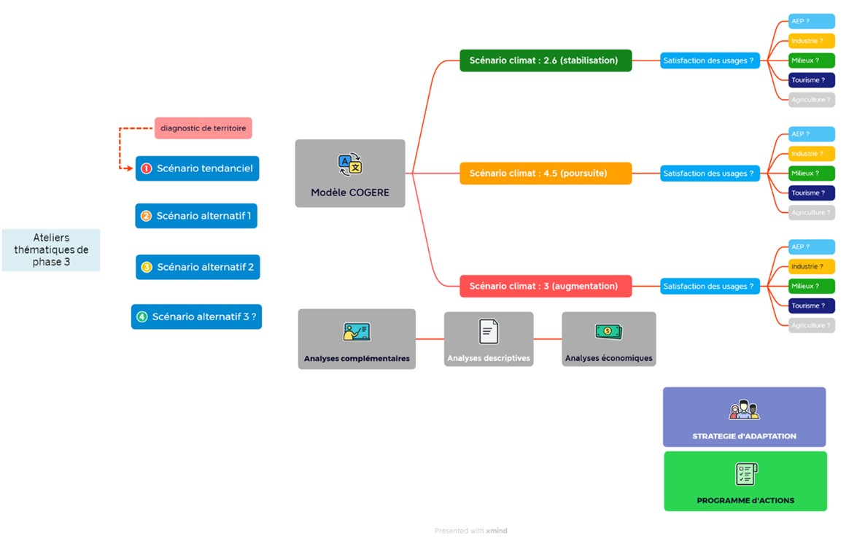

## Construire le programme d’actions

Le programme d’actions est la liste détaillée, organisée, géographiquement spatialisée et calendée des actions qui vont concourir à la réalisation de la stratégie d’adaptation adoptée. Conformément à l’instruction gouvernementale du 7 mai 2019, les actions du PTGE doivent privilégier les solutions dites « sans regret », c'est-à-dire qui seront bénéfiques quelle que soit l’ampleur du changement climatique (amélioration de la qualité de l’eau, maîtrise des consommations, économies d’eau, etc.). En outre, un PTGE contient nécessairement un volet de recherche de sobriété par les économies d’eau.

Les retours d’expérience montrent que les programmes d’actions comprennent des actions du type « **économies d’eau** » pour l’ensemble des usages, telles que celles recensées ci-après :

* Sobriété pour tous les usages: suppression des gaspillages (utilisations ne générant aucun avantage), réduction des pertes dans les réseaux d’eau potable, les canaux et réseaux d’irrigation, sensibilisation aux économies et distribution de kits hydro-économes ;
* Économies d’eau liées aux innovations techniques : matériel d’irrigation hydro-économes, pilotage de précision (météo, tensiomètre, logiciel d’aide à la décision), recyclage des eaux de nettoyage et mise en place de circuits fermés pour les industriels, mise en place de tours d’eau par les OUGC,
* Adaptation : plantation des espaces verts avec des espèces adaptées aux conditions sèches, choix de cultures moins gourmandes en eau.

Les retours d’expérience sur le **stockage de l’eau et la remobilisation des ressources existantes** sont des pistes d’actions souvent identifiées (mais non systématiques), notamment pour les territoires à forts enjeux agricoles :

* Transferts d’eau ;
* Mobilisation de retenues existantes mais non exploitées selon leur potentiel ;
* Stockage de substitution ;
* Création de nouvelles réserves multi-usages ;
* Reuse ;
* Réhausse de retenues existantes ;
* Pompages complémentaires pour assurer le remplissage de retenues existantes.

**Point de vigilance** : *L’enjeu du coût énergétique du fonctionnement de nouveaux équipements est à souligner et doit être évalué.*

**Exemple de 7 réserves de stockage alimentées uniquement par des eaux de drainage**

*PTGE Puiseaux-Vernisson - Chambre d’agriculture du Loiret (en cours de concertation)*

Le PTGE a été validé en 2020, avec un programme d’actions composé de 20 actions dont la création de 7 réserves d’irrigation. La Chambre d’agriculture du Loiret assure la maitrise d’ouvrage de cette action. 5 d’entre elles sont déjà réalisées. La maitrise d’œuvre du stockage est assurée par un CUMA, structure collective au sein de laquelle les coûts des investissements et d’entretiens des ouvrages sont mutualisées entre les adhérents. **Ces réserves présentent une originalité technique puisqu’elles sont exclusivement remplies par la collecte des eaux de drainage**, sans pompages en nappe ou rivière. Ces ouvrages sont de petite taille, leur capacité moyenne est de 50 000 m3 environ. Le programme d’actions de ce territoire présente également un volet préservation de zones humides important avec : la restauration et la connexion des zones humides déconnectées et la restauration de la continuité écologique des cours d’eau au niveau des plans d’eau.

La CUMA a également mis à disposition 4 parcelles pour constituer 28 700 m² de zones humides.

Sont également proposées des actions visant à infléchir le **développement territorial et ses activités**, telles que :

* La mise en place de systèmes de réutilisation d’eaux usées traitées dans les territoires littoraux et en substitution à une ressource plus sensible ;
* La modification de systèmes / filières agricoles : développement de filières à bas niveau d’intrant (eau, phytosanitaire, engrais), développement de l’agroforesterie.

De plus en plus, les programmes d’actions mentionnent les **solutions fondées sur la nature**, avec par exemple

* La restauration de zones humides ;
* L’agroforesterie ;
* La désimperméabilisation des sols
* Les mesures renforçant et facilitant l’infiltration de l’eau dans les sols (décompacter les sols, haies, couverts végétaux…) et les mesures limitant l’érosion (cf. annexe 9).

Certains programmes d’action prévoient en parallèle, des prestations et conseils spécialisés pour faciliter la mise en œuvre opérationnelle du PTGE :

* Un conseil spécialisé en ingénierie de la concertation voire médiation de conflits, mobilisant des outils et méthodes fondés sur les démarches de type CoOPLAaGE ou CO-CLICK EAU développées par l’INRAE ;
* Un appui spécialisé en recueil de données (eau, agriculture, changement climatique, socio-économie…) et consolidation de base de données ;

Peuvent également être inscrites dans les programmes d’actions, des actions portant sur :

* L’amélioration des connaissances (exemple PTGE Midour : quantifier les relations nappes-rivières, évaluer l’état d’envasement des ouvrages de stockage, connaître les besoins culturaux d’irrigation par campagne, expertiser les réseaux collectifs d’irrigation à moderniser, etc.),
* L’organisation de la gouvernance pour la déclinaison du PTGE,
* L’expérimentation (exemples sur le PTGE Garon’Amont : recharge artificielle de nappe, gestion de canaux, prélèvements de substitution dans les gravières)

**Actions pour répondre à l’enjeu d’imperméabilisation de l’impluvium**

*PTGE Vouge– Syndicat du bassin de la Vouge (approuvé, réflexion 2ème PTGE)*

La nappe de Dijon Sud est une nappe alluvionnaire à cheval sur deux bassins versant : la Vouge et l’Ouche. Sur ce territoire, le volet « quantitatif », du contrat de nappe (2016-2021), regroupant plusieurs actions dans l’optique de résorber les déséquilibres quantitatifs, fait office de PTGE.

Le bilan de ce 1er PGRE, réalisé par l’interCLE Vouge/Ouche, est en demi-teinte : malgré le respect des volumes maximums prélevables (VMP) sur sa globalité, le niveau de la nappe continue de baisser et n’est pas suffisant pour satisfaire ni les usages, ni les débits minimums biologiques (DMB). Par conséquent, le territoire connaît régulièrement des arrêtés de limitation d’usage depuis 2017.

À l’issue de ce premier bilan, le territoire ambitionne un nouveau projet de territoire qui intégrera les enseignements de cette première démarche PTGE, pour trouver des solutions pour remédier à la diminution des niveaux piézométriques et recharger la nappe. Des futures actions innovantes sont envisagées, dont notamment :

* des actions en faveur de la **« désimperméabilisation de l’impluvium de la nappe** » : le bilan du contrat de nappe a récemment démontré que la baisse du niveau piézométrique de la nappe était fortement liée à la diminution de l’impluvium de recharge de la nappe en lien avec l’accroissement de l’imperméabilisation des sols. Le principal enjeu de ce nouveau PTGE sera la **mise en relation des futurs actions du PTGE avec les documents d’urbanisme (SCoT, PLUi et PLU) pour maitriser le phénomène d’imperméabilisation** de la nappe.
* une réflexion à mener sur **une action** **de recharge maitrisée de la nappe :** la nappe alluvionnaire de Dijon Sud reste la seule ressource disponible pour l’alimentation en eau potable de certaines communes qui n’ont pas accès à d’autres ressources : préserver la nappe reste donc un enjeu primordial pour subvenir aux besoins en eau de ces secteurs ; Cette étude sera pilotée à l’échelle d’un **périmètre plus adapté** au fonctionnement hydrogéologique du bassin : l’InterCLE (CLE de la Vouge et CLE de l’Ouche) élargira le périmètre d’étude aux zones d’alimentations de la nappe qui n’étaient pas prises en compte dans le précédent PGRE. Elle souhaite valoriser à cet effet le document portant sur **l’infiltration des eaux pluviales sur la nappe de Dijon Sud**. Ce document émane de la réflexion d’un groupe de travail constitué par les services de l’état (DDT/DREAL/ARS) ainsi que d’autres institutions locales (CD 21, AERMC, Syndicats de rivières, …), conduit par l’InterCLE. Ce document, riche en informations sur les conditions d’infiltration des eaux pluviales, est une référence pour améliorer la recharge de la ressource souterraine sans aggraver le phénomène de pollution.

À retenir :

* Des actions qui apportent une sécurisation des usages ou une atténuation des pressions, et pour lesquelles un consensus des acteurs du territoire se dessine rapidement, peuvent être mises en œuvre sans attendre la validation du scénario et programme d’actions associé [6]

## Comparaison et choix d’un programme d’actions et place des analyses économiques et financières

L’instruction du 7 mai 2019 préconise l’étude comparée de plusieurs programmes d’actions, puis le choix de l’un d’eux sur la base d’évaluations proportionnées notamment économiques.

Ces analyses ont ainsi vocation, à alimenter le processus de concertation si besoin, mais surtout à éclairer le choix final de programme d’actions afin que celui-ci puisse être validé par les acteurs. En aucun cas, elles ne peuvent se substituer à la décision elle-même. Elles interviennent le plus souvent en complément d’un critère d’acceptabilité des actions ou du programme d’actions. Par exemple, sur le Midour certaines actions ont été retenues dans le programme d’actions, malgré un rapport coût/efficacité moins avantageux que d’autres actions, en raison d’une meilleure acceptabilité sociétale.

Tous les coûts et bénéfices d’une action n’étant pas raisonnablement monétarisables, la mise en place d’une analyse de type multicritères est recommandée afin d’appréhender l’ensemble des impacts possibles des scénarios au-delà de l’analyse des volumes d’eau, des aspects économiques et des notions d’acceptabilité.

Les analyses économiques ont souvent été soit absentes, soit identifiées comme un des points faibles des PTGE pour diverses raisons : complexité méthodologique, manque de bureaux d’étude compétents, coûteuses et chronophages alors même que les acteurs ont le souhait d’avancer de façon opérationnelle après des mois, voire des années d’études lors des phases précédentes. Mais il n’en demeure pas moins que la réalisation de ces analyses constitue une étape nécessaire dans le processus PTGE.

L’instruction du 7 mai 2019 ne précise toutefois pas si ces analyses doivent être réalisées pour le ou les programmes d’actions ou si elles doivent concerner chacune des actions. Ce sera au porteur du PTGE ou au COPIL d’orienter les choix méthodologiques en la matière. Pour orienter ce choix, nous présentons ci-dessous plusieurs approches qui peuvent être complémentaires.

**Les analyses de type coût-efficacité réalisées pour chaque action**

Les gains ou les économies d’eau des différentes actions méritent d’être quantifiés afin d’évaluer leur efficacité respective (leur contribution à l’atteinte de l’objectif quantitatif recherché). Connaissant le coût de chacune des actions, il sera possible de les classer selon un ordre croissant de ratio coût-efficacité et ce classement pourra alors servir à prioriser les actions à mettre en œuvre de manière préférentielle.

Ce type d’analyse n’indique cependant pas si les bénéfices à attendre de la mise en œuvre de l’action sont supérieurs aux coûts, de sorte qu’il pourrait être possible de sélectionner des actions générant plus de coûts que de bénéfices. Mais pour les actions figurant en tête du classement précédent, le risque demeure faible.

A noter que la plateforme des bonnes pratiques pour l’eau du grand sud-ouest est en train de rédiger un rapport recensant des retours d’expériences de SFN avec quantification des bénéfices en volumes d’eau. L’objectif est de porter à connaissance des maîtres d’ouvrages et porteurs de PTGE des ordres de grandeurs de gains possibles avec les SFN. L’étude Bag’Ages apporte quant à elle quelques références en matière d’agroécologie.

**Les analyses de récupération des coûts pour chaque projet d’infrastructure**

L’instruction du 7 mai 2019 mentionne également la nécessité de procéder à des analyses de récupération des coûts dès lors que des actions portant sur la réalisation d’infrastructures (stockage et/ou transfert) sont envisagées. L’objectif est ici :

* De vérifier sommairement que les recettes attendues de la vente d’eau permettent au maître d’ouvrage de l’infrastructure de couvrir ses dépenses de fonctionnement. Tout projet mettant en évidence une difficulté à couvrir ces dépenses (taux < 100%) est à rejeter.
* De vérifier si, en complément des dépenses de fonctionnement, les recettes permettent également de couvrir la part des investissements à la charge du maître d’ouvrage. Il peut être admis qu’un projet peine à couvrir ces dépenses mais dans ce cas, une explication circonstanciée complémentaire devra être fournie afin de bénéficier d’aides financières notamment de la part des Agences de l’Eau.

La réalisation de cet exercice permet rapidement (i) d’écarter des solutions ou la tarification envisagée ne permet pas de couvrir les dépenses du maître d’ouvrage, (ii) de réorienter les choix d’allocation de l’eau vers des usages (cultures) la valorisant mieux et donc plus à même de supporter un tarif plus élevé ou (iii) de confirmer la durabilité financière de l’infrastructure.

Il importe que les maîtrises d’ouvrage envisagées aient les capacités techniques et financières à établir les demandes d’autorisation répondant aux attendus réglementaires et à bâtir des plans de financement mobilisant autofinancements et ressources externes. Il convient que cette maitrise d’ouvrage répercute les coûts d’amortissement et de fonctionnement des éventuels ouvrages aux bénéficiaires au titre du respect du principe de récupération des coûts.

**Les analyses de type Coûts-Bénéfices**

Pour les territoires avec des enjeux quantitatifs de l’eau très importants, susceptibles de comporter des actions variées, coûteuses et potentiellement irréversibles, le [guide de l’INRAe](https://www.inrae.fr/sites/default/files/pdf/Guide-approche-%C3%A9conomique_version%20finale%281%29.pdf) préconise la réalisation d’analyses de type Coût –bénéfices portant sur l’ensemble du programme d’actions. Le principe est de comparer un ou plusieurs scénarios au scénario « sans projet » pour voir s’ils sont plus créateurs (bénéfices) que destructeurs (coûts) de valeurs.

**L’analyse multicritères**

Les trois types d’analyses précédentes, en se focalisant principalement sur des impacts monétarisables ne donnent qu’une vision partielle du bien-fondé des actions ou du programme d’actions.

Rarement réalisée par les porteurs de PTGE, les analyses multicritères permettent simultanément de prendre en compte les conséquences économiques, sociales et environnementales directes et indirectes sur le territoire.

Après avoir identifié les principaux indicateurs pertinents pour porter un jugement sur l’intérêt d’une action, il conviendra de quantifier ou de qualifier ces indicateurs.

Les analyses multicritères sont d’autant plus importantes que les bénéfices associés à certaines actions (SFN notamment) sont difficilement monétarisables et risquent de ne pas être pris en compte au travers des analyses précédentes. Ces indicateurs peuvent être très variés : kilomètres de haies, surface d’inter-cultures, émission de GES, matière organique dans le sol…

**Le choix des méthodes**

Il n’existe pas - a priori - de bonne combinaison des méthodes précédentes ou de méthode qui soit meilleure qu’une autre. C’est au porteur de projet, en connaissance des avantages et inconvénients de chacune des méthodes, des moyens dont il dispose, des compétences mobilisables au sein de sa structure, des informations disponibles, du besoin d’information des acteurs sur la dimension économique des actions, de procéder à ce choix méthodologique.

On peut cependant mentionner les exigences ou recommandations de certains financeurs ou organismes de recherche en la matière.

L’INRAe dans son guide d’analyse économique et financière des PTGE recommande de réaliser quasi-systématiquement des **analyses économiques de type coûts-bénéfices**. Les difficultés rencontrées portant toujours sur des paramètres difficilement évaluables / monétarisables, c’est-à-dire souvent sur des paramètres / pratiques pour lesquels on dispose de peu de retours d’expériences (SFN par exemple), l’INRAe recommande également de procéder, en parallèle des analyses économiques, à des **analyses de type multicritères**.

**Retours d’expérience sur le bassin Rhône Méditerranée et le bassin Adour Garonne**

Les retours d’expérience du bassin **Rhône Méditerranée montrent que les porteurs de projet ont suivi les recommandations de la** [**note du secrétariat technique du SDAGE**](https://www.rhone-mediterranee.eaufrance.fr/sites/sierm/files/content/2019-12/4-2-NOT-PGRE-STB-VFinale.pdf)  (mis à jour en 2019), avec la réalisation d’analyses économiques approfondies pour les **projets d’infrastructure de plus de 10 millions d’euros**.

Dans le détail, ces analyses incluent :

* Une analyse économique, comprenant un diagnostic de territoire, une analyse de la faisabilité technique, une analyse coût-efficacité et une analyse coûts-bénéfices des actions de rétablissement de l'équilibre quantitatif envisagées par le PGRE /PTGE lors de son élaboration. Elle permet d'apprécier l'opportunité économique des investissements envisagés ;
* Une analyse de la récupération des coûts du projet d'infrastructure de substitution. Elle permet d'apprécier la durabilité économique des investissements.

**L’Agence de l’eau Adour-Garonne** a développé une **méthode d’analyse économique simplifiée** qui est mise à disposition des porteurs de projets. Pour les PTGE, pour lesquels un projet d’ouvrage est porté dès l’émergence par certains usagers de l’eau, alors il est recommandé :

* De prévoir un travail préalable pour évaluer la pertinence technique des projets d’ouvrage (au sens large) en s’appuyant :

-d’une part sur une vision prospective du territoire qui permettra de faire ressortir le projet de développement du territoire que ce soit pour le volet agricole ou pour les autres usages (démographie, tourisme, industrie, énergie)

-d’autre part sur une analyse qui s’attachera à regarder si l’atteinte de l’équilibre en 2027 et la résorption des déficits projetés à long terme (2040 – 2050 ) pourront être intégralement comblés par des mesures d’économies d’eau, de bonnes pratiques agricoles, d’optimisation et/ou mutualisation des retenues existantes, de Reuse, de solutions fondées sur la nature (restauration des zones humides, mesures de restauration des capacités en eau des sols …) ou si, dans le cas contraire la réalisation d’ouvrages s’avèrera nécessaire.

* De concevoir une analyse économique simplifiée et proportionnée à la dimension des projets d’infrastructure, structurée en 3 temps :

-une analyse coût efficacité des différentes actions prévues dans le PTGE pour identifier celles qui sont les plus performantes en termes de coût ramené au m3. Basée sur des ordres de grandeurs, cette analyse permettra de comparer les différentes actions du PTGE sous un angle économique.

-une analyse du niveau de récupération des coûts des infrastructures pour aborder en toute transparence qui paiera quoi et le confronter au niveau d’acceptabilité des acteurs économiques et publics.

-une analyse simplifiée des retombées économiques des volumes d’eau accessibles grâce aux nouvelles infrastructures ; ce travail permettra d’évaluer comment l’eau pourra être valorisée sur le territoire et comment on pourra intégrer les différents enjeux du territoire dans une optique analyse multicritères.

|  |
| --- |
| **Exemple de présentation des gains en termes d’économie d’eau apportés par les actions**  P*TGE Garonne amont - Conseil départemental de la Haute-Garonne (approuvé)* |

### Le montage financier du programme d’actions envisagé

À ce stade et avant de valider et contractualiser le programme d’actions, il est nécessaire de finaliser le montage financier du programme d’actions.

Il est rappelé que dès l’émergence du PTGE, le porteur de projet doit prévoir les engagements financiers et approcher la faisabilité et les conditions de financement pour certaines actions qui pourraient potentiellement être versées dans un programme d’actions “PTGE” (cf. partie 1).

Si les capacités d’autofinancement des maîtres d’ouvrage ne suffisent pas pour certaines actions, il doit amener à chercher d’autres sources de financement ou façons de faire émerger de nouvelles modalités financières chez les financeurs habituels.

Au-delà des financeurs, il peut être également pertinent d’étudier les acteurs qui peuvent apporter des garanties financières au projet.

Pour gagner en lisibilité, il serait intéressant pour le porteur de projet et les acteurs du PTGE de disposer de **« fiche action »** mentionnant les éléments suivants : description de l’action, bénéfices / effets espérés, limites identifiées, maître(s) d’ouvrage et partenaire(s) technique(s), localisation, objectifs et indicateur(s) de suivi, durée / échéance, étapes principales (exemple : étude d’impact, etc), coût et financements potentiels, niveau de priorité, lien avec d’autres actions du programme, lien avec le SAGE si existant, etc.

### L’opérationnalité du programme d’action

Sur certains bassin le choix des actions est priorisée en fonction du degré d’opérationnalité de la mise en œuvre.

**Un programme d’actions opérationnel, adapté aux échelles d’intervention sur le territoire**

*PTGE de l’Aude et de la Berre – EPTB Aude (approuvé)*

Lors de la construction du programme d’actions du PTGE du bassin versant de l’Aude et de la Berre, **seules les actions disposant d’un maître d’ouvrage identifié et présentant une déclinaison opérationnelle réalisable** ont été retenues. Le PGRE identifie 87 fiches actions qui ciblent les différents usages dont l’AEP, l’irrigation et la navigation. Elles ont vocation à contribuer directement ou indirectement à la résorption du déficit quantitatif.

Le programme d’actions est organisé en fonction **des échelles d’intervention** sur le territoire :

* **les grandes actions qui intéressent l’ensemble du bassin versant** et qui illustrent la volonté politique des acteurs institutionnels à agir en faveur de la résorption des déficits ;
* l**es actions projetées par les acteurs de terrains** en faveur des économies, d’une meilleure connaissance des usages, d’une organisation plus adaptée aux enjeux de la gestion quantitative etc…

les **pistes d’action** visant à sécuriser la ressource **sur une partie du réseau hydrographique** (les cours d’eau « réalimentables). Elle propose de mobiliser les volumes stockés et non utilisés en faveur d’une compensation des usages agricoles actuels. Développée en complément des actions d’économie, cette démarche permettrait, d’éviter aux préleveurs des mesures de restriction d’usage lors des premiers niveaux d’alerte.

# Mise en œuvre du programme d’actions, suivi et évaluation

## Contractualisation du PTGE

Si le SAGE est un document de planification permettant d’intégrer le volet gestion quantitative de la ressource, le PTGE va plus loin et débouche sur un programme d’actions (cf annexe). Actuellement, ce n’est pas le PTGE qui emporte les financements des Agences de l’eau puisqu’intervient ensuite un contrat avec engagement du maître d’ouvrage incluant parfois des clauses conditionnelles (dont par exemple la réalisation d’économies en eau, la localisation du projet dans un secteur en déséquilibre quantitatif, ou encore la réalisation d’une analyse économique).

Le PTGE n’emporte pas d’autorisations mais un accord des partenaires à engager des actions et des financements qui pourra être formalisé par un contrat entre porteurs, maîtres d’ouvrage et financeurs. Il permettra de faciliter la mise en œuvre des actions identifiées dans le PTGE et de soutenir le cas échéant des projets de substitution/transfert des prélèvements d’eau afin de contribuer à l’objectif global de rétablissement de l’équilibre quantitatif, en lien avec le bon état des eaux (objectif de la DCE) et en référence aux orientations du SDAGE.

**Point de vigilance** : *il est souligné la nécessité d'une validation du programme d'actions du PTGE par l'ensemble des acteurs du PTGE sous l'égide des services de l'Etat, car il s’agit d’une étape obligatoire pour que les financeurs s'engagent. Les retours d’expérience montrent également que le programme d’actions validé ne suffit pas toujours à garantir la mise en œuvre des actions et c’est là une grande difficulté.*

**Il reviendra au porteur de projet, d’être attentif à la formalisation contractuelle du PTGE, document actant les engagements de chacun de ses signataires, notamment sur le volet programme d’actions.**

Si la contractualisation paraît être importante pour les porteurs de projet, la manière de faire est plus variable d’un PTGE à l’autre. Se posent ainsi les 2 questions principales : Quel format de contractualisation ? Ensuite comment faire respecter ce « contrat » ?

Pour garantir la mise en œuvre des actions qui ne relèvent pas toujours du cadre réglementaire, il est recommandé de proposer un « contrat d’engagement » avec les structures porteuses de ces actions ou directement avec les acteurs concernés. Le degré d’engagement qui pourra être exigé dans ce contrat sera décidé en concertation avec les acteurs de territoire. A l’instar des bassins Garonne amont ou Sèvre Niortaise Mignon ces contrats d’engagement peuvent prendre la forme d’une charte d’engagement, d'une déclaration d'adhésion ou d’un protocole d’accord.

Certaines actions étant éligibles au financement public, la question du respect et de l’engagement vis-à-vis de la mise en œuvre des actions peut également être traitée au travers du respect des critères d’éligibilité de ces actions aux programmes d’intervention des Agences.

|  |
| --- |
| **L’engagement de la mise en œuvre : chartes et protocole d’accord**  P*TGE Garonne amont - Conseil départemental de la Haute-Garonne (approuvé)*  Le PTGE Garonne Amont a mis en place un [protocole d’accord](https://www.garonne-amont.fr/wp-content/uploads/2020/12/06_Projet-de-protocole-daccord.pdf) ayant pour objectif de confirmer la volonté commune de continuer à soutenir conjointement le PTGE dans sa phase opérationnelle selon certains principes énumérés.  Le PTGE Midour a fait signer une [déclaration d’adhésion](https://www.institution-adour.fr/projet-de-territoire-midour/documents-de-suivi.html?file=files/adour_files/docs/PT_Midour/COPIL/PT_Midour_COSUIVI_2020_10_12.pdf) (voir l’annexe du CR) : signature des représentants (élus) du programme d’actions.  Le PTGE Sèvre - Niortaise Mignon, porté par la chambre d’agriculture des Deux-Sèvres et la Coopérative de l’eau a fait signer un [protocole d’accord Sèvre Niortaise Mignon](https://www.deux-sevres.gouv.fr/Politiques-publiques/Environnement-eau-risques-naturels-et-technologiques/Projet-de-construction-de-reserves-de-substitution-bassin-versant-Sevre-Niortaise-et-Mignon/Signature-du-protocole-d-accord-concernant-les-reserves-de-substitution/Signature-du-protocole-d-accord-concernant-les-reserves-de-substitution) pour une agriculture durable. Ce protocole entérine le fait que la sécurisation de l’eau que le projet de réserves de substitution apporte aux exploitants agricoles irrigants ne peut se faire qu’en contrepartie d'engagements individuels de ces exploitants et d’engagements collectifs des acteurs du monde agricole. La signature des engagements individuels des agricultures pour des pratiques agricoles plus durables conditionne l’accès à l’eau d’irrigation. C’est une condition d’accès à l’eau qui est inscrite dans le règlement intérieur de l’OUGC. Cet engagement est visé chaque année par l’OUGC lors de l’élaboration du plan de répartition des prélèvements. |

## Organiser le suivi du projet et des indicateurs

Conformément à l’instruction de 2019, « *le comité de pilotage assure la mise en place d’un suivi du PTGE en définissant les conditions du suivi (fréquence a minima annuelle, comité de suivi, indicateurs). Il est recommandé de prévoir une évaluation à terme du PTGE, au bout de 6 à 12 ans, afin d’établir un bilan des actions mises en œuvre, un suivi des effets sur la ressource, une vérification de l’atteinte des objectifs. ».*

Il existe différentes catégories d’indicateurs :

* Les indicateurs de réalisation : interventions et actions directement réalisées par le porteur de l’action ;
* Les indicateurs de résultat : effets produits par le programme d’actions, à court et moyen termes, pour l’ensemble des parties prenantes du territoire, publics cibles et réalités du programme d’actions ;
* Les indicateurs d’impact : effets à long terme, positifs et négatifs, induits par la mise en œuvre du programme d’actions.

|  |
| --- |
| **Tableau de bord annuel des indicateurs de réalisation**  *PTGE Midour – Institution Adour (approuvé)*  Annuellement, le porteur du PTGE Midour met à disposition le [tableau de bord](https://www.institution-adour.fr/projet-de-territoire-midour/documents-de-suivi.html) de suivi des actions du PTGE. Un code couleur permet de facilement identifier les actions terminées, en cours avec respect du calendrier, en cours avec retard du calendrier, non initiées avec vigilance. |

Un suivi des actions (**indicateurs de réalisation**) peut être mené avec des indicateurs pouvant être de l’ordre des ETP engagés, montants financiers engagés, respect du calendrier, estimation du degré/ pourcentage de réalisation de l’action, surfaces engagées dans des pratiques économes en intrants ou irrigation, etc.

Les données exhaustives sur les prélèvements en eau paraissent être des données de suivi incontournables (**indicateurs de résultat**). Il paraît alors pertinent de mobiliser les partenariats pour assurer le recueil de ces données entre les parties prenantes : les OUGC pour les prélèvements agricoles, les collectivités pour les prélèvements domestiques, les services départementaux et régionaux de l’État pour les prélèvements industriels et agricoles hors OUGC... Les autres indicateurs de résultats dépendent largement du type d’actions mises en place.

La poursuite de la capitalisation des données de suivi de la ressource (débit, niveau piézométriques, qualité de l’eau) paraît être un incontournable afin de pouvoir mesurer un potentiel impact du programme d’actions (**indicateurs d’impact**).

|  |
| --- |
| **Observatoire des pratiques agricoles**  *PTGE de la Sèvre Niortaise Mignon - Chambre d’Agriculture des Deux-Sèvres et Société Coopérative Anonyme de l’Eau des Deux-Sèvres (approuvé)*  L'[observatoire des pratiques agricoles et des actions en faveur de la biodiversité aquatique et terrestre](https://observatoire-eau1779.fr/#/) est conduit par la Chambre d’agriculture des Deux-Sèvres et l’Établissement Public du Marais Poitevin (OUGC), sur le PTGE. Lobjectif de l’observatoire est de quatre ordres :   * connaître l’assolement du territoire du périmètre du PTGE et du volume d’irrigation sur les cultures mises en place par les irrigants ; * suivre la qualité de l’eau des captages d’eau potable ; * connaître les pratiques agricoles et les actions mises en œuvre en faveur de la biodiversité aquatique et terrestre *via* les engagements individuels des agriculteurs irrigants ; * présenter les enjeux de biodiversité et les secteurs d’actions prioritaires. |

### La mise en place d’un comité de suivi

L’instruction du 7 mai 2019 précise que *« le comité de pilotage assure la mise en place d’un suivi du PTGE en définissant les conditions du suivi (fréquence a minima annuelle, comité de suivi, indicateurs). Il est recommandé de prévoir une évaluation à terme du PTGE, au bout de 6 à 12 ans, afin d’établir un bilan des actions mises en oeuvre, un suivi des effets sur la ressource, une vérification de l’atteinte des objectifs. »*

Au-delà des phases d’état des lieux, diagnostic, scénarios, l’État, ses établissements publics (agences de l’eau notamment), les collectivités et le cas échéant les OUGC sont tenus de fournir, les données territoriales nécessaires au suivi des PTGE. Il s’agirait donc de s’entendre au sein du comité de pilotage sur les données qui doivent être remontées régulièrement pour le suivi de la mise en œuvre du PTGE. Il est nécessaire d’anticiper les coûts et moyens à mettre en œuvre pour ce suivi sans quoi le risque est celui d’un programme d’actions non évalué et peu effectif, impossible à évaluer pour envisager les suites à donner.

## Lier gestion conjoncturelle et gestion structurelle dans le cadre de PTGE

Au-delà de la gestion annuelle de la sécheresse, les mesures de restriction des usages de l’eau en période de sécheresse doivent être articulées avec la mise en œuvre d’actions structurelles, permettant à la fois de réduire les épisodes de crise (en visant l’objectif de 2 années sur 10 au maximum nécessitant des arrêtés de restriction

des usages de l’eau), d’anticiper les effets du changement climatique et d’éviter tout risque de rupture d’approvisionnement en eau potable.

**Retour d’expérience sur la gestion par les débits**

*PTGE Lac du Bourget – CISALB (approuvé)*

Afin de préserver les ressources en eau du territoire qui desservent à hauteur de 20% l’alimentation en eau potable sur le périmètre du Bourget, le CISALB a initié un PTGE sur la base d’un objectif principal : **retrouver un fonctionnement naturel des cours d’eau en période de sécheresse.** Conjointement avec les agglomérations compétentes en eau potable, Grand Lac et Grand Chambéry ; ils ont porté les études de volumes prélevables qui se sont prioritairement focalisées sur la **détermination de débits minimums de restitution pour chacune des sources** et non principalement sur la quantification des volumes prélevables. Ces débits ont été déterminés en fonction :

* Des besoins des milieux aquatiques en aval de la source ;
* De ce que produit naturellement la source, notamment en période de sécheresse/étiage ;
* Des besoins impératifs en eau potable ;

Les acteurs du PGRE se sont organisés autour de ces valeurs d’objectifs qui ont fait consensus. Le programme d’actions est donc décliné de manière à réduire les prélèvements pour répondre aux besoins des milieux aquatiques et répondre aux besoins d’alimentation en eau pour satisfaire les autres usages. **Le programme d’action se décline en 3 axes : réduire le prélèvement, répondre aux besoins et compenser**. L’ensemble des usages et usagers de l’eau est concerné par ces actions d’adaptation au changement climatique qui sont les suivantes :

* Réaliser, en priorité, des économies d’eau en améliorant le rendement des réseaux qu’ils soient d’eau potable ou d’irrigation,
* Mettre en place du matériel économe afin de réduire les usages très consommateurs, changer les pratiques,
* Laisser suffisamment d’eau aux sources et rivières,
* Substituer une ressource déficitaire par une ressource pérenne (eau potable, irrigation),
* Suivre les prélèvements et l’évolution de la ressource,
* Régulariser administrativement les prélèvements,
* Respecter les Arrêtés Sécheresse de restriction des usages de l’eau,
* Mettre en adéquation les documents d’urbanisme avec la disponibilité de l’eau.

L’un des facteurs de réussite de ce PGRE réside dans l’articulation établi avec l’arrêté cadre de gestion des prélèvements : **l’arrêté cadre de restriction des usages** **a intégré les objectifs environnementaux fixés dans le cadre du PGRE**comme valeur à préserver et à ne pas atteindre. Les 4 seuils de restriction de l’arrêté cadre sont établis de manière à préserver ces débits. Ces seuils de restriction définissent des limitations des prélèvements qui concernent tous les usages.

ANNEXES

Annexe 1 : Le processus de participation

Annexe 2 : Financement par les Agences de l’eau et règlement européen sur les investissements en matière d’irrigation

Annexe 3 : Exemples d’actions de communication sur les PTGE

Annexe 4 : Cadre réglementaire relatif à la gestion quantitative de la ressource en eau

Annexe 5 : Etudes prospectives changement climatique : principaux résultats du projet Explore 2070 et sa mise à jour à travers Explore 2

Annexe 6 : Eléments méthodologiques sur la détermination des volumes prélevables dans les eaux de surface et les eaux souterraines

Annexe 7 : Analyses économiques et financières

Annexe 8 : Articulation SAGE / PTGE

Annexe 9 : Leviers techniques d’adaptation aux stress hydrique et thermique dans le domaine agricole

#### Annexe 1 : le processus de participation

Extrait de la [charte de la participation](https://www.ecologie.gouv.fr/sites/default/files/Charte_participation_public.pdf) du public :

*« La participation du public est un élément incontournable de l’élaboration de la décision, nécessaire à l’amélioration de sa qualité et de sa légitimité. Elle constitue un facteur déterminant dans la construction de la confiance entre les acteurs, notamment par sa contribution à une plus grande transparence. Elle nécessite pour ce faire la mobilisation des moyens indispensables à sa mise en œuvre. »*

Plusieurs questions peuvent se poser utilement dans la mise en place du processus de participation des acteurs :

* Tous les acteurs / usagers concernés sont-ils effectivement mobilisés au sein de cette gouvernance ?
* Ces acteurs / usagers ont-ils une position, une vision, des attentes au sujet des problèmes de gestion de l’eau du territoire ?
* Que connaît-on vraiment de ces positions ? Sont-elles conflictuelles, convergentes ?
* Quelle connaissance mutuelle ces acteurs / usagers ont-ils de leurs positions respectives ?

### Les différents régimes de participation

La participation s’inscrit dans le courant de la [démocratie participative](https://fr.wikipedia.org/wiki/D%C3%A9mocratie_participative), et fait appel à des régimes de travail qui peuvent être très variables, comme illustré sur le schéma ci-dessous (d’après Santé Canada modifié, repris par le guide français (2011) de l'IRSN, [Gestion des sites potentiellement pollués par des substances radioactives](http://www.irsn.fr/FR/Actualites_presse/Actualites/Documents/IRSN_Guide-gestion-sites-pollues_2011.pdf))

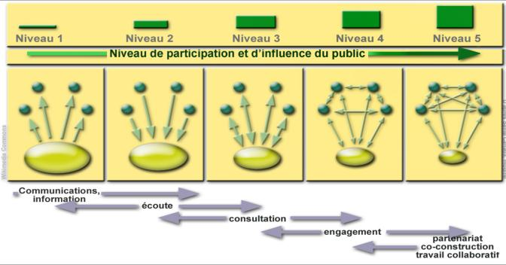

Savoir quel régime de participation convient à quelle étape du projet de territoire est une des premières difficultés pour le porteur de PTGE. Par exemple, le diagnostic relève-t-il d’une démarche de consultation (il est produit par le maître d’ouvrage qui a recours à un bureau d’études expert, puis soumis à l’avis des acteurs et à la validation du préfet) ou de co-construction (les acteurs sont mis au travail pour formuler eux-mêmes les éléments de diagnostic) ?

Dans les faits, il n’y a pas de réponse unique à cette question : les processus participatifs font l’objet actuellement de beaucoup de recherches, et sont encore dans le champ des innovations démocratiques « non stabilisées ».[7]

Clarifier les intentions en matière de participation

Mobiliser des acteurs et/ou des citoyens pour les faire participer au processus de travail et de mise en œuvre du programme d’actions du PTGE suppose des intentions claires pour le porteur :

* Que cherche-t-on à faire? A faire émerger une compréhension partagée de la situation du territoire ? A formuler ensemble un diagnostic des problèmes ? A comprendre la vision des acteurs ? A imaginer des scénarios ? A co-construire les éléments méthodologiques du cahier des charges d’une étude technique ? A impliquer les acteurs pour qu’ils s’investissent in fine dans le plan d’action et portent les actions etc. ? A améliorer l’acceptabilité in fine des décisions ?
* Quelle gouvernance doit être mise en place pour permettre la participation ?
* Quelles seront les grandes étapes du processus de participation du public et des parties prenantes ?
* A quel moment faudra-t-il établir des points d’accord, prendre des décisions ? ? Quelles formes prendront ces accords et/ou ces décisions ? De quelles instances relèveront-ils ?
* Qui est concerné par le processus, à quel stade et dans quel but : les acteurs institutionnels représentatifs des structures, les acteurs de terrain, les usagers de l’eau, les citoyens ?

Ces questions peuvent recevoir des réponses différentes selon les stades du processus PTGE : état de lieux, diagnostic, formulation des enjeux, prospective et scénarios, plan d’action, suivi.

Le processus d’écoute des acteurs

Un processus d’écoute vise à mobiliser une liste définie d’acteurs, pour faire ressortir la compréhension des enjeux du territoire, leurs attentes, leur vision de l’avenir, leur intérêt pour la démarche et les conditions de leur participation dans la démarche PTGE.

Cette écoute peut utilement constituer un premier niveau structurant pour la participation, en faisant émerger les enjeux stratégiques autour du processus.

Il peut être réalisé par le porteur lui-même ou bien il peut être fait appel à des organismes indépendants, extérieurs au territoire.

L’écoute des acteurs peut s’envisager grâce à différents outils :

* L’écoute individuelle des acteurs par un cabinet externe (ex : Curé, Isle), avec des méthodes comme celle de l’audit patrimonial (AgroParisTech, Association Patrimoniale Internationale)
* L’organisation de concertation bilatérale préparatoire pour lever les idées reçues entre les acteurs (PTGE Puiseaux Vernisson : échanges amont entre la CDA 45 et Loiret Nature Environnement,)
* La mise en place dès cette phase d’émergence de groupes de travail multi-acteurs, qui au-delà de l’expression de leurs attentes et de leur compréhension personnelle, peuvent d’ores et déjà formuler une vision commune de la problématique du territoire (en faisant tomber progressivement les idées reçues) et commencer à baliser les données qui seraient nécessaire d’aller rechercher dans le cadre de l’état des lieux pour avancer sur leur propre questionnement (méthode proposée par l’Ifrée)

Cette mise en relation avec les acteurs est d’autant plus nécessaire si le porteur n’est pas « installé » sur la thématique de la gestion des ressources en eau, par exemple une collectivité territoriale ayant accepté de porter le PTGE sur demande, à défaut d’autre porteur légitime.

Le recours au garant :

Un garant est un tiers externe qui va suivre les travaux du PTGE et dont la fonction peut être étendue à plusieurs missions :

* Vérifier que le cadre de participation mis en place par le maître d’ouvrage est approprié, et qu’il est bien respecté tout au long du processus ;
* Être saisi par des parties prenantes qui considéreraient que leur participation est entravée ou que leurs contributions ne sont pas bien prises en compte dans le processus ;
* Suggérer en conséquence des aménagements du processus, pour répondre aux demandes qui lui sont adressées ;
* Peut attester que la participation a été de qualité et le documenter.

|  |  |  |
| --- | --- | --- |
| |  |  | | --- | --- | | **Focus : Comment intervient la CNDP**  **sur les PTGE ?** |  | |
| La CNDP intervient sur les questions de participations du public sur les PTGE à travers une mission de conseil, définie au II de l’article L.121-1 du code de l’environnement : « Elle (La commission nationale du débat public) conseille à leur demande les autorités compétentes et tout maître d’ouvrage ou personne responsable sur toute question relative à la participation du public tout au long de l’élaboration d’un plan, programme ou projet ».  En 2021, après des modalités d’intervention qui ont pu varier, la CNDP a précisé les conditions d'exercice de ce type de mission : ce conseil est délivré par le biais d’un ou plusieurs représentants qu’elle désigne et prend en charge financièrement, en maintenant toutefois des durées limitées aux missions de conseil, conformément à l’esprit de la loi.  Conformément à son principe de transparence, facteur de confiance, la CNDP rend public le bilan de chacune de ses missions. Elle conseille et prescrit des modalités, mais ne met pas en œuvre la participation, qui reste à budgéter par le maître d’ouvrage.  Dans le cas des PTGE, dont l’élaboration dure fréquemment 4 à 5 ans, la CNDP cible son intervention sur des conseils relatifs à la conception du dispositif de concertation des publics. La participation du public a d’autant plus d’intérêt qu’elle porte à minima sur l’étape d’élaboration des scénarios et jusqu’au choix de l’un d’eux. L’accompagnement de la CNDP peut se poursuivre durant la tenue effective de la concertation du public, afin de garantir sa bonne information et participation et évaluer le déroulement de la concertation. Cette étape peut alors faire l’objet d’une seconde mission à définir au cas par cas et si la CNDP a été préalablement associée à la conception du dispositif participatif.  La CNDP met en œuvre une concertation associant tous les publics : citoyens, habitants du territoire et parties prenantes du PTGE, conformément à la charte de l’environnement : « Tout individu a le droit d’être associé à l’élaboration des décisions ayant un impact sur l’environnement ». En plus de son expérience sur la participation du public, ses principes, d’indépendance, de transparence, de neutralité et d’égalité de traitement renforcent la légitimité du processus participatif, mais également du scénario et du plan d’actions qui seront décidés.  Contacter la CNDP : saisine@debatpublic.fr |

Globalement, il est intéressant de se représenter le garant comme un « opérateur qualité », qui alerte le porteur sur des dysfonctionnements qui pourraient nuire au processus. Il ne se substitue cependant pas au porteur dans la résolution de ces dysfonctionnements. À noter que du fait du coût de cet accompagnement, certains porteurs de PTGE ont décidé de mobiliser un garant uniquement à partir de l’étape des scénarios.

Le temps et les coûts des processus de participation

La participation prend du temps, et peut s’avérer coûteuse selon l’ambition qu’on lui assigne. Il n’existe pas de solution rapide et peu chère pour mener des processus corrects. En ce sens, les points de réflexion listés ci-dessus sont essentiels pour bien dimensionner la démarche.

Même si elle s’avère hors norme par ses moyens, la référence à la convention citoyenne sur le climat <https://www.conventioncitoyennepourleclimat.fr/budget/> est intéressante en termes de démarche participative.

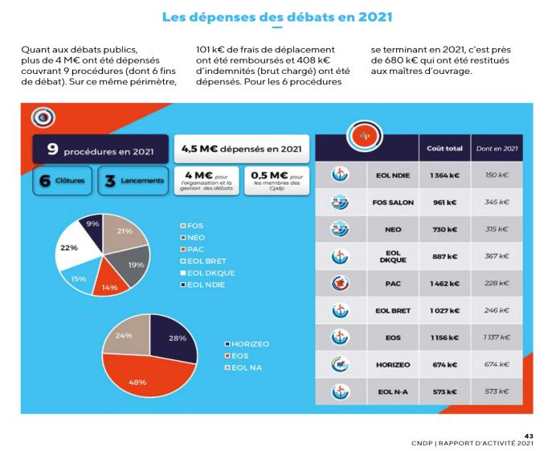

Il convient de retenir qu’un processus de participation faisant appel à un prestataire spécialisé, concernant un nombre important d’acteurs, sur des questions complexes et se déroulant sur du moyen terme est un poste de dépense important. La meilleure façon d’estimer le coût reste encore la commande publique, à partir d’un cahier des charges bien construit.

Le rôle du garant et les avantages et inconvénients

Le garant n’est ni le négociateur, ni l’arbitre, ni le conciliateur pas plus que le médiateur. Il n’est pas non plus co-auteur du projet et ne peut pas imposer la forme du processus de co-construction. Le rôle du garant est assez variable d’une concertation à l’autre, en fonction du contexte territorial, mais dans la majorité des cas, il est un observateur et un témoin actif. Il peut rappeler les principes du débat public, s’assurer que les recommandations de la CNDP sont prises en compte, peut émettre des suggestions sur les modalités de la concertation auprès du porteur de projet (dans toutes ses dimensions). Le garant peut produire un bilan à la fin de la ou des concertation (s) et peut formuler des avis et recommandations pour la suite du processus.

A noter cependant que la CNDP peut, sous certaines conditions, proposer des missions de conciliation.

Les avantages et inconvénients de recourir à un garant

Certains porteurs de PTGE ont exprimé les avantages et inconvénients à la présence de garants dans le processus de participation (cf. annexe), notamment :

* le garant peut être important pour la confiance des acteurs dans le cadre de travail : il peut être un recours pour tout acteur du projet de territoire qui se sentirait "mal traité "dans le processus.

Mais le garant peut perdre la confiance des acteurs dans le cas où il n’est pas du tout familier avec le sujet de l’eau et ses enjeux ;

* le garant pousse les porteurs PTGE à s’emparer de la question de l’implication des citoyens dans le processus, ce qui est effectivement un point d’entrée peu approfondi, à mettre en regard avec le risque d’un manque de discernement sur les marges de décision des citoyens pour un projet à vocation opérationnel (qui n’existe pas si les citoyens sont invités à s’exprimer sur des aspects plus stratégiques) ;
* un autre risque est de pousser le porteur trop loin dans la mise en place d’une participation citoyenne, dans un processus très coûteux pour une plus-value pas forcément évidente car peu opérationnelle (les citoyens n’étant in fine pas les porteurs d’action) ;
* le garant est souvent mobilisé dès le démarrage des processus afin d’instaurer, de base, un climat de confiance. Or, les premières étapes d’un PTGE sont souvent très chronophages (état des lieux et diagnostic), la rémunération des garants étant prise en charge, uniquement sur un temps limité, le garant est impliqué pour le suivi de l’état des lieux / diagnostic, puis peut ne pas suivre la suite de la démarche PTGE, faute de moyens financiers de la structure porteuse. Cela est d’autant plus dommageable que les porteurs estiment que ce sont plutôt sur les étapes finales que la mobilisation d’un garant est pertinente. Riches de ces retours, certains PTGE les plus récents ont décidé de mobiliser un garant uniquement à partir de l’étape des scénarios ;
* à la fin du processus, le garant peut attester que la participation a été de qualité : il doit donc documenter de manière extérieure le processus et sa qualité, ce qui est un retour d’expérience intéressant pour d’autres PTGE (Article R121-19 et suivants du code de l’environnement)

Mais le risque est que le processus et son animation soient uniquement jugés sur des recommandations émanant du garant et qui n’ont pas été forcément prises en compte par le porteur pour différentes raisons (comme par exemple l’ensemble des recommandations sur la participation citoyenne pour des raisons de coûts).

#### Annexe 2 : Financements par les Agences de l’Eau et par les Régions dans le cadre du règlement européen sur les investissements en matière d’irrigation

Financement par les Agences de l’eau (extrait de l’annexe 2 de l’instruction du 7 mai 2019)

*« Les Agences de l'eau accompagneront financièrement les projets de territoire pour la gestion de l'eau*

*conformément à leurs programmes d'intervention. Elles pourront accompagner, dans les bassins en déficit quantitatif, la création d'ouvrages de stockage ou de transfert prévue le cas échéant dans le PTGE qui traduisent une diminution de la pression sur la ressource en eau et une résorption des déficits quantitatifs des territoires. Les financements seront limités, pour les ouvrages à vocation d’irrigation agricole, aux seuls ouvrages ou parties d’ouvrage correspondant à la substitution des volumesprélevés à l’étiage par des volumes prélevés en période de hautes eaux ou en provenance d'autres masses d'eau. Pour les ouvrages multi-usages (eau potable, soutien d’étiage, irrigation, autres usages, etc.), les Agences de l’eau pourront éventuellement financer des parties d’ouvrage allantau-delà de la substitution, dans des conditions encadrées par le projet de territoire, et dans le respect des enveloppes financières prévues par le 11e programme des Agences de l’eau.*

*Le volume de substitution est le volume des prélèvements en période de basses eaux et qui sera prélevé en période de hautes eaux ou transféré depuis une ressource qui n'est pas en déficit.*

*Le volume de prélèvement en période de basses eaux, à partir duquel le volume de substitution sera déterminé, doit être défini dans le diagnostic de la ressource du PTGE approuvé par le préfet coordonnateur de bassin ou le préfet référent par délégation.*

*Ce calcul doit prendre en compte une analyse rétrospective s’appuyant sur les 5 à 10 dernières années ainsi qu’une démarche prospective visant à intégrer les conséquences des dérèglements climatiques sur la disponibilité de la ressource en eau, adaptées selon les bassins et leurs caractéristiques hydrologiques.*

*Concernant les PTGE en cours d'élaboration, dont l'avancement a conduit à un consensus local, ils n'ont pas à revenir sur les volumes identifiés (volume prélevé en période de basses eaux et volume de substitution) même si la méthode utilisée pour leur détermination diffère de l'approche susmentionnée.*

*D’autres partenaires financiers peuvent intervenir dans le financement de ces projets (ouvrages à vocation d’irrigation agricole ou multi-usages), y compris au-delà de la substitution.*

*Cet accompagnement financier global contribuera à l’atteinte des objectifs de bon état et de non détérioration fixés par la Directive Cadre sur l'Eau ainsi qu’à la mise en œuvre du SDAGE. »*

Financement par les Régions dans le cadre du règlement européen sur les investissements en matière d’irrigation

L’article 74 du R. (UE) 2021/2115 définit les conditions s’appliquant aux aides en faveur des investissements en irrigation, et figure au PSN 2023/2027 de la France ([https://agriculture.gouv.fr/telecharger/131861](https://agriculture.gouv.fr/telecharger/131861https:/agriculture.gouv.fr/telecharger/131861#page=794), page 794).

Il distingue deux grandes catégories d’investissements :

* Les investissements visant l’**amélioration de l’existant** (point 4);
* Les investissements se traduisant par une **augmentation nette de la surface irriguée** (point 6).

L’éligibilité dans chacune de ces catégories est conditionnée par **l’état de la masse d’eau** (bon état ou état moins que bon pour des raisons liées à la quantité d’eau) sur laquelle l’investissement a une incidence.

**Par rapport à l'ancienne programmation, le développement de l’irrigation à partir d’un réseau existant, même lorsque l’ensemble du projet (développement + amélioration de l’existant) permet une réduction globale des prélèvements d’eau, n’est plus éligible sur une masse d’eau en état quantitatif moins que bon pour des raisons liées à la quantité d’eau.**

Par ailleurs, en complément d’une analyse d’éligibilité au regard de l'augmentation ou pas de la surface irriguée sous-jacente, la **création ou l'extension d'un réservoir** à des fins d'irrigation est **conditionné au fait qu’il n’entraîne pas d’impact significatif sur l’environnement**

Les investissements éligibles concernent :

* L’amélioration de l’existant, dès l’instant où ils permettent une économie d’eau ;

A noter que les économies d’eau requises pour les investissements dans l’amélioration de l’existant, précédemment fixées au niveau européen, sont laissées à la subsidiarité nationale. Elles doivent désormais **être définies au sein du PSN en cohérence** avec les objectifs des SDAGE.

* La création de retenues de substitution, quel que soit l’état de la masse d’eau pour des raisons liées à la quantité d’eau ;
* Le développement de l’irrigation si la masse d’eau est en bon état quantitatif et si l’investissement n’a pas une incidence négative importante sur l’environnement.

Le développement de l’irrigation se traduisant par l’augmentation de la surface irriguée sur une masse d’eau en état moins que bon n’est pas éligible.

Ainsi, le développement de l’irrigation à partir d’un réseau existant, même lorsque l’ensemble du projet (développement + amélioration de l’existant) permet une réduction globale des prélèvements d’eau, n’est plus éligible sur une masse d’eau en état quantitatif moins que bon pour des raisons liées à la quantité d’eau.

Le tableau ci-dessous synthétise les principales conditions d’éligibilité en fonction de différents cas-types d’investissements.

|  |  |  |  |  |  |  |  |  |
| --- | --- | --- | --- | --- | --- | --- | --- | --- |
| Cas-type d'investissements | Amélioration existant | | Extension réseau d'irrigation (se traduisant par une augmentation nette de la zone irriguée) | | Création réseau (à partir notamment d'une retenue alimentée en période de hautes eaux) | | Réserve de substitution (i.e. sans augmentation de la surface irriguée) | Création ou extension d’un réservoir à des fins d’irrigation |
| Masse d'eau en bon état quantitatif | Masse d'eau en état quantitatif moins que bon | Masse d'eau en bon état quantitatif | Masse d'eau en état quantitatif moins que bon | Masse d'eau en bon état quantitatif | Masse d'eau en état quantitatif moins que bon |  |  |
| Conditions d'éligibilité  Article 74 | *4.a)_Art. 74*  Economie d'eau  % d'économie à fixer dans le PSN en cohérence avec les SDAGE | *4.b)_Art. 74*  Réduction effective du prélèvement dans la masse d'eau  % de réduction à fixer dans le PSN en cohérence avec les SDAGE | *6.a)_Art. 74*  Evaluation environnementale démontrant que le projet n'aura pas d'impact significatif sur l'environnement | *6.b) Art. 74*  Non | 6_Art. 74  Evaluation environnementale démontrant que le projet n'aura pas d'impact significatif sur l'environnement | Non | 4 et 7_Art 74  La création de retenues de substitution n’entraînant pas d’augmentation de superficie irriguée n’est pas conditionnée à la réalisation d’économie d’eau  A condition que l’investissement n’ait pas d’incidence sur une masse d’eau souterraine ou de surface | 6 et 7_Art.74  Si le projet s’inscrit dans une augmentation de la superficie irriguée, l’ensemble du projet (réserve+extension) réseau relève du point 6.  A condition que l’investissement n’ait pas d’incidence environnementale négative importante |

Article 74

1. Les États membres peuvent octroyer une aide en faveur des investissements dans l’irrigation de zones nouvellement ou déjà irriguées, pour autant que les conditions prévues à l’article 73 et dans le présent article soient remplies.

2. Les investissements dans l’irrigation ne sont financés que lorsque l’État membre concerné a envoyé à la Commission un plan de gestion de district hydrographique, comme le prévoit la directive 2000/60/CE, pour toute la zone dans laquelle l’investissement doit être réalisé ainsi que dans toute autre zone dont l’environnement peut être affecté par l’investissement. Les mesures prenant effet dans le cadre du plan de gestion de district hydrographique conformément à l’article 11 de ladite directive et concernant le secteur agricole ont été indiquées dans le programme de mesures pertinent.

3. Un système de mesure de la consommation d’eau au niveau de l’investissement bénéficiant de l’aide est en place ou est mis en place dans le cadre de l’investissement.

4. Les États membres ne peuvent octroyer une aide pour un investissement destiné à l’amélioration d’une installation d’irrigation existante ou d’un élément d’une infrastructure d’irrigation que dans les cas suivants:

1. il ressort d’une évaluation ex ante que l’investissement est susceptible de permettre des économies d’eau compte tenu des paramètres techniques de l’installation ou de l’infrastructure existante;
2. lorsque l’investissement a une incidence sur les masses d’eaux souterraines ou de surface dont l’état a été qualifié de moins que bon dans le plan de gestion de district hydrographique pertinent pour des raisons liées à la quantité d’eau, une réduction effective de l’utilisation de l’eau est réalisée afin de contribuer à l’obtention d’un bon état de ces masses d’eau, conformément à l’article 4, paragraphe 1, de la directive 2000/60/CE.

Les États membres fixent des pourcentages d’économies d’eau potentielles et une réduction effective de l’utilisation de l’eau comme condition d’admissibilité dans leurs plans stratégiques relevant de la PAC, conformément à l’article 111, point d). Ces économies d’eau reflètent les besoins établis dans les plans de gestion de district hydrographique découlant de la directive 2000/60/CE mentionnée à l’annexe XIII du présent règlement.

Aucune des conditions visées au présent paragraphe ne s’applique à un investissement dans une installation existante qui n’a d’incidence que sur l’efficacité énergétique, à un investissement dans la création d’un réservoir ou à un investissement dans l’utilisation d’eau recyclée qui n’a pas d’incidence sur une masse d’eau souterraine ou de surface.

5. Les États membres peuvent octroyer une aide aux investissements dans l’utilisation d’eau recyclée en tant qu’autre source d’approvisionnement en eau que si la fourniture et l’utilisation de cette eau est conforme au règlement (UE) 2020/741 du Parlement européen et du Conseil(46).

6. Les États membres ne peuvent octroyer une aide à un investissement se traduisant par une augmentation nette de la zone irriguée ayant une incidence sur une masse donnée d’eau souterraine ou de surface que si:

1. l’état de la masse d’eau n’a pas été qualifié de moins que bon, dans le plan de gestion de district hydrographique pertinent, pour des raisons liées à la quantité d’eau; et
2. une analyse de l’incidence environnementale montre que l’investissement n’aura pas d’incidence environnementale négative importante; cette évaluation de l’incidence environnementale est soit réalisée par l’autorité compétente, soit approuvée par celle-ci, et peut également porter sur des groupes d’exploitations.

7. Les États membres ne peuvent octroyer une aide pour un investissement destiné à la création ou à l’extension d’un réservoir aux fins de l’irrigation qu’à la condition que cela n’ait pas d’incidence environnementale négative importante.

8. Les États membres limitent l’aide à un ou plusieurs taux ne dépassant pas:

1. 80 % des coûts éligibles pour les investissements en matière d’irrigation dans les exploitations agricoles réalisés au titre du paragraphe 4;
2. 100 % des coûts éligibles pour les investissements dans les infrastructures en dehors des exploitations agricoles devant être utilisées pour l’irrigation;
3. 65 % des coûts éligibles pour d’autres investissements en matière d’irrigation réalisés dans les exploitations agricoles.

Annexe 3 : Exemples d’actions de communication sur la démarche PTGE

|  |
| --- |
| * **Exemple du site internet du PTGE Allier Aval**   L’Établissement Public Loire, sur le site internet du SAGE Allier Aval propose une rubrique spécifique au [PTGE Allier Aval](https://sage-allier-aval.fr/ptge-du-bassin-allier-aval/). Au sein de cette rubrique, les différentes étapes du PTGE sont explicitées, mais surtout sont mises à disposition des f[iches infographiées et synthétiques sur le cadre, les étapes, les instances](https://sage-allier-aval.fr/ptge-du-bassin-allier-aval/3/).     * **Exemple de communiqué de presse pour le lancement du PTGE Séoune**      * **Exemple de plaquette de communication sur le PTGE Lac du Bourget** |

Annexe 4 : Cadre réglementaire relatif à la gestion quantitative de la ressource en eau

Le décret n°2021-795 du 23 juin 2021 relatif à la gestion quantitative de la ressource en eau et à la gestion des situations de crise liées à la sécheresse

Ce décret donne la **définition** réglementaire du **« volume prélevable »**.

* Il s’agit du « volume maximal que les prélèvements directs dans la ressource en période de basses eaux, autorisés ou déclarés tous usages confondus, doivent respecter en vue du retour à l’équilibre quantitatif à une échéance compatible avec les objectifs environnementaux du schéma directeur d’aménagement et de gestion des eaux. Ce volume prélevable correspond au volume pouvant statistiquement être prélevé huit années sur dix en période de basses eaux dans le milieu naturel aux fins d’usages anthropiques, en respectant le bon fonctionnement des milieux aquatiques dépendant de cette ressource et les objectifs environnementaux du schéma directeur d’aménagement et de gestion des eaux. » (art. R211-21-1 du code de l’environnement).

Les volumes prélevables ont déjà été évalués sur certains territoires en déséquilibre, sur la base de circulaires qui les définissaient de la même manière, et dont le décret a repris les éléments de principe. Les études « volumes prélevables » sont cohérentes et s’appuient sur la détermination de débits objectifs d’étiage. Ainsi le décret donne un statut et un cadrage réglementaire à des outils existants qu’il n’est pas donc pas nécessaire de réviser systématiquement à la suite de sa publication.

Le décret n° 2021-795 ne s’applique qu’aux nouvelles études d’évaluation et aux mises à jour d’études d’évaluation réalisées. Il n’est pas prévu de revalider au regard des dispositions du décret les études déjà réalisées.

L’article R211-21-1 (ajouté par le décret n° 2021-795) pose le principe que le respect du volume prélevable en basses eaux doit permettre un **retour à l’équilibre quantitatif en basses eaux à une échéance compatible avec les objectifs du SDAGE.**

**En cohérence avec les SDAGE 2022-2027, une stratégie de bassin,** indiquée au II du R.213-14 du code de l’environnement **est définie par les préfets coordonnateurs de bassin.**

Le décret n°2022-1078 du 29 juillet 2022 relatif à la gestion quantitative de la ressource en dehors de la période de basses eaux

Pris suite au Varenne agricole de l’eau et du changement climatique, il introduit des nouveautés concernant :

* La possibilité d’évaluer des volumes pouvant être disponibles aux usages anthropiques, **hors période de basses eaux**, dans le respect des mêmes règles de principe que les volumes prélevables à l’étiage (R-211-21-3 du CE) ;
* Le rôle du préfet coordonnateur de bassin en matière de pilotage et de coordination d’une stratégie précisant **l’opportunité de mener localement des évaluations des volumes pouvant être disponibles pour les usages anthropiques hors période de basses eaux** sur certains des bassins faisant déjà l’objet d’une évaluation de volumes prélevables à l’étiage et selon les mêmes conditions méthodologique, d’élaboration, de révision et de gouvernance que ces dernières (III du R213-14 du CE) ;

Le R.211-21-3[8] du CE créé par le décret de juillet 2022 précise que les conditions d’encadrement des prélèvements ou les évaluations des volumes disponibles aux usages anthropiques hors période de basses eaux, respectent les mêmes principes généraux que les évaluations des volumes prélevables à l’étiage précisés au I, II et II du R.211-21-2.

Afin de prendre en compte de manière anticipée l’évolution de la ressource en eau, le décret prévoit également que les évaluations hors période de basses eaux intégreront un volet prospectif tenant compte des effets probables du changement climatique sur la ressource en eau, la recharge des nappes et le régime hydrologique des cours d’eau.

Le décret ne rend pas obligatoire la définition de volumes pouvant être disponibles en dehors de la période de basses eaux pour les usages anthropiques. L’alternative est de définir des conditions de prélèvement en volume ou en débits, permettant d’assurer un « garde-fou » sur cette période comme introduite par le décret 2021-795 du 23 juin 2021.

Une instruction est actuellement en cours d’écriture pour en préciser les modalités d’application.

Annexe 5 : Etudes prospectives changement climatique : principaux résultats du projet Explore 2070 et sa mise à jour à travers Explore2

**Objectif de l’étude Explore 2070**

Un premier projet baptisé Explore2070 en 2012 (https://professionnels.ofb.fr/fr/node/44), a évalué les impacts du changement climatique sur les milieux aquatiques et la ressource en eau à l'échéance 2070, pour élaborer et évaluer des stratégies d’adaptation pour les eaux de surface et souterraines. Il était fondé sur le 4ème rapport d’évaluation du GIEC "Changements climatiques 2007 (AR4)" (https://www.ipcc.ch/report/ar4/syr). Le projet Explore2070 fait encore référence presque 10 ans plus tard, bien que basé sur des hypothèses datées sur l’évolution du climat (2007). Le projet Explore2 vise à mettre à jour de ces résultats ainsi qu’une meilleure appropriation des résultats par les utilisateurs, l’ensemble des livrables étant prévu début 2023.

**Explore 2070 : Principaux résultats à retenir – Eaux superficielles**

L’évaluation des changements possibles sur les eaux de surface à l'horizon 2046-2065, par rapport à un état de référence (~1961-1990), a été réalisée en France métropolitaine et sur les départements d'Outre-mer sur la base d’un scénario d’émission de gaz à effet de serre (A1B) et d’un ensemble de modèles climatiques et hydrologiques.

Sur la métropole, les résultats obtenus indiquent :

* Une augmentation possible des températures moyennes de l’air de l'ordre de +1.4°C à + 3°C selon les simulations sur l'ensemble de la métropole ;
* Une évolution incertaine des précipitations, la plupart des modèles s'accordant cependant sur une tendance à la baisse des précipitations en été sur l'ensemble de la métropole, en moyenne de l'ordre de -16% à -23% ;
* Une diminution significative globale des débits moyens annuels à l'échelle du territoire, de l'ordre de 10% à 40% selon les simulations, particulièrement prononcée sur les districts Seine-Normandie et Adour-Garonne ;
* Pour une grande majorité des cours d'eau, une diminution des débits d’étiage encore plus prononcée que la diminution à l’échelle annuelle ;
* Des évolutions plus hétérogènes et globalement moins importantes sur les crues.

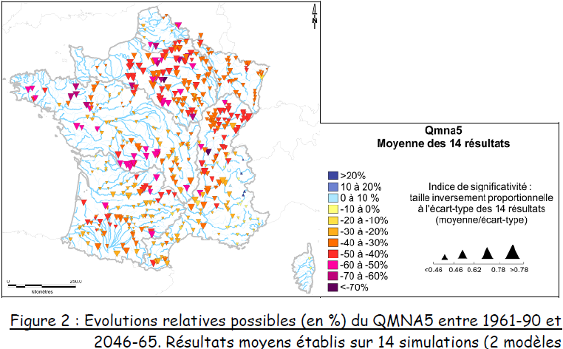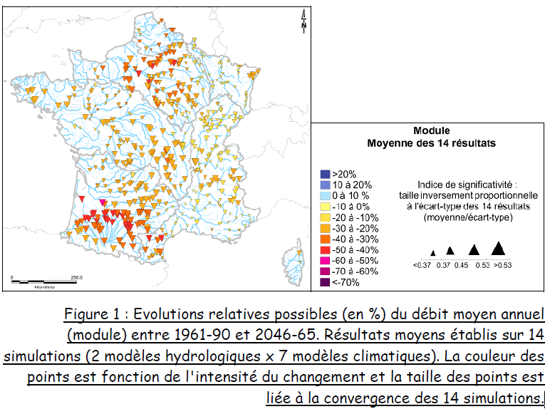

Figure 3: Evolutions relatives possibles (en %) du débit moyen annuel (module) entre 1961-90 et 2046-65. Résultats moyens établis sur 14 simulations (2 modèles hydrologiques x 7 modèles climatiques). La couleur des points est fonction de l'intensité du changement et la taille des points est liée à la convergence des 14 simulations

Figure 3: Evolutions relatives possibles (en %) du QMNA5 entre 1961-90 et 2046-65. Résultats moyens établis sur 14 simulations (2 modèles 2046-65. Résultats moyens établis sur 14 simulations (2 modèles hydrologiques x 7 modèles climatiques)

**Explore 2070 : Principaux résultats à retenir – Eaux souterraines**

Les résultats du projet Explore 2070 font ressortir une baisse quasi générale de la piézométrie associée à une diminution de la recharge comprise entre 10 et 25%, avec globalement deux zones plus sévèrement touchées : le bassin versant de la Loire avec une baisse de la recharge comprise entre 25 et 30% sur la moitié de sa superficie et surtout le Sud-Ouest de la France avec des baisses comprises entre 30 et 50%, voire davantage (cf. figure 3).

Toutes les modélisations réalisées montrent une baisse du niveau moyen mensuel des nappes liée à la baisse de la recharge. Cette baisse serait très limitée au droit des plaines alluviales (grâce à l’alimentation des cours d’eau) mais pourrait atteindre 10 m sur les plateaux ou contreforts des bassins sédimentaires. Cette diminution entraînerait une baisse du même ordre de grandeur des débits d’étiage des cours d’eau et une augmentation de la durée des assecs*.*

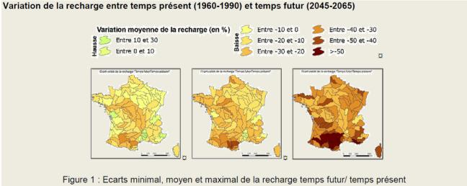Autre enseignement : la surélévation du niveau marin et une forte demande estivale en zone littorale risquent de générer une remontée du biseau salé (limite eau douce/eau de mer) qui pourrait mettre en danger la qualité des eaux dans les estuaires, les zones de marais et les aquifères côtiers, notamment sur le pourtour méditerranéen entre Marseille et l’Espagne.

Figure 4: Ecarts minimal, moyen et maximal de la recharge temps futur/temps présent

***Prélèvements agricoles :*** *Il est important de préciser que les résultats présentés ici n’ont pas pu prendre en compte la hausse attendue des besoins de l’irrigation en lien avec l’augmentation des températures. Les valeurs de prélèvements agricoles utilisées pour la période 2050-2070 sont donc relativement proches des valeurs des prélèvements actuels (année 2006). Celle-ci a été calculée, plus tard dans le projet Explore 2070, dans une fourchette de +42 à + 65% par rapport aux prélèvements actuels (année 2006), à assolements identiques. Compte tenu de l’importance des prélèvements agricoles sur l’évolution du niveau des aquifères, cette dernière observation pourrait amener à conclure que les résultats présentés sont plutôt optimistes.*

**Explore2 pour des projections actualisées et une meilleure appropriation des résultats**

Outre refonder les calculs sur la base de données du GIEC plus récentes (CMIP 5, dont les premiers résultats ont été communiqués en 2013), **Explore2** ambitionne une plus forte concertation avec les utilisateurs des résultats (ministères, agences de l’eau, collectivités, bureaux d’étude, etc.).

Ainsi, ces nouvelles projections hydro-climatiques seront notamment très utiles pour la révision des SDAGE qui débutera en 2025, l’élaboration des 100 « projets de territoire pour la gestion de l’eau » à horizon 2027, la révision des Plans Climat Air Energie Territoriaux en 2023, l’élaboration des programmes d’actions de prévention contre les inondations (PAPI), etc. Elles permettront aux territoires d’initier des démarches prospectives territoriales sur les usages de l’eau et les conditions d’une gestion durable de l’eau, de définir et mettre en place des plans d'adaptation en adéquation avec les enjeux locaux du territoire.

Le volet scientifique du projet s’appuie sur les dernières connaissances scientifiques pour actualiser les projections pour le climat, les eaux de surface et souterraines et leurs interactions, selon une méthodologie homogène à l’échelle de la France métropolitaine.

Les résultats d'**Explore2** permettront de décrire le climat à une résolution de 8 x 8 km², d’évaluer l’évolution de la disponibilité en eaux superficielle et souterraine et de caractériser les extrêmes sur l’ensemble du XXIe siècle pour différents scénarios d’émission de gaz à effet de serre (RCP2.6, RCP4.5 et RCP8.5), dans un contexte de changement climatique. **Explore2** propose également de multiplier les points de calcul des débits futurs (limités à 1522 dans *Explore2070*) le long du réseau hydrographique et de fournir ainsi des résultats sur des petits bassins versants non jaugés en mobilisant des modélisations hydrologiques à résolution plus fine.

Ces données seront produites sur la base de trois scénarios d’émission de gaz à effet de serre, et d’un ensemble de modèles climatiques et de modèles hydrologiques qui permettront d’estimer les incertitudes.

Concernant les Outre-mer, les travaux sur l’impact du changement climatique n’ont pas le même niveau de maturité que ceux sur la Métropole ; ce qui justifie un traitement différencié. Dans le cadre d'**Explore2**, un recueil de la connaissance sera réalisé et présenté à des acteurs de la gestion de l’eau de ces territoires afin d'identifier des besoins en connaissance et en données qui ne seraient pas couverts aujourd’hui et d’établir une liste priorisée de besoins et d'actions de recherche.

Annexe 6 : Eléments méthodologiques sur la détermination des volumes prélevables dans les eaux souterraines et les eaux de surface

LES EAUX SOUTERRAINES

**1-Eléments de contexte et cadre réglementaire**

Selon le décret du 23 juin 2021, la ressource en eau fait l’objet d’une gestion quantitative équilibrée lorsque, dans le cas général : « Ce volume prélevable correspond au volume pouvant statistiquement être prélevé huit années sur dix en période de basses eaux dans le milieu naturel aux fins d’usages anthropiques, en respectant le bon fonctionnement des milieux aquatiques dépendant de cette ressource et les objectifs environnementaux du schéma directeur d’aménagement et de gestion des eaux ».

Ce qui suppose de déterminer les niveaux des nappes d’eau souterraine à respecter et la valeur des débits à maintenir dans la rivière qui permettent de garantir le bon fonctionnement des milieux aquatiques*.*

La particularité des études volumes prélevables est également de répondre à l’objectif de bon état quantitatif, conformément à la Directive Cadre sur l’Eau (DCE). Cet objectif est défini comme suit par l'article R. 212-12 du code de l'environnement : *L’état quantitatif d’une eau souterraine est considéré comme bon lorsque les prélèvements ne dépassent pas la capacité de renouvellement de la ressource disponible, compte tenu de la nécessaire alimentation en eau des écosystèmes aquatiques de surface et des zones humides directement dépendantes en application du principe de gestion équilibrée énoncé à l’article L.211-1.*

**2- Déroulé type d’une étude de détermination des volumes prélevables dans les eaux souterraines**

Dans le cadre d’un retour d’expérience sur plus de 30 études volumes prélevables menées dans les aquifères à nappe libre (BRGM/RP64615/FR), complété par des entretiens avec des hydrogéologues régionaux, le BRGM indique qu’au regard de la complexité de l’estimation des volumes prélevables et des spécificités de chacun des sites d’étude, il est capital qu’une démarche structurante, commune aux différentes études, soit suivie (figure 1). En revanche, il n’est pas souhaitable d’imposer une méthodologie de travail unique, car celle-ci doit être adaptée au contexte hydrogéologique et aux données disponibles. Il est par exemple nécessaire de distinguer les nappes très réactives comprenant des aquifères de faible extension comme en Bretagne ou à La Réunion, des aquifères majoritairement libres qui sont plus ou moins réactifs et les aquifères sous couverture ou aquifères captifs ou majoritairement captifs qui sont plus inertiels.

Les analyses HMUC (Hydrologie, Milieux, Usages et Climat) préconisées dans le SDAGE Loire-Bretagne répondent parfaitement au besoin de connaissance nécessaire à l’estimation des volumes prélevables.

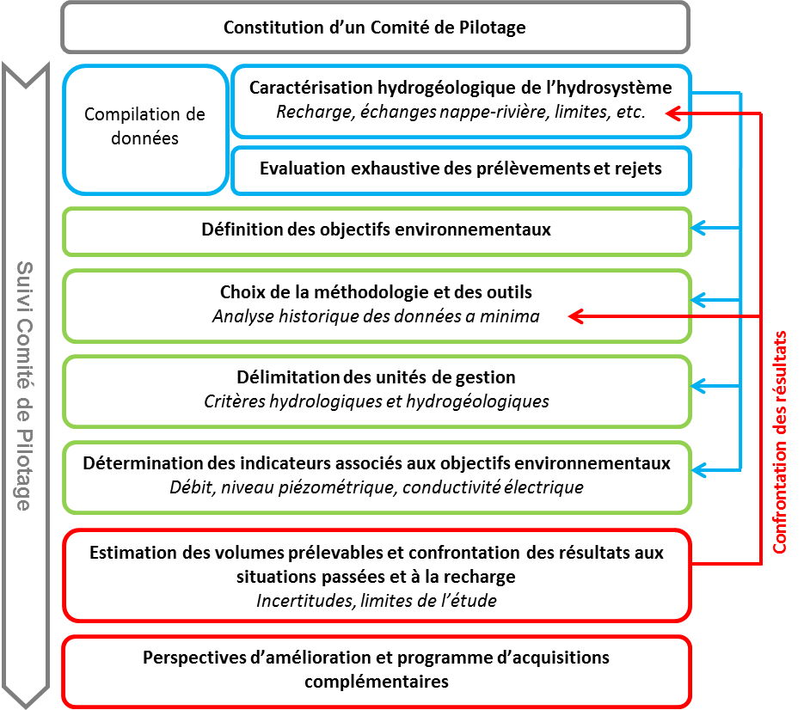

Figure 1 : Démarche proposée pour l’élaboration des volumes prélevables (source : Arnaud, 2016)

Les principales étapes de la démarche rationnelle à appliquer sont indiquées ci-dessous. Les aspects ayant traits à l’hydrogéologie sont commentés plus en détail.

1. Constitution d’un Comité de Pilotage en amont de l’étude, dans le but de valider les décisions prises en cours d'étude qui pourraient s'écarter des recommandations formulées pour estimer les volumes prélevables ;
2. Caractérisation hydrogéologique de l’hydrosystème. Elle doit permettre d’aboutir à l’élaboration du modèle conceptuel hydrogéologique. Dans le cas des aquifères à nappe libre, une attention particulière devra être portée à la caractérisation des échanges nappe-rivière et à l’évaluation de la recharge. En ce qui concerne la problématique de l’intrusion saline dans les aquifères côtiers, il est recommandé de mettre en place une acquisition régulière de logs de conductivité en forage (mesures échelonnées sur la verticale de la colonne d’eau).
3. Inventaire le plus exhaustif possible des prélèvements et rejets. Au-delà des informations fournies par les Agences de l’Eau et/ou BNPE, il est demandé de conduire plusieurs investigations spécifiques visant à atteindre l’exhaustivité : analyse des besoins en eau en fonction des cultures, enquêtes et visites de terrain, etc. La collecte des données doit être organisée au pas de temps mensuel ;
4. Analyse des objectifs environnementaux inscrits dans les SDAGE/SAGE et, si besoin proposition d’objectifs/seuils complémentaires en concertation avec le Comité de Pilotage. Les critères d’objectifs et seuils peuvent être de différentes natures en fonction des contextes : maintenir un écoulement minimal dans les cours d’eau connectés à la nappe, limiter l’intrusion saline, ne pas inverser les flux de nappe à proximité d’une zone humide, respecter un équilibre sur le long terme entre les volumes s’écoulant au profit des autres milieux ou d’autres nappes, les volumes captés et la recharge de l’aquifère, ne pas perturber le caractère captif des aquifères pour les nappes profondes ou/et sous-couverture. Différents types d’objectif peuvent coexister. La définition de ces objectifs environnementaux est le facteur clef dans l’évaluation des volumes prélevable et doit être partagé par tous les acteurs dès le démarrage de l’étude ;
5. Choix de la (des) méthodologie(s) et des outils. A minima, il est préconisé de procéder à une analyse de l’historique des données (pluie, ETP, débits, niveaux piézométriques, volumes prélevés, conductivité électrique de l’eau). Pour les hydrosystèmes connaissant ou ayant connu une exploitation intensive, il est, en effet, possible de proposer de manière pragmatique une borne supérieure aux volumes prélevables par une simple analyse croisée des données historiques. Si les données disponibles le permettent, le recours à des outils de modélisation doit, dans un second temps, être envisagé et notamment pour prendre en compte la spatialité des prélèvements. L’échelle de temps pour l’acquisition des données est dépendante de la réactivité des nappes et des connaissances disponibles, elle est à minima à l’échelle de la saison d’étiage en sus de l’évaluation annuelle et lorsque possible à une échelle mensuelle ;
6. Délimitation des unités de gestion sur la base de critères hydrologiques et hydrogéologiques. Le recours aux limites administratives est à proscrire. Il est important de tenir compte de l’imbrication des bassins versants de surface et des bassins versants souterrains. La notion de solidarité amont-aval doit également être prise en compte. Pour les parties amont des bassins il est nécessaire de considérer les besoins en eau des usagers de la partie aval du bassin ; Du fait de l’emboitement/chevauchement de différentes limites administratives (départementales, régionales, communales), hydrologiques et hydrogéologiques, des difficultés se posent pour choisir l’échelle d’étude adaptée et exploiter les données associées.

Les OUGC présentent en grande majorité des périmètres, qui ne recoupent pas nécessairement ceux des bassins versants de surface, qui eux-mêmes ne correspondent pas aux limites des aquifères ou aux entités BDLISA.

Pour l’évaluation de la pression de prélèvement, l’analyse des tendances piézométriques sur le long terme ou encore le calcul du ratio prélèvement/recharge (cf. guide d’évaluation DCE de l’état quantitatif des masses d’eau souterraines[9]), les travaux doivent être menés à l’échelle d’une entité hydrogéologique cohérente (masse d’eau, entité BDLISA). Or, si une seule partie de cette masse d’eau ou entité fait partie du secteur étudié, les calculs du bilan s’en trouveront faussés.

Il est recommandé que les aquifères sous-jacents aux périmètres des PTGE soient identifiés par leur code masse d’eau européen (MESO) ou leur code national BDLISA. En effet, la complexité géométrique et de fonctionnement d’un aquifère nécessitent d’être précis dans ces limites horizontales et verticales. Les codes MESO et BDLISA se réfèrent à des entités bien définies et reconnues.

Dans le cas où les masses d’eau souterraine ou aquifères s’étendent sur le périmètre de plusieurs PTGE, il est nécessaire que les organismes de gestion se coordonnent afin d’évaluer les volumes prélevables sur l’ensemble de la masse d’eau souterraine.

De même, pour un bassin versant découpé en plusieurs territoires de gestion il est indispensable pour déterminer les volumes prélevables en amont de tenir compte des objectifs environnementaux et des besoins en eaux de la partie aval du bassin versant (solidarité amont-aval).

Pour les calculs de bilan (prélèvement/recharge), il est indispensable de connaitre avec exactitude dans quelle masse d’eau ou entité BDLISA est installé le forage. Pour cela les forages doivent être déclarés en BSS et la masse d’eau souterraine ou entité captée identifié.

Lorsque les bassins sont très étendus, il est possible de définir des sous-bassins de gestion. Le fait de réaliser une zonation des secteurs en définissant, pour chacun des sous- secteurs un DOE ou niveau piézométrique de référence parait très pertinent afin de prendre en compte la variabilité hydrogéologique, hydrologique, les pressions et les besoins en eau.

Il est également nécessaire d’identifier pour chaque sous-secteur, les entités hydrogéologiques concernées et si possible, utiliser les limites hydrogéologiques comme limites de sous-secteurs pour les territoires à forte composante eau souterraine. Il est également nécessaire de définir des objectifs environnementaux et de disposer d’indicateurs de gestion associés à ces objectifs pour chaque sous-secteurs.

1. Détermination des indicateurs de gestion associés aux objectifs environnementaux. Le plus souvent, les contraintes environnementales sont directement traduites par le respect de débits ou niveaux piézométriques d’objectif. D’autres critères d’objectif peuvent cependant s’avérer pertinents : impact des prélèvements sur le QMNA5 naturel, fréquence et étendue des assecs, valeur seuil de conductivité. Dans le cas d’indicateurs déjà existants (issus des SDAGE, SAGE), une analyse critique doit être conduite afin de vérifier leur adéquation avec une étude d’estimation des volumes prélevables (objectifs poursuivis lors de leur détermination, méthodes de calcul, etc.).
2. Estimation des volumes prélevables. Il est impératif que les études aboutissent à la détermination d’un volume prélevable mensuel ou, *a minima,* un volume cumulé sur la période de tension (étiage) et un volume hors période d’étiage. Les résultats doivent être assortis d’une enveloppe d’incertitudes reflétant les principales limites identifiées (limites de connaissance et hypothèses pour y remédier, limites d’ordre méthodologique). Il serait alors intéressant de conclure quant à leur implication sur le résultat : l’estimation des volumes prélevables est-elle optimiste ou pessimiste ?

La période d’étiage doit être donc bien définie dans le temps. En effet pour les eaux souterraines, cette période peut fortement varier d’un secteur à l’autre et d’une année à l’autre. Le fait de reprendre des prélèvements de manière intensive, par exemple en novembre alors que la recharge n’a pas encore eu lieu, aura un impact fort sur les eaux de surface et les écosystèmes associés.

Il apparaît également nécessaire de suivre le niveau piézométrique même en période hors étiage afin de prévenir tout impact majeur de l’exploitation de la ressource sur le milieu notamment du fait de prélèvements hivernaux.

Il semble enfin difficile de distinguer l’estimation du volume total d’eau alloué et la répartition géographique de ces prélèvements. L’évaluation de la répartition spatiale des prélèvements et leur impact sur le milieu nécessite la construction d’un modèle hydrogéologique maillé.

1. Perspectives d’amélioration. L’estimation des volumes prélevables ne doit pas rester figée dans le temps ; une actualisation est indispensable en lien avec l’allongement des séries de données hydro-climatiques, la mise à jour des modèles, l’amélioration des connaissances, etc. Le cas échéant, il est primordial qu’un programme d’acquisition de données complémentaires - dont l’absence pèse sur les volumes prélevables annoncés - soit proposé dans les conclusions de l’étude. Une réévaluation des volumes prélevables annuellement devrait idéalement être réalisée tous les 3 ans en début de processus d’évaluation et inclure la validation des objectifs environnementaux et l’implication des acteurs dans le processus. De plus, sur certains territoires comme la Beauce, un volume prélevable en période d’étiage est évalué chaque année en prenant compte de la qualité de la recharge en année N-1 (voir l’exemple ci-dessous).

**3 - La prise en compte de l’inertie des eaux souterraines**

La dynamique des aquifères est un paramètre important à connaitre car elle est en relation avec la capacité des aquifères à se recharger plus ou moins rapidement, sa vulnérabilité aux pollutions et au changement climatique, sa résistance à des épisodes de sècheresse ou de forts pompages ou encore les possibles liens entre eaux souterraines et eaux de surface.

Une étude BRGM réalisée à l’échelle de la France Métropolitaine sur 2659 chroniques de niveaux piézométriques (BRGM/RP70030/FR) a permis de représenter l’inertie des aquifère en France (Figure 2). Considérés dans leur ensemble, les résultats montrent une diversité de dynamiques des nappes à l’échelle nationale, avec 43 % des piézomètres classés en cyclicité annuelle dominante, 30% en cyclicité pluriannuelle dominante, 26% en cyclicité mixte et <1% en cyclicité sans dominance.

L’étude révèle ainsi qu’une importante proportion des aquifères du territoire ont une dynamique réactive très dépendante de la recharge de l’année et sont davantage susceptibles d’être perturbés de façon importante par un accroissement des prélèvements souterrains (points bleus de la carte ci-dessous).

Mais en même temps, ces résultats indiquent que de nombreux aquifères ont une dynamique inertielle et donc un stock moins sensible à la recharge de l’année, qui devrait permettre une plus grande souplesse de gestion par rapport aux aquifères à dynamique purement annuelle.

A partir de la base de données établie dans le cadre de ces travaux, il est préconisé de prendre en compte l’inertie des aquifères dans les études de détermination des volumes prélevables.

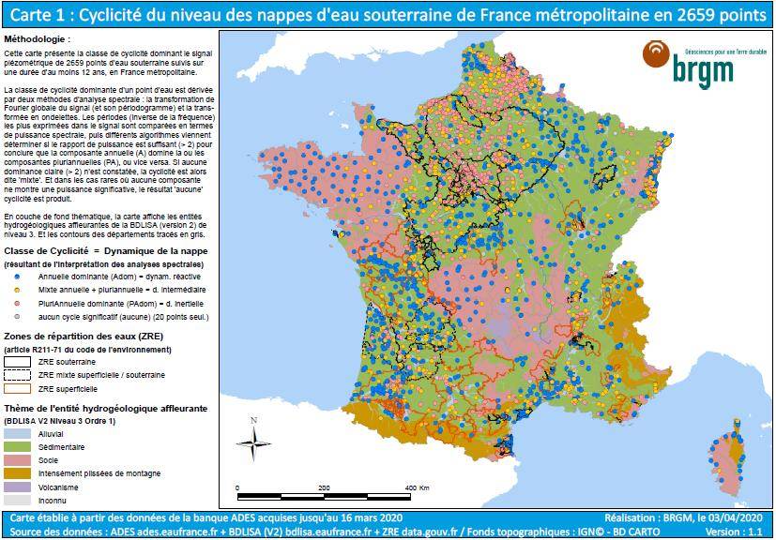

Figure 2 : Inertie des aquifère en France

Comme exemple d’utilisation de cette information on peut citer :

* Pour des aquifères très réactifs (cyclicité annuelle) les volumes prélevables doivent être déterminés à l’échelle mensuelle pour la période en tension
* Pour les nappes très inertielles, les prélèvements hivernaux auront une répercussion plusieurs mois après soit en période d’étiage ou les tensions sont fortes
* Pour les nappes inertielles à cycle pluriannuel il est possible de déterminer les volumes prélevables en période d’étiage en sortie d’hiver (période de recharge). Ceci n’est pas pertinent pour des nappes très réactives

**Synthèse des recommandations**

La détermination des volumes prélevables se base sur la définition d’objectifs environnementaux ou autres objectifs/seuils locaux. La définition de ces objectifs et le partage entre acteurs de ces objectifs sont essentielles au succès des projets de détermination des volumes prélevables.

Les études volumes prélevables doivent conduire à la détermination d’un volume maximum prélevable annuel et d’un volume prélevable mensuel ou, *a minima,* d’un volume cumulé sur la période de tension (étiage), pour l’ensemble des usages (AEP, irrigation, industries), et compatible avec le bon état quantitatif des eaux souterraines et les fonctionnalités des eaux de surface et des écosystèmes terrestres aquatiques associés.

Si les règles d’évaluation de l’état quantitatif des eaux souterraines permettent de qualifier l’équilibre entre prélèvements et ressource à l’échelle d’une masse d’eau et d’étudier les impacts sur les eaux de surface et les écosystèmes terrestres aquatiques associés, il est préconisé pour les études volumes prélevables de veiller à l’échelle considérée, en privilégiant la délimitation d’unités de gestion sur la base de critères hydrologiques et hydrogéologiques, hors recours aux limites administratives.

Il est indispensable de prendre en compte l’inertie des aquifères, paramètre hétérogène à l’échelle du territoire et qui peut décaler dans le temps les périodes de recharge comme de basses eaux avec, quelques fois un contraste avec les eaux de surface. Ceci est d’autant plus important qu’une grande partie des débits des cours d’eau en étiage provient de la contribution des eaux souterraines dont l’importance dépend des périodes de recharge des années antérieures.

Dans le cas d’études portant sur des masses d’eau souterraine exploitées ou ayant été exploitées pour l'AEP, en état médiocre ou à risque ou présentant au moins un captage prioritaire / Grenelle identifié, les études doivent également comporter un volet sur la qualité de l’eau.

Face aux effets attendus du changement climatique, des analyses de tendance piézométrique, ainsi que des projections dans le temps (horizon 25 ans) des besoins et des prélèvements selon l’évolution de la démographie et des activités consommatrices (eau potable, irrigants et industriels) sont à élaborer afin d’être intégrée aux réflexions autour de la gestion volumétrique de la ressource en eau.

**Bibliographies relatives aux études volumes prélevables eaux souterraines**

BRGM (Guide OFB « NAPROM », <http://infoterre.brgm.fr/rapports/RP-69440-FR.zip>, <http://infoterre.brgm.fr/rapports//RP-69287-FR.pdf>)

**Exemple de détermination d’un objectif d’étiage avec seuil en sortie d’hiver**

**SDAGE (projet) Loire-Bretagne 2022-2027 sur les volumes prélevables dans la nappe de Beauce**

*Compte tenu du fonctionnement pluriannuel de la nappe, le volume annuel prélevable pour l’irrigation est défini chaque année en fonction du niveau de la nappe à la sortie de l’hiver dans chacun des quatre secteurs de gestion.*

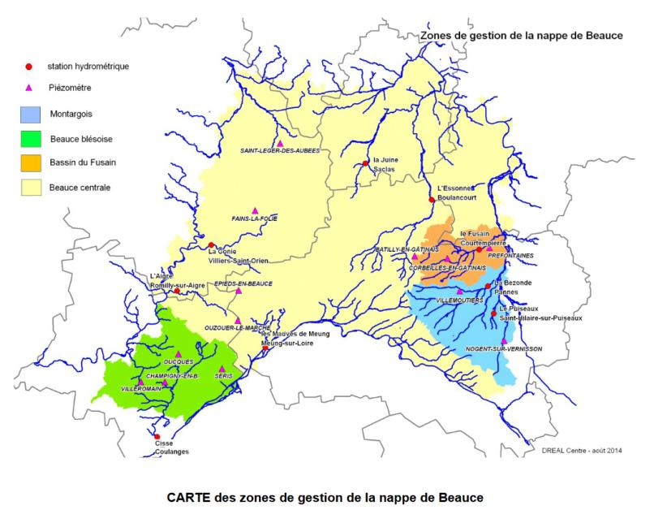

*En se fondant sur les résultats de la modélisation de la nappe de Beauce, il est, pour l’ensemble de la nappe,* ***en année moyenne de 250 millions de m³ et au maximum de 420 millions de m³ dans les conditions les plus favorables*** *(indicateurs au-dessus du seuil piézométrique d’alerte pour chaque secteur). Le volume maximum prélevable pour l’irrigation s’entend avec les règles de répartition des volumes individuels établies en 1999 dans les six départements concernés.*

*Le volume annuel prélevable pour l’alimentation en eau potable est de 125 millions de m³. Le volume annuel prélevable pour les usages industriels et les autres usages économiques est de 40 millions de m³.*

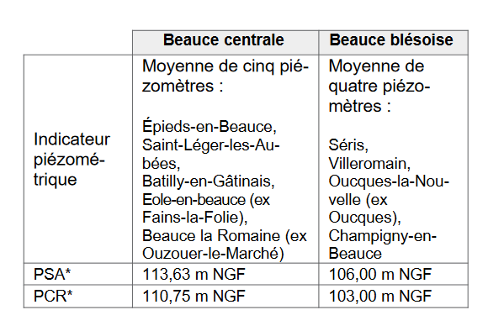

PSA – seuil piézométrique d’alerte – PCR – seuil piézométrique de crise

**LES EAUX SUPERFICIELLES** (A FINALISER)

**Cette annexe se concentre sur la détermination des volumes prélevables en période de basses eaux. De plus, ces volumes prélevables sont estimés à partir des usages de l’eau et des besoins des milieux aquatiques actuels. L’étude prospective à réaliser dans le cadre du PTGE ne rentre pas dans le cadre de cette annexe. Notons qu’il n’est pas possible de projeter les besoins des milieux avec l’évolution du changement climatique et que l’objet de la prospective est bien de travailler sur l’adaptation des usages. Le volet prospective est abordé dans l’annexe éléments méthodologiques pour les études prospectives changement climatiques**

# Eléments de contexte et cadre réglementaire

Selon le code de l’environnement, les prélèvements doivent respecter le principe de gestion équilibrée et durable de la ressource en eau, prenant en compte les adaptations nécessaires au changement climatique (art. L.211-1 CE*).

La circulaire du 30 juin 2008, prise en application du décret du 24 septembre 2007 et relative à la résorption des déficits quantitatifs en matière de prélèvements d’eau, introduit la notion de « volume prélevable ». Elle énonce que la ressource en eau fait l’objet d’une gestion quantitative équilibrée lorsque « (…) statistiquement huit années sur dix en moyenne, les volumes et débits maximums autorisés ou déclarés dans cette ressource, quels qu’en soient leurs usages (irrigation, alimentation en eau potable, ...), peuvent en totalité être prélevés dans celle-ci tout en garantissant le bon fonctionnement des milieux aquatiques correspondants ».

Le décret du 23 juin 2021 précise la définition du volume prélevable : « … on entend par volume prélevable, le volume maximum que les prélèvements directs dans la ressource en période de basses eaux, autorisés ou déclarés tous usages confondus, doivent respecter en vue du retour à l'équilibre quantitatif à une échéance compatible avec les objectifs environnementaux du schéma directeur d'aménagement et de gestion des eaux. […] Il est issu d'une évaluation statistique des besoins minimaux des milieux sur la période de basses eaux. Il est réparti entre les usages, en tenant compte des enjeux environnementaux, économiques et sociaux, et dans les conditions définies au II de l'article R. 213-14. »

Le décret ajoute que « l'évaluation des volumes prélevables […] est réalisée par périmètres cohérents constituant tout ou partie d'un bassin hydrographique ou d'une masse d'eau souterraine sur une période de basses eaux fixée localement. »

Les SDAGE sont chargés de fixer les orientations fondamentales permettant de mettre en place cette gestion équilibrée à l’échelle de chaque grand bassin hydrographique (article L212-1 CE*).

La définition de la gestion quantitative équilibrée de la ressource en eau suppose de connaître la valeur des débits à maintenir dans la rivière qui permettent de garantir le bon fonctionnement des milieux aquatiques. Ainsi, la circulaire de 2008 indique que « la garantie du bon fonctionnement peut, lorsqu’ils existent, s’observer par le respect des débits ou des niveaux piézométriques objectifs, le cas échéant inscrits sous forme de Débit Objectif d’Etiage (DOE) ou de Piézométrie Objectif d’étiage (POE) dans les SDAGE ou dans les SAGE. » Les DOE sont définis dans un [arrêté de 2006](https://www.legifrance.gouv.fr/affichTexte.do?cidTexte=JORFTEXT000000609821) relatif au contenu des SDAGE comme « le débit permettant de satisfaire l’ensemble des usages en moyenne 8 années sur 10 et d’atteindre le bon état des eaux ».

La plupart des SDAGE ont préconisé de s’appuyer par défaut sur le débit mensuel minimal quinquennal sec, le QMNA5 pour définir le DOE. Cependant, du fait de leur spécificités territoriales, les SDAGE n’ont pas basé la détermination de leur DOE sur les mêmes considérations et l’utilisation de cette valeur peut avoir plusieurs finalités. Il intervient notamment en gestion de crise dans le cas du SDAGE Adour-Garonne.

Le SDAGE du bassin Loire-Bretagne distingue en période de basses eaux la définition réglementaire du « volume prélevable » qui concerne uniquement les prélèvements directs autorisés ou déclarés dans la ressource, de la notion plus large de « volume potentiellement mobilisable » qui intègre également les volumes non réglementés (tels que les volumes liés à l’abreuvement direct dans le milieu ou les volumes évaporés par les plans d’eau).

Dans tous les cas, le respect de ces volumes prélevables, une fois déterminés, doit ensuite faire l’objet d’un programme d’actions concerté dans lequel seront définies les mesures permettant de rétablir l’équilibre entre prélèvements et ressources disponibles. Les projets de territoires pour la gestion de l’eau sont en charge d’établir ce programme d’actions et ils doivent pouvoir s’appuyer sur une étude la plus robuste et la plus exhaustive possible.

Pour soulager les pressions de prélèvements sur les milieux aquatiques en période de basses eaux, des créations de retenues de substitution peuvent être proposées dans le cadre des PTGE. Le décret du 23 juin 2021 incite donc à considérer l’ensemble du cycle hydrologique et à proposer des conditions de prélèvements en volume ou en débits encadrants ces nouveaux prélèvements. ->

Les outils d’aide à la détermination des objectifs sont aujourd’hui uniquement disponibles pour les débits bas à moyens et les méthodes adaptées aux hautes eaux sont aujourd’hui au stade de la recherche. Le guide n°31 « [Les débits écologiques dans la mise en œuvre de la DCE](https://professionnels.ofb.fr/fr/node/49#Guide) » donne quelques éléments de cadrage en se basant principalement sur la reconstitution de l’hydrologie naturelle.

Cette annexe se concentre sur les éléments méthodologiques pour déterminer le DOE et les volumes prélevables associés.

Les débits écologiques sont décrits comme la « quantité, la saisonnalité et la qualité des débits nécessaires à la durabilité des écosystèmes d’eau douce et estuariens ainsi qu’aux besoins et au bien-être des hommes qui dépendent de ces écosystèmes ».

# Déroulé type d’une étude de détermination des volumes prélevables

La détermination des volumes prélevables s’appuie sur une bonne connaissance du fonctionnement hydrologique du territoire considéré, des volumes prélevés pour les différents usages (AEP, ), de l’état et des besoins du milieu aquatique.

SCHEMA A INSERER

## Etat des lieux et diagnostic territorial

1. Description générale du territoire d’étude

Cette première étape de description s’appuie sur différentes bases de données existantes.

* 1. Connaissances générales des prélèvements et restitutions sur le territoire

Cet état des lieux des prélèvements et restitutions sur le territoire doit être réalisé à partir des différentes bases de données existantes (BNPE, OUGC, ASA d’irrigants, ) mais également à partir d’une analyse bibliographique recensant les précédentes études réalisées sur l’ensemble du territoire ou sur des secteurs à enjeux.

* 1. Recensement des pressions existantes autres que les prélèvements (recalibrage des cours d’eau, occupation du sol, pollutions diffuses, etc.)
  2. Analyse des données aux stations hydrométriques et piézométriques
  3. Etude de la qualité et fonctionnement des milieux : qualité d’eau, hydromorphologie, continuités écologiques, qualité biologique, secteurs et espèces d’intérêt écologique, périmètres de protection
  4. Définition d’unités homogènes et des points stratégiques

Chacun de ces points va ensuite faire l’objet d’une analyse approfondie par unité homogène définie préalablement.

1. Localisation et quantification des prélèvements
   1. Recueil des données complémentaires sur les prélèvements
   2. Répartition géographique et temporelle des prélèvements existants, analyse de l’évolution sur les 20 dernières années
   3. Bilans des prélèvements aux points stratégiques

Ces bilans doivent être réalisés à l’échelle annuelle mais également à l’échelle saisonnière afin d’estimer la pression existante sur les différentes périodes et en particulier la période de basses eaux

* + 1. Bilan des prélèvements bruts (sans prendre en compte les restitutions par les rejets de STEP, industries, centrales)
    2. Bilan des restitutions et des transferts d’eau
    3. Bilan des prélèvements nets
    4. Recensement des demandes et analyse des stratégies
  1. Préciser les incertitudes du diagnostic/état des lieux 🡪 lien avec la concertation

1. Quantification de la ressource en eau influencée et non influencée par les prélèvements aux points stratégiques
   1. Reconstitution et description du régime hydrologique actuel influencé et non influencé sur l’année hydrologique

Ajout spécificités cours d’eau intermittents

* 1. Caractérisation de l’impact des prélèvements actuels sur l’hydrologie non influencée et de l’équilibre besoin/ressource en distinguant la période de basses eaux
  2. Description de l’influence du changement climatique sur l’hydrologie du territoire

Sans empiéter sur le volet prospectif, l’objectif ici est de considérer les grandes tendances liées au changement climatique afin de cerner rapidement les risques qui risquent d’être exacerbés.

* 1. Part des incertitudes

1. Quantification des besoins des milieux aux points stratégiques en période de basses eaux (calculs des débits biologiques) :
   1. Identification des espèces cibles et des facteurs limitants pour le bon fonctionnement du compartiment biologique
   2. Choix de la méthode pour la définition des débits biologiques (méthodes hydrologiques, modèles d’habitats et/ou autres indicateurs)
   3. Proposition des fourchettes de débits biologiques

* qui intègrent l’ensemble des paramètres abiotiques influençant les fonctionnements biologiques (hydrologie, continuité latérale et longitudinale, thermie, zones d’abris, morphologie, notamment),
* qui assurent le bon fonctionnement des milieux.
  1. Diagnostic du niveau de contrainte exercé par l’hydrologie d’étiage non influencée et l’hydrologie influencée sur les besoins des milieux
  2. Sensibilité des milieux aux impacts du changement climatique

## Stratégie de gestion : proposition d’objectifs aux points stratégiques, en concertation avec les acteurs du territoire

1. Calcul des DOE et des VP en période de basses eaux, pour l’atteinte des objectifs de bon état 2027
2. Vision prospective du territoire

Les approches prospectives liées au changement climatique et abordées dans l’état des lieux et diagnostic territorial (volets hydrologie, milieux, usages) sont mises en perspective pour co-construire avec les acteurs locaux des scénarios prospectifs de gestion sous forme de programmes d’actions ou de types d’actions. Ces actions (ou types d’actions) sont à engager dès maintenant pour être capable de faire face aux changements futurs.

Cette démarche consiste à :

* Amener les acteurs du territoire à se projeter dans un horizon temporel multi-décennal proche à moyen, dans un contexte évolutif de raréfaction de la ressource en eau,
* Rechercher des solutions visant en priorité la baisse de vulnérabilité des milieux aquatiques et des usages de l’eau, en intégrant nécessairement les économies d’eau et la réduction des besoins des usages.

Elle constitue les premières bases de réflexion collective dans l’élaboration d’un PTGE futur.

## Les limites des méthodes

Illustrer les types d’incertitudes et les adaptations réalisées dans les bassins.

# Zoom sur les méthodes d’estimation des débits écologiques en basses eaux

Plusieurs types d’approches sont utilisés en France pour la détermination de la valeur des DOE, en fonction du contexte local (données disponibles, fonctionnement hydrologique du bassin, …) et de l’évolution des connaissances au cours du temps.

## L’approche hydrologique

L’approche « hydrologique » s’appuie sur la reconstitution de « l’hydrologie naturelle » du cours d’eau, c’est-à-dire en l’absence d’usages (sans prélèvements et réalimentations). Le principe est de baser la valeur de DOE sur cette référence dite « naturelle » pour assurer un niveau minimum de perturbations. Cette référence pour l’étiage est le respect du QMNA5.

## L’approche « modèles d’habitats » - la plateforme Habby

L’objectif de cette approche est de faire le lien entre l’hydrologie dans le cours d’eau et les habitats des espèces biologiques qui s’y développent. Cette approche s’appuie sur la modélisation des caractéristiques hydrauliques (vitesse de l’eau, hauteur d’eau, …) en fonction du débit dont les résultats peuvent ensuite être couplés avec des modèles de préférence des espèces par stade de vie ou par groupes d’espèces. Les modèles de préférence d’habitats ne sont pas disponibles pour toutes les espèces ni pour tous les types de rivières. La première étape de diagnostic territorial est donc cruciale pour évaluer la pertinence d’utiliser cette approche ou non.

Ce couplage « hydraulique-habitats » permet de traduire certaines modifications hydrologiques en modifications de la qualité des habitats pour les organismes (le plus souvent les poissons et les macro-invertébrés). Ces modèles donnent la possibilité d'estimer et parfois de cartographier des valeurs d’habitat sur les tronçons de cours d’eau étudiés, qui reflètent la qualité de l’habitat hydraulique pour les espèces considérées, à l’échelle d’une station représentative. Lorsque les changements de débits sont significatifs, ces approches ont apporté des prédictions convaincantes des effets biologiques des modifications des débits d’étiages.

La plateforme Habby (<https://habby.wiki.inrae.fr/fr:habby>) permet de mettre en œuvre une large gamme de modèles d’habitat numériques ou statistiques, en fonction des résultats attendus ou des données à disposition de l’utilisateur. De par son caractère « open-source », elle présente également les avantages d’être évolutive et modulaire (ajout de nouvelles courbes de préférence par exemple). Habby ne contient pas de modèle hydraulique numérique codé, mais permet de faire des modélisations d’habitat en utilisant les sorties de divers codes numériques existants.

Pour résumer, cette approche permet de quantifier l’évolution des habitats physiques pour les espèces considérées et d’explorer l’impacts de scénarios de gestion des prélèvements sur les espèces présentes dans les cours d’eau, d’où son intérêt dans une étude de détermination des volumes prélevables.

## Lien entre DOE et VP

* Construction théorique de plusieurs scénarios de gestion des prélèvements.
* Tests d’impact de ces scénarios sur les milieux, en utilisant des indicateurs hydrologiques cohérents avec les principes de respect des DOE énoncés dans les SDAGE (VCN, QMNA) et tout ou partie des indicateurs développés dans le volet « milieux »,
* Proposition de volumes prélevables et de DOE sur chaque point stratégique, garantissant le bon fonctionnement des milieux aquatiques et le respect sur le territoire d’étude des VP et DOE définis sur les points stratégiques plus en aval.

# Synthèse des recommandations

* Cette démarche vise à identifier des déséquilibres sur la ressource en eau et les enjeux écologiques
* La détermination des DMB doit être entreprise dans le cadre d’une démarche globale en prenant en compte l’ensemble du bassin versant.
  + L’étude devra s’assurer de bien croiser l’ensemble des informations (pressions, état,) pour s’assurer que cela relève bien de la gestion quanti et pas d’autres, si certaines mesures (restauration, gestion des retenues existantes
  + Les DOE des points amont doivent permettre de respecter le DOE défini plus en aval.
* Dans cette démarche, l’utilisation des méthodes éco-hydrologiques est particulièrement bien adaptée car elles permettent sur un site donné, de comparer des scénarios de gestion des prélèvements, traduits en potentialités d’habitats. Les modèles permettent de trouver des compromis intéressants entre préservation/restauration des milieux et usages de l’eau, car une modification de débit peut se traduire en modification d’habitat plus ou moins importante suivant la morphologie du cours d’eau et les espèces concernées. Leur utilisation constitue une étape ultime de la démarche car elle nécessite au préalable une bonne connaissance des altérations hydrologiques, des espèces présentes sur le bassin et des contextes hydromorphologiques.
* Comparaison de scénarios de prélèvements indispensables – évaluer les scénarios sur les habitats aquatiques par exemple avec les modèles d’habitats. Analyser ces résultats pour pouvoir déterminer le DOE à l’exutoire. Première base de discussion pour élaborer les actions qui permettent d’atteindre cette cible

**Documents supports :**

* Décret du 23 juin 2021 relatif à la gestion quantitative des ressources en eau et à la gestion des situations de crises liées à la sécheresse.
* PROJET DE CAHIER DES CHARGES « TYPE » - ETUDES DE DETERMINATION DES VOLUMES MAXIMUMS PRELEVABLES, AERMC (DREAL – ONEMA) 2008 ;
* Présentation pptx. : Volumes prélevables à l’échelle d’un bassin : mise en œuvre des études et place des modèles d’habitat : exemple sur le bassin Rhône-Méditerranée (OFB, 14/10/2021) ;
* Analyses Hydrologie-Milieux-Usage-Climat (HMUC) : Guide et recommandations méthodologiques – Agence de l’eau Loire Bretagne – Juin 2022 ;
* Guide du CRESEB – « Comment définir une gestion quantitative équilibrée de la ressource en eau dans les bassins bretons en intégrant la préservation des milieux aquatiques et la vie piscicole ? » Novembre 2015
* Lamouroux, N., Augeard, B., Baran, P., Capra, H., Le Coarer, Y., Girard, V., ... & Tissot, L. (2018). Débits écologiques : la place des modèles d’habitat hydraulique dans une démarche intégrée. *Hydroécologie appliquée*, 20, 1-27.
* Guidance n° 31 « Ecological flows in the implementation of the water Framework Directive » - 2015
* Page web OFB sur les outils pour la gestion quantitative : https://professionnels.ofb.fr/node/48

Annexe 7 : Analyses économiques et financières

**Quel(s) rôle(s) des analyses économiques et financières dans l’élaboration de projets de territoire et programmes d’action ?**

Les analyses financières et économiques des projets de territoire et de leurs programmes d’actions permettent de s’assurer *ex-ante* de la pertinence des choix de développement et des investissements proposés pour répondre aux enjeux de rareté de la ressource et du changement climatique sur un territoire. De telles analyses intéressent: (1) l’ensemble des acteurs et habitants vivant sur le territoire et qui seront impactés par les choix effectués ; (2) les acteurs socio-économiques bénéficiant en particulier du projet de territoire et des investissements qui l’accompagneront, et qui seront amenés à contribuer à l’équilibre financier des infrastructures proposées ; (3) les acteurs publiques responsables de la mise en œuvre de la réglementation et qui accompagnement la transition dans les territoires, y compris par leur appuis financiers.

Tel que l’illustre le diagramme ci-dessous, différents éclairages peuvent être amenés par les analyses économiques tout au long du processus d’élaboration et de mise en œuvre du PTGE. En particulier :

* Comprendre l’**importance et la viabilité économique des usages** de l’eau du territoire concerné (**Etape 1 - Etat des lieux**), en se basant en particulier sur une cartographie des usages de l’eau en lien avec les enjeux économiques actuels du territoire ;
* Appréhender les **évolutions futures** de ces usages et activités socio-économiques (**Etape 2 - Diagnostic**) dans le cadre d’une analyse prospective du territoire au regard d’évolutions de facteurs exogènes (évolution de la demande en produits et services, développement d’innovations, changement climatique, évolution du cadre réglementaire…) ou d’initiatives politiques particulières menés sur le territoire concerné – ces évolutions futures se traduisant en évolution futures des besoins en eau ;
* Evaluer les **coûts** (coûts de changement de pratiques et de technologie, investissements, gestion et maintenance des ouvrages….) d’actions proposées pour répondre aux enjeux futurs du territoire (**Etape 3 – Elaboration des scénarios d’action**), ainsi que les actions prioritaires au regard du **ratio coût-efficacité** (m3 d’eau conservé ou remis dans le milieu par euro), et les contributions financières souhaitables et acceptables pour **recouvrer ces coûts** et assurer la durabilité financière des projets d’infrastructure (de stockage ou de transfert);
* **Choisir** le programme d’action souhaitable (**Etape 4 – Choix du programme d’action**) au regard de l’ensemble des impacts (sociaux, économiques, environnementaux, sur la résilience) positifs (avantages) et négatifs (coûts) attendus (**analyse multicritères**, **analyse économique simplifiée** ou **analyse coût-bénéfice complète**) ainsi que de la capacité financière des parties prenantes (durabilité financière/**recouvrement des coûts** du programme d’action choisi).

Au-delà de données économiques et financières, les analyses économiques et financières nécessiteront **des données techniques** (pratiques agricoles, fonctionnement hydrologique, prélèvements actuels et futurs, impact écologique …) essentielles à leur pertinence et robustesse. Elles seront menées en lien étroit avec les études techniques en articulation avec les étapes de concertation des acteurs qui apporteront connaissances, analyse critique et consolidation collective.

**Pour aller plus loin /** Guide OFB récupération des coûts

Guide INRAE analyse économique : *Analyse économique et financière des Projets de Territoire pour la Gestion de l’Eau (PTGE) à composante agricole, Version 2 : Septembre 2021,   
Sébastien Loubier, Patrice Garin, Emeline Hassenforder, Mélaine Aucante et Caroline Lejars*

Guide de l’agence de l’eau Adour-Garonne**:**

**Quelle intégration des analyses économiques dans les étapes d’un PTGE et quels besoins techniques pour les réaliser ?**

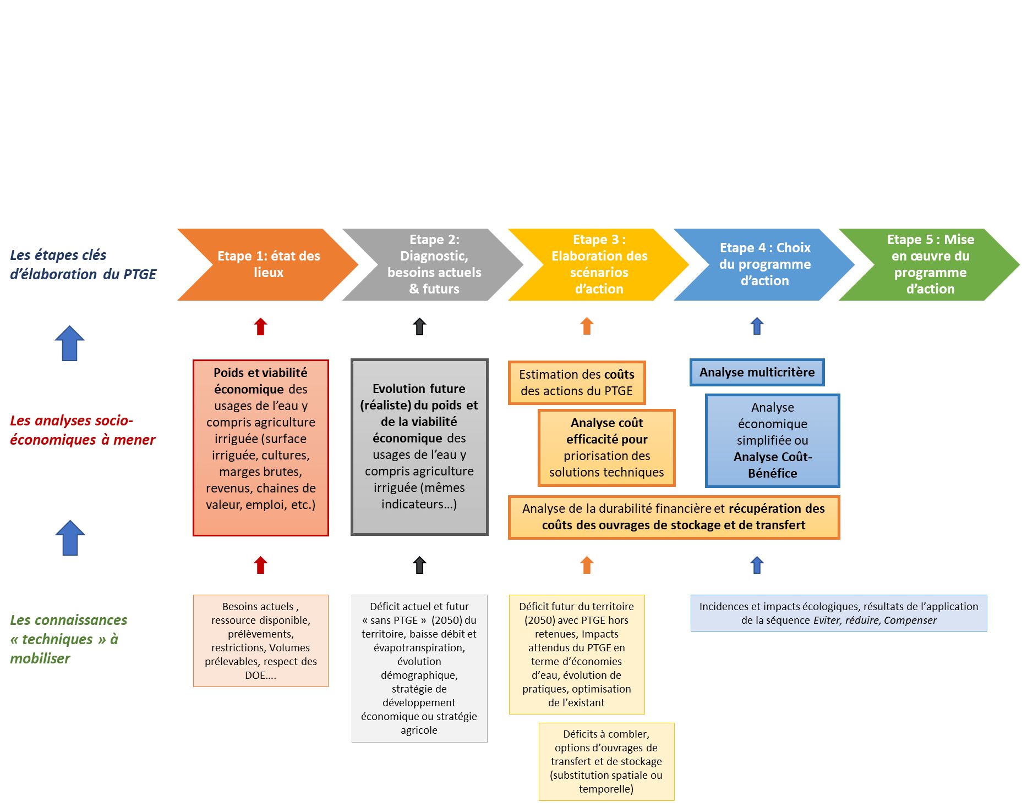

Les analyses socio-économiques et financières devront considérer **l’ensemble des usages de l’eau du territoire,** y compris les usages non-préleveurs potentiellement impactés par les évolutions futures du climat, des ressources en eau et des usages préleveurs ainsi que par les actions proposées qu’elles ciblent la sobriété ou la mise en place de nouvelles infrastructures.

La comparaison de différents scénarios d’intervention, et le choix du scénario jugé le plus favorable, mobilisera dans un premier temps une **analyse multicritère** apportant un éclairage essentiel sur les impacts attendus de scénarios aux philosophies d’intervention différentes – que ce soient leurs impacts sociaux, économiques ou environnementaux, ainsi que leurs contributions au développement durable et à la résilience du territoire dans son ensemble.

* Une telle analyse multicritère est **une étape préparatoire essentielle à toute analyse coût-bénéfice** - qu’elle soit simplifiée (ciblant par exemple les impacts sur un secteur particulier jugé économiquement vulnérable) ou complète (analyse coût-bénéfice – voir guide INRAE).
* Quand des analyses coût-bénéfice complètes sont menées, il est nécessaire d’associer son résultat final agrégé (la Valeur Actualisé Nette ou VAN) à une **synthèse d’éléments qualitatifs** (par exemple : les types d’usagers et d’habitants concernés), **quantitatifs** (par exemple : des superficies agricoles, un nombre d’établissement ou d’exploitation) et **monétaires** (par exemple ; des gains financiers par l’évolution positive de marges brutes agricoles) explicitant les coûts et les avantages considérés : de tels éléments donnent du sens à la VAN et « aident à comprendre » et à choisir le programme d’action jugé le plus favorable.

Le choix du scénario jugé le plus favorable doit également s’appuyer sur **l’analyse du recouvrement des coûts** des infrastructures considérées. Les mécanismes de recouvrement des coûts qui seront proposées auront un impact direct sur la viabilité financière des contributeurs et sur la durabilité financière globale du programme d’action choisi et de ses infrastructures. De telles analyses sont souvent menées trop tard dans le processus d’élaboration du PTGE sans que leurs résultats permettent d’éclairer le choix du programme jugé le plus favorable.

La **« bonne » combinaison de méthodes d’analyse économique** dépendra du niveau d’avancement du PTGE (PTGE ancien ayant déjà effectué certains choix ou PTGE nouveau pouvant intégrer des analyses économiques et financières dès leurs premières étapes), du poids financier du projet et des investissements considérés ou de la capacité du maître d’ouvrage à mener et animer des débats sur le volet socio-économique. Par exemple :

* Cas A - Si le PTGE couvre un territoire pour lequel il existe déjà un projet d’infrastructure « ficelé » : priorité à l’analyse de la durabilité financière et du recouvrement des coûts (qui paye quoi) ;
* Cas B – Si le PTGE conduit à un programme d’action à dominance « infrastructure » : combinaison d’une analyse multicritère et d’une analyse de la durabilité financière/recouvrement des coûts. Selon la taille et les coûts de l’infrastructure, vous mènerez une analyse économique simplifiée (entre 1 M€ et 10 M€ de coûts d’investissement) ou une Analyse Coût-Bénéfice complète (projet de taille significative > 10 M€ d’investissement) ;
* Cas C – Si le PTGE conduit à un programme d’action à dominance sobriété : de par la difficulté à monétariser certains des bénéfices, une analyse multicritère complétée potentiellement par l’analyse des sources de financement (privé & public) à mobiliser pour assurer la mise en œuvre du programme d’action.

En pratique, le maitre d’ouvrage ne se retrouvera que rarement dans l’une des situations extrêmes présentées ci-dessus. Il devra ainsi trouver la bonne association entre l’analyse multicritère (la base), l’analyse de la récupération des coûts et des analyses économiques plus ou moins sophistiquées. Selon sa capacité, il pourra mener une partie des analyses en régie (en particulier les analyses du poids et de la viabilité économique des usages de l’eau du territoire) ou devra faire appel à des prestataires extérieurs (analyse coût-bénéfice – voir guide INRAE pour des éléments concernant le développement de cahiers des charges pour des prestations extérieures).

Annexe 8 : Articulation SAGE / PTGE

Les SAGE en déclinant les SDAGE à l’échelle d’un bassin versant sont un outil de planification. Ils débouchent sur un plan d’aménagement et de gestion durable (PAGD) associé à un règlement et portent ainsi un caractère réglementaire, là où le PTGE est une démarche contractuelle.

Le PTGE consiste, à travers un dialogue territorial, à :

* réaliser un diagnostic des ressources disponibles et des besoins actuels des divers usages, et anticiper leur évolution, en tenant compte du contexte socio-économique et du changement climatique ;
* identifier des programmes d'actions possibles pour atteindre, dans la durée, un équilibre entre besoins, ressources et bonne fonctionnalité des écosystèmes aquatiques, contenant un volet de recherche de sobriété des différents usages;
* retenir l’un de ces programmes sur la base d'évaluations proportionnées notamment économiques et financières ;
* mettre en place les actions retenues, avec dans certains projets la création d’ouvrages de substitution
* suivre et évaluer leur mise en œuvre.

Si le SAGE est un document de planification définissant des objectifs plus larges que le PTGE, notamment de bon fonctionnement des milieux aquatiques et humides, le PTGE porte une dimension très opérationnelle en débouchant sur un programme d’actions dans un horizon temporel qui devrait être de 2 à 3 ans. Le couplage d’une analyse socio-économique à une analyse prospective doit permettre d’assurer la pertinence du programme d’actions choisi pour le PTGE en tenant compte du changement climatique.

Le PTGE n’est pas un outil de planification et n’emporte pas d’autorisation, les conditions de succès dépendent ainsi de la capacité à faire des acteurs du territoire. Il importe que les maîtrises d’ouvrage envisagées aient les capacités techniques et financières à établir les demandes d’autorisation répondant aux attendus réglementaires et à bâtir des plans de financement mobilisant autofinancements et ressources externes.

Actuellement, ce n’est pas le PTGE qui emporte les financements des Agences de l’Eau puisqu’intervient ensuite un contrat avec engagement du maitre d’ouvrage et clauses conditionnelles (dont par exemple la réduction des prélèvements, l’implantation du projet dans un secteur en déséquilibre quantitatif, ou encore la réalisation d’une analyse économique).

L’articulation entre l’outil de planification que constitue le SAGE et la démarche PTGE est ainsi de plusieurs niveaux.

* sur la gouvernance, la Commission Locale de l’Eau (CLE), étendue aux parties intéressées non membres de la CLE, constitue le cadre du comité de pilotage du PTGE.
* sur le périmètre géographique : Un PTGE est défini sur un périmètre hydrologique et hydrogéologique cohérent. Son périmètre peut être ajusté par rapport au SAGE, au regard notamment des enjeux locaux et de l’opérationnalité visée. Si différent de celui du SAGE**, celui-ci induit une adaptation de la composition du comité de pilotage.** Dans le cas où un PTGE couvrirait plusieurs périmètres de SAGE, une commission d’inter-SAGE constituera le comité de pilotage du PTGE.
* sur le volet quantitatif : il est recommandé d’engager la démarche de PTGE en même temps que la révision du SAGE ; ainsi, les principes de gestion identifiés par le PTGE pourront immédiatement intégrer le volet « quantitatif » du PAGD et du règlement du SAGE. Si les calendriers ne le permettent pas, le PTGE peut être conduit en parallèle, et les liens avec le PAGD et le règlement du SAGE seront réalisés en temps voulu à la prochaine révision du SAGE. En cas d’absence de SAGE, le PTGE peut également préfigurer ce-dernier sur le territoire.

Face à la récurrence des épisodes de crise sécheresse, les SAGE et PTGE en tant qu’outils de gestion structurelle ont un rôle-clé à jouer, en permettant la résorption des déficits quantitatifs et en garantissant un partage de l’eau plus juste afin de limiter les tensions, protéger les milieux et leur biodiversité et garantir les usages.

**Crise sécheresse > 1 mois** **SAGE**  **PTGE**

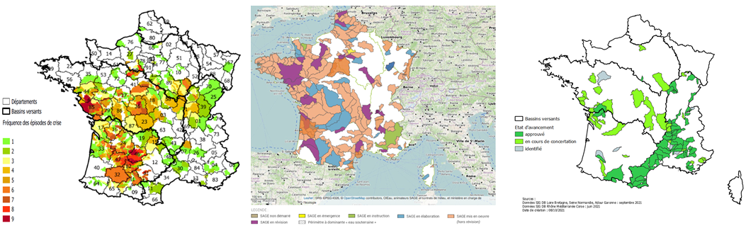

.

Annexe 9 : Leviers techniques d’adaptation aux stress hydrique et thermique dans le domaine agricole

Dans le cadre de la [thématique 2](https://agriculture.gouv.fr/varenne-agricole-de-leau-et-de-ladaptation-au-changement-climatique-lancement-de-la-thematique-2) du [Varenne agricole de l’eau et de l’adaptation au changement climatique](https://agriculture.gouv.fr/video-le-lancement-du-varenne-agricole-de-leau-et-de-ladaptation-au-changement-climatique), la Cellule Recherche – Innovation – Transfert (RIT) en collaboration avec le RMT ClimA a réalisé un travail d’identification et de cartographie des leviers techniques d’adaptation aux stress hydrique et thermique pouvant être déployés au sein des exploitations agricoles françaises.

Sur la base des contributions de 86 filières et parties prenantes et l’expertise de 37 experts issus de la recherche et du développement agricole, ce sont près de 100 leviers techniques qui ont été identifiés au sein d’une matrice détaillée et synthétisés au sein de l’infographie accessible ci-dessous.

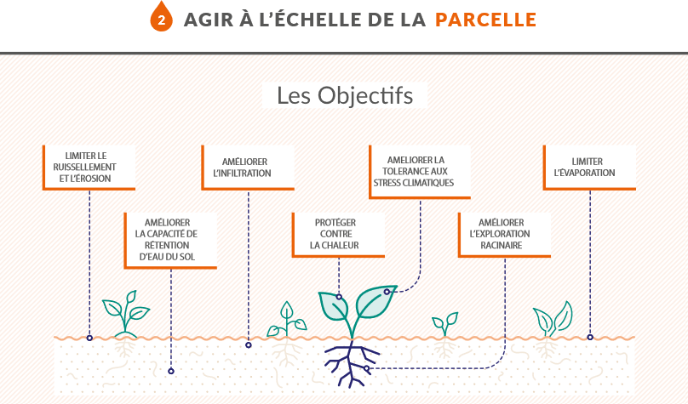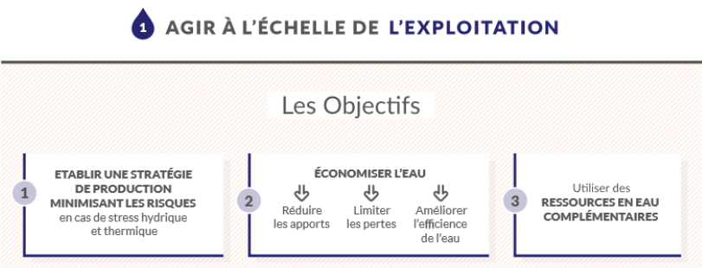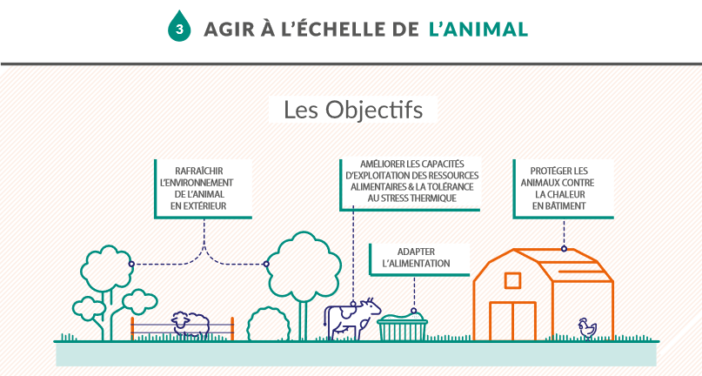

****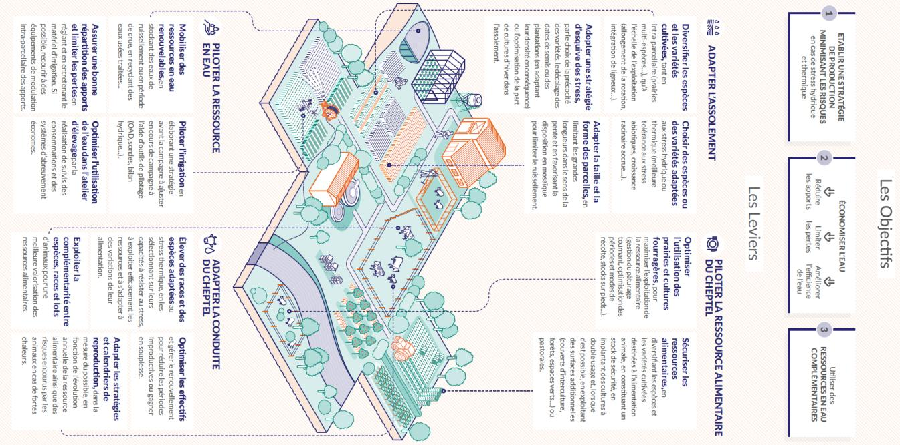

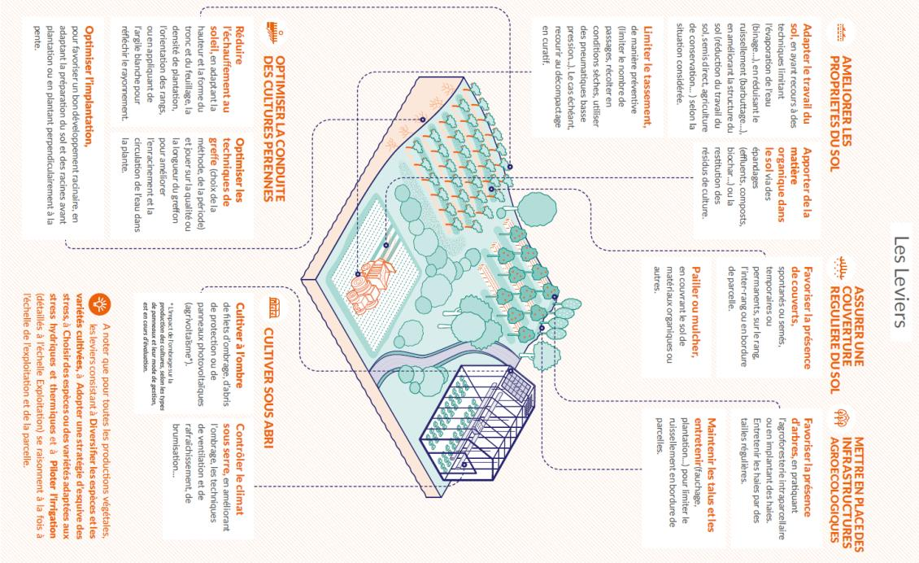

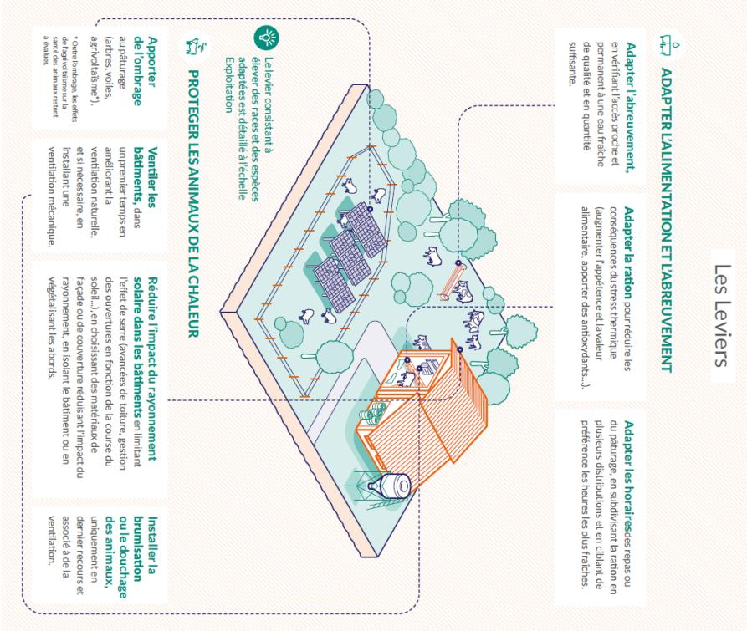

1. Il s’agit du « cahier des charges » de la démarche dont parle l’instruction du 7 mai 2019. Il définit les processus, objective les grands principes et fixe un calendrier.
2. GIP Transitions / Conception stratégique d’une démarche de projet de territoire : quelques définitions utiles
3. Le commanditaire est l’institution décisionnelle en charge de mener le projet de territoire. Il est fréquent que le commanditaire soit une collectivité, et qu’elle s’entoure d’institutions partenaires : souvent l’Etat (DDT, DREAL, DRAAF…) et l’agence de l’eau. Le commanditaire a la responsabilité de définir, d’organiser et de planifier les processus de travail tout au long du projet de territoire
4. GIP Transitions / Conception stratégique d’une démarche de projet de territoire : quelques définitions utiles
5. https://sdage-sage.eau-loire-bretagne.fr/files/live/mounts/midas/Donnees-et-documents/Guide%20HMUC_VF3.pdf
6. Ces actions dites « **sans regret** » sont bénéfiques quelle que soit l’ampleur du changement climatique (amélioration de la qualité de l’eau, maîtrise des consommations, économies d’eau, etc.).
7. <https://www.vie-publique.fr/parole-dexpert/279196-la-democratie-participative-par-loic-blondiaux>

   <https://www.debatpublic.fr/la-democratie-participative-669>
8. *Article R211-21-3 – Afin de mieux assurer le respect des principes mentionnés à l’article L211-1, peuvent être définis en dehors de la période de basses eaux, soit des conditions de prélèvement en volume ou en débits, soit des volumes pouvant être disponibles pour les usages anthropiques, en tenant compte du régime hydrologique et dans le respect du bon fonctionnement des milieux aquatiques. Ces volumes sont calculés selon les modalités définies aux I, II et III de l’article R211-21-2. Ils sont déterminés au regard des statistiques hydrologiques disponibles pour le bassin ou le sous-bassin, le cas échéant complétées par les résultats d’études relatives aux effets prévisibles du changement climatique.*
9.